Anexo de capturas - Comparativo Refinitiv vs Bloomberg
Este anexo reúne las capturas que respaldan el documento con el comparativo resumido.
La parte A tiene las pantallas de Bloomberg (14-oct-2026) y la parte B las de Refinitiv (cierre del 9-oct-2026)
Pantalla | Qué muestra | Dónde se usa en el comparativo
OVME Pricing | Prima neta, Delta (%), Gamma (%), Vega y Theta por acción y por pata. La volatilidad sale del lado bid (patas vendidas) o ask (compradas). | Columnas "BBG" y "Costo BBG" de la tabla "Griegas por estrategia"; tabla "Volatilidad implícita"
OVME Scenario | P&L de la estrategia hoy, a una fecha intermedia y al vencimiento, junto con la densidad de probabilidad del subyacente. | Break-even y pérdida máxima de "Órdenes para los simuladores"
OVME Matrix | Cómo cambian las griegas por plazo y moneyness, o por precio del subyacente y cambios de volatilidad. | Sección "Hallazgos por griega"
OVDV | Superficie de volatilidad: estructura temporal ATM y sonrisa a 3 meses. | Sección "Volatilidad implícita"

Parte A. Bloomberg OVME y OVDV (14-oct-2026)

AAPL

A4 AAPL Bull Call 320/335
Qué busca. Visión alcista moderada en AAPL con costo acotado: compramos el call 320 y vendemos el 335.
En el comparativo. Delta 15.97 (BBG) contra 18.22 (Ref); gamma −1.40 / −0.95; vega −0.10 / −0.08; theta 0.03 / 0.01; costo 11.28 D / 10.40 D.
Qué ver en las capturas. Con AAPL en 342.96 los dos strikes quedan dentro del dinero, por eso en Scenario la estrategia ya está en su zona de ganancia máxima y en Pricing la gamma es negativa.
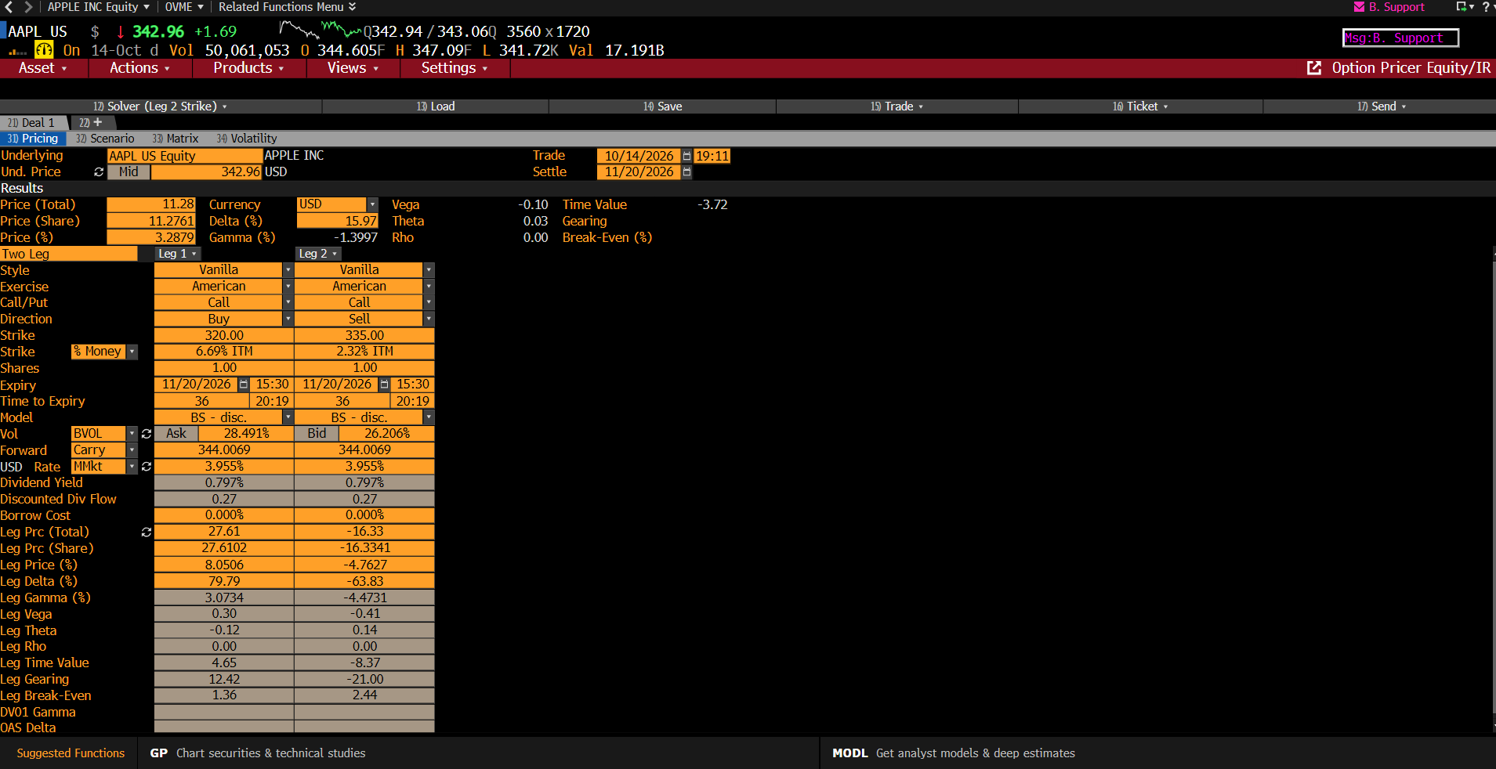
A4-1. OVME Pricing: prima y griegas por pata
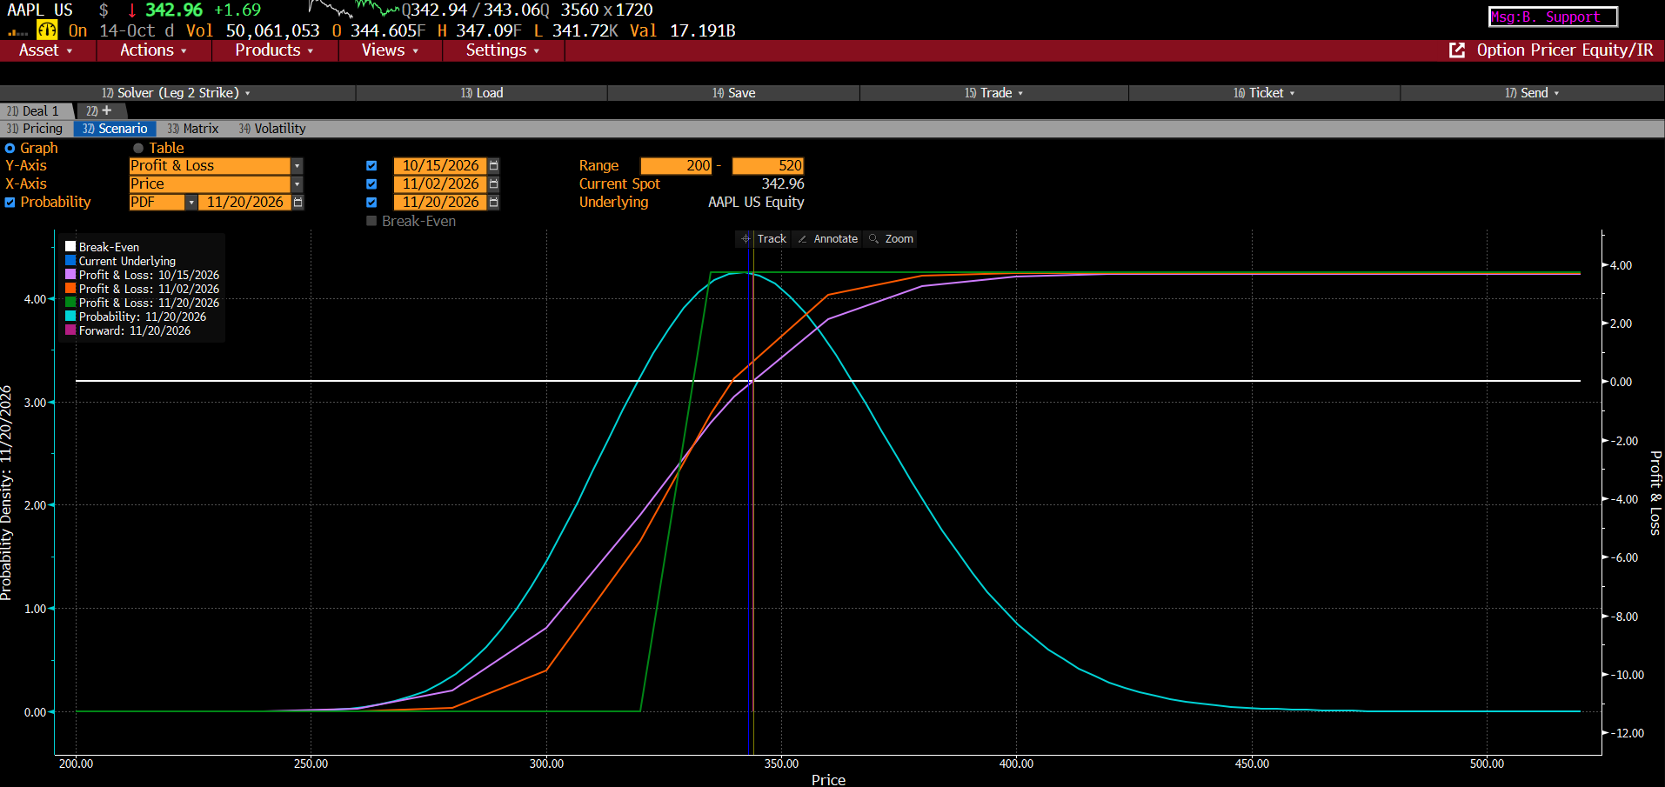
A4-2. OVME Scenario: P&L a distintas fechas
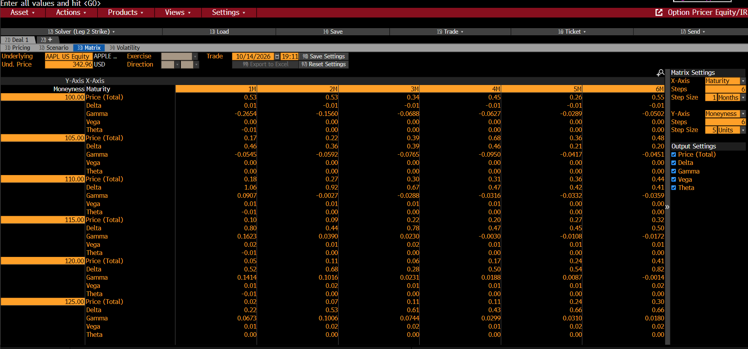
A4-3. OVME Matrix: griegas por plazo / precio
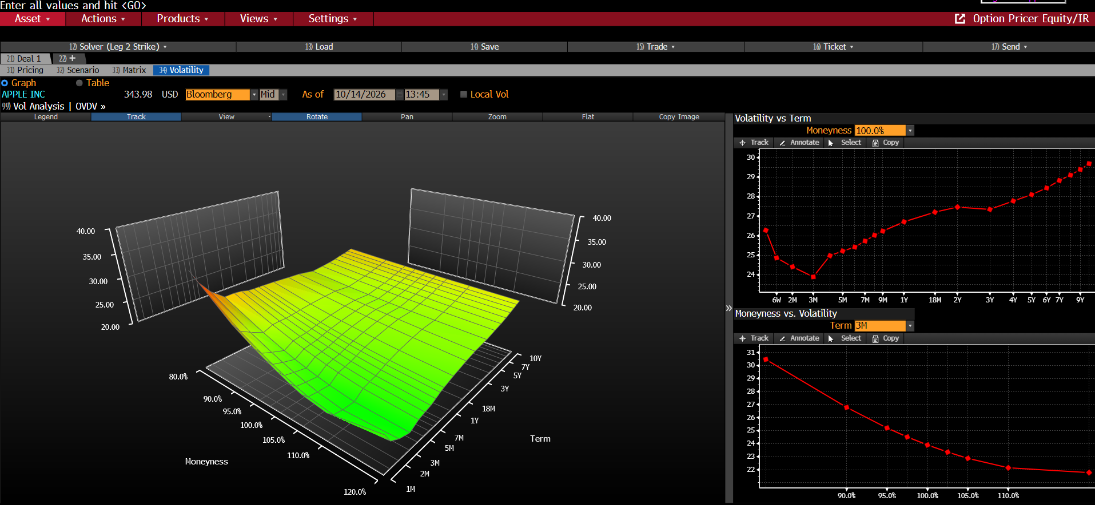
A4-4. OVDV: superficie de volatilidad implícita

A5 AAPL Long Straddle 335
Qué busca. Compra de volatilidad y base para practicar cobertura delta: call y put 335 comprados.
En el comparativo. Delta 27.37 (BBG) contra 10.73 (Ref); gamma 8.85 / 8.83; vega 0.81 / 0.90; theta −0.30 / −0.28; costo 24.10 D / 23.55 D.
Qué ver en las capturas. La delta de Bloomberg (27.37) es mayor que la de Refinitiv (10.73) porque AAPL subió 1.9% entre ambas fechas; la gamma prácticamente coincide.
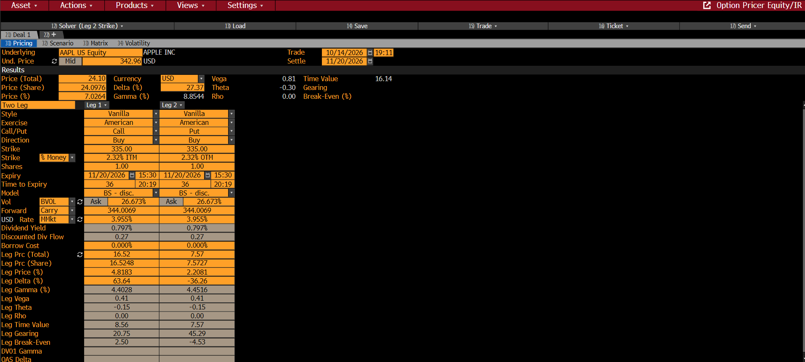
A5-1. OVME Pricing: prima y griegas por pata
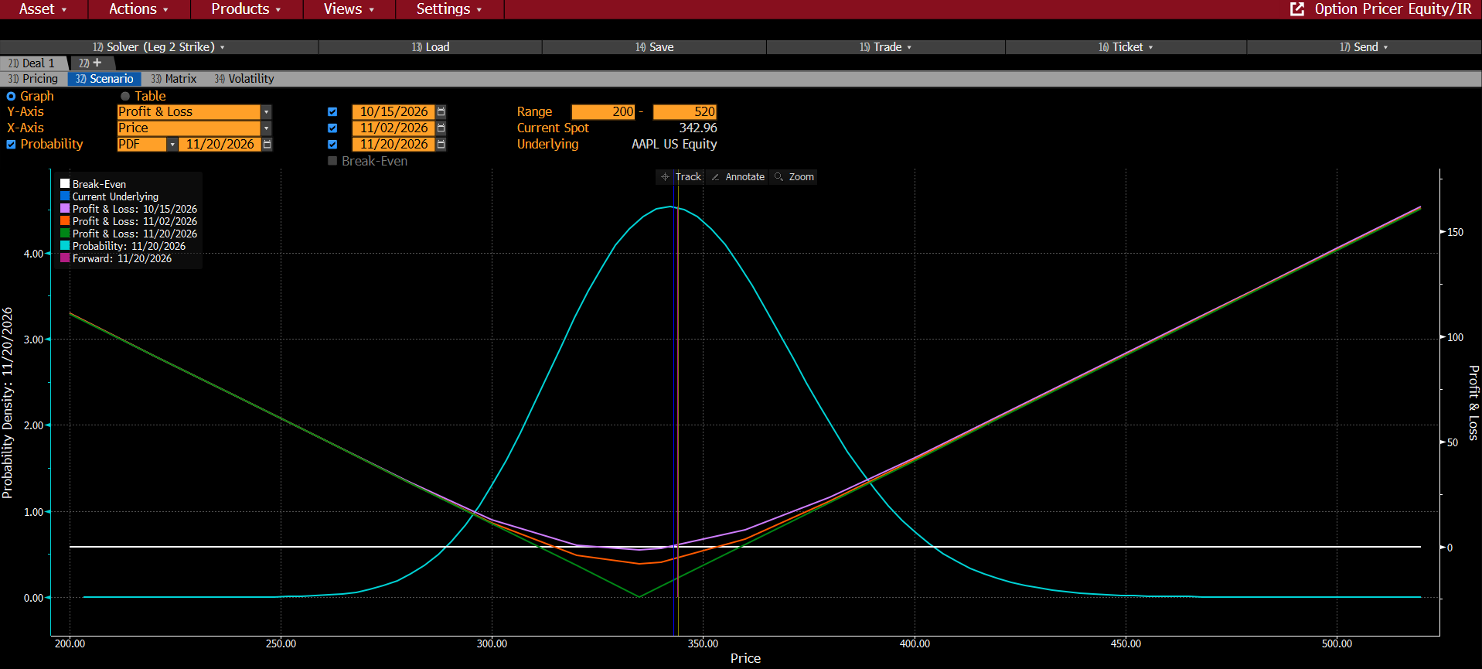
A5-2. OVME Scenario: P&L a distintas fechas
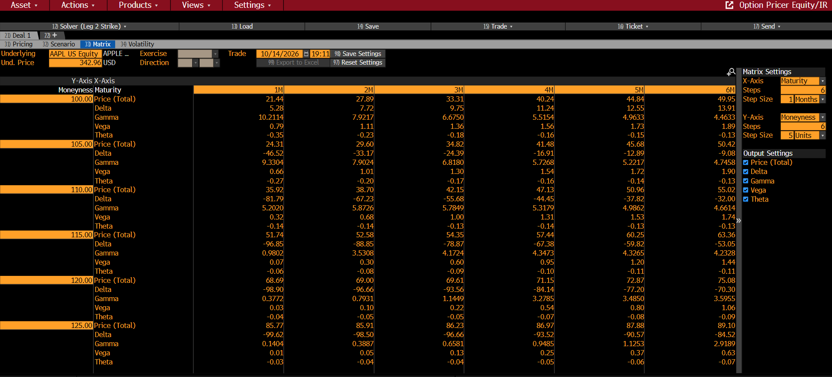
A5-3. OVME Matrix: griegas por plazo / precio
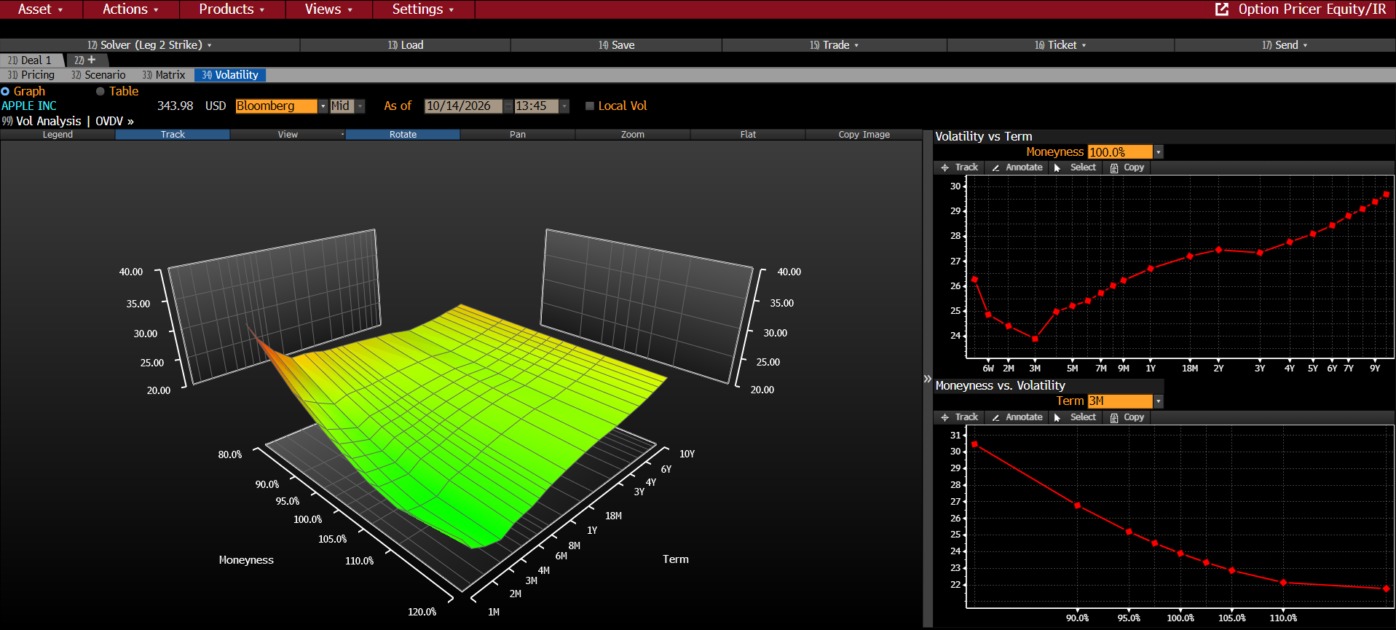
A5-4. OVDV: superficie de volatilidad implícita

NVDA

N1 NVDA Long Straddle 230
Qué busca. Apuesta a un movimiento fuerte de NVDA por su reporte de noviembre, sin importar la dirección.
En el comparativo. Delta −18.91 (BBG) contra 5.06 (Ref); gamma 6.58 / 6.50; vega 0.54 / 0.62; theta −0.28 / −0.27; costo 22.39 D / 21.85 D.
Qué ver en las capturas. Con NVDA en 221.30 el put pesa más y la delta pasa a negativa (−18.91). En OVDV se ve la joroba de volatilidad entre 6 semanas y 2 meses, que es la prima del reporte.
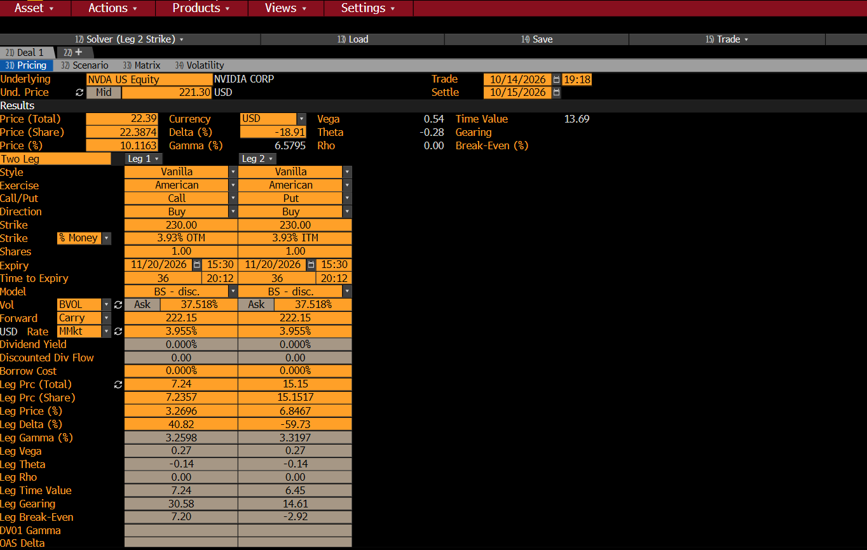
N1-1. OVME Pricing: prima y griegas por pata
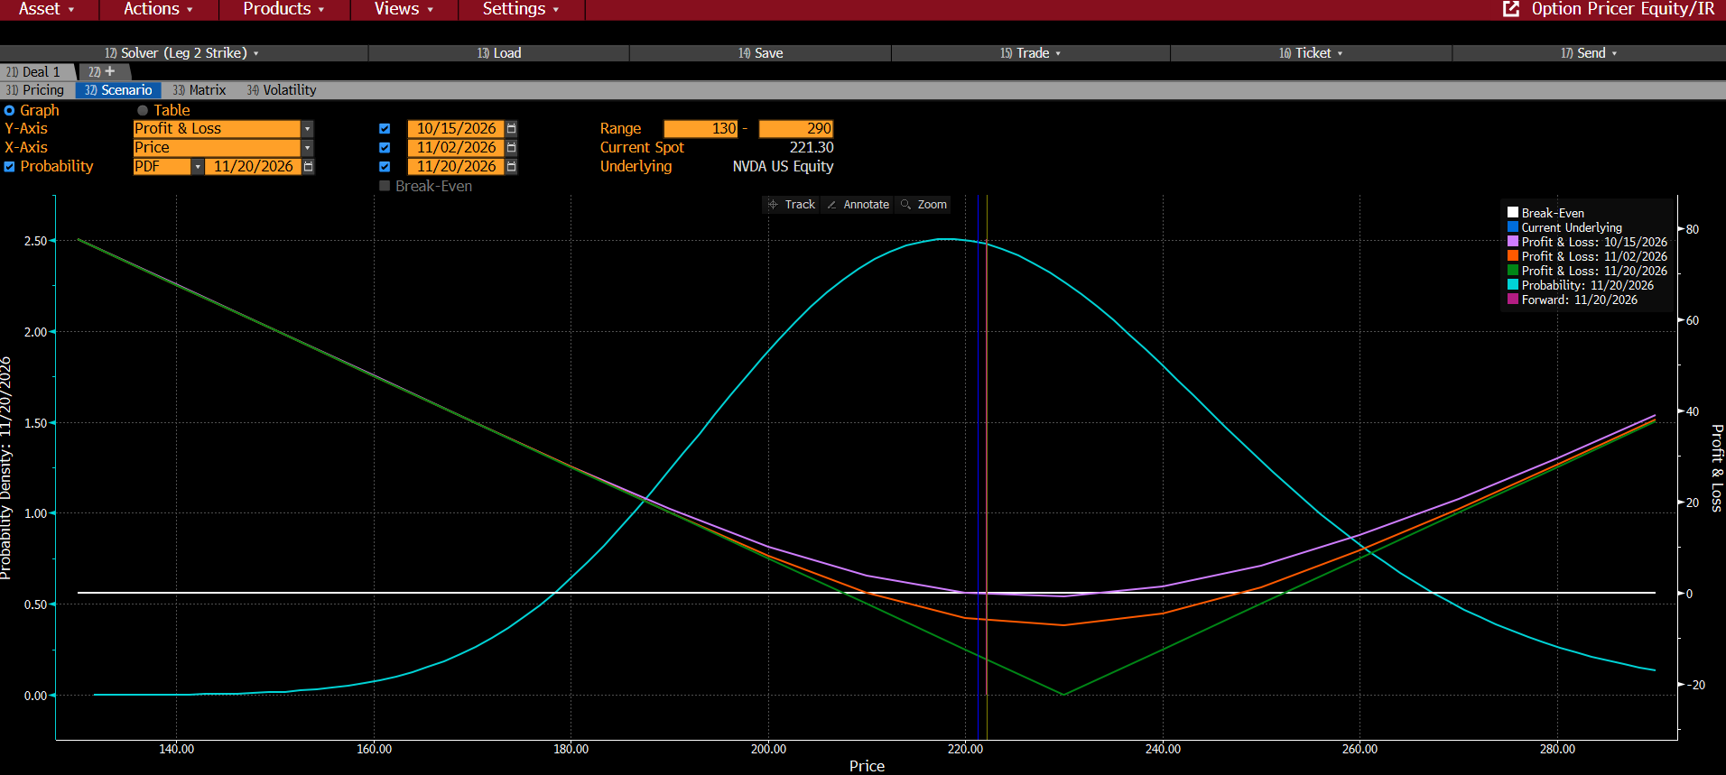
N1-2. OVME Scenario: P&L a distintas fechas
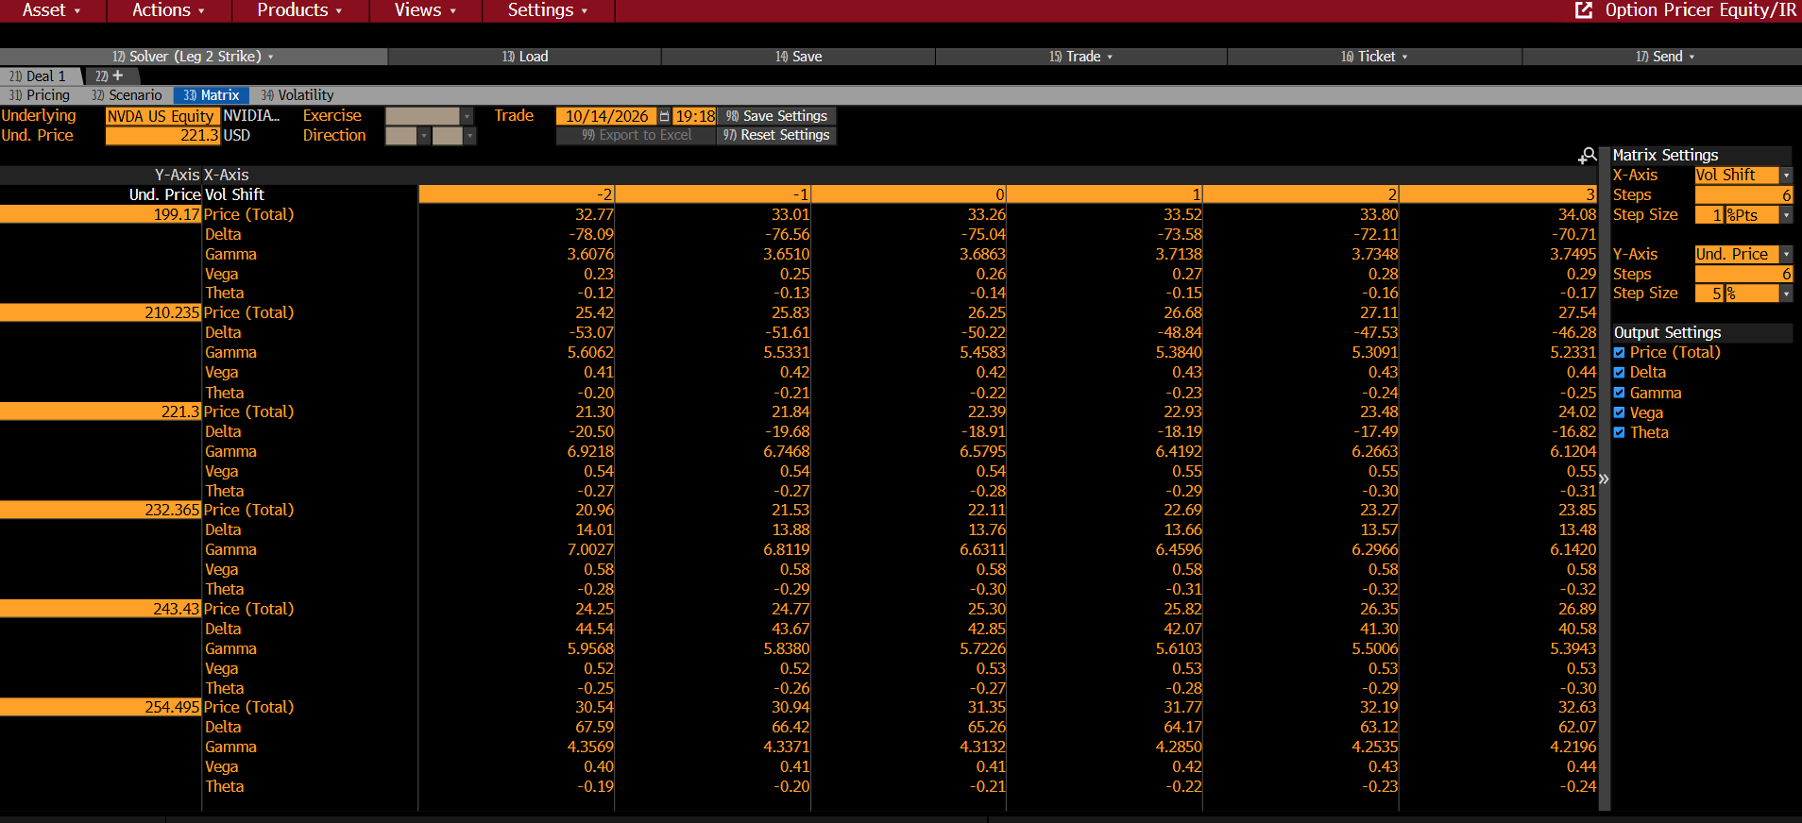
N1-3. OVME Matrix: griegas por plazo / precio
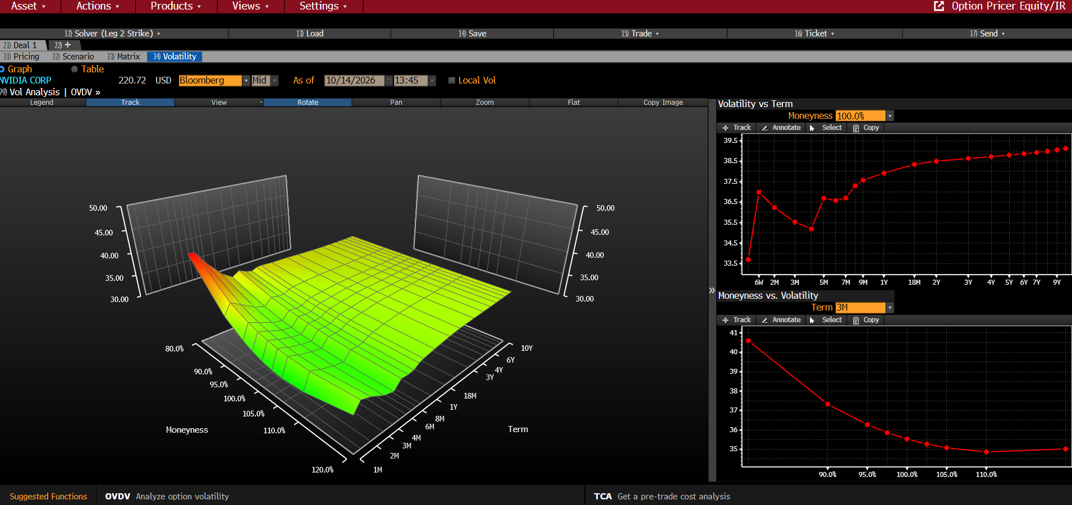
N1-4. OVDV: superficie de volatilidad implícita

N2 NVDA Long Strangle 220P/240C
Qué busca. Misma idea que N1, más barata pero con un rango sin ganancia más amplio.
En el comparativo. Delta −17.08 (BBG) contra 5.05 (Ref); gamma 6.12 / 6.12; vega 0.51 / 0.58; theta −0.27 / −0.25; costo 13.86 D / 13.30 D.
Qué ver en las capturas. Gamma idéntica en ambas fuentes (6.12); la delta cambia de signo por la caída de NVDA.
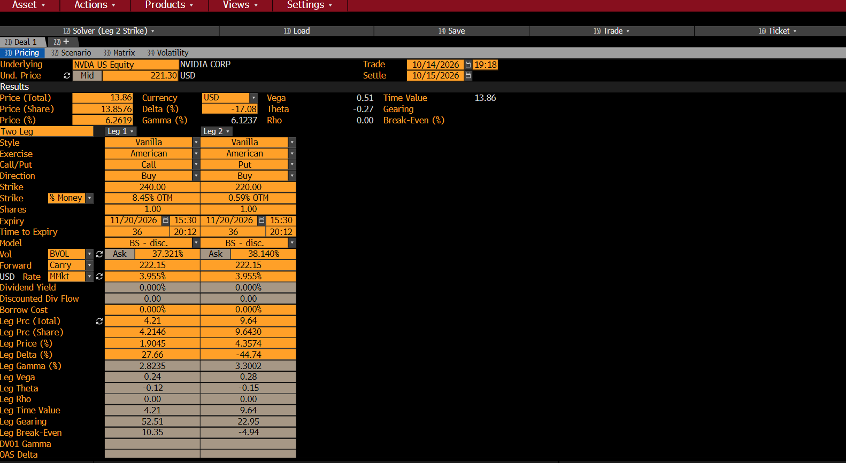
N2-1. OVME Pricing: prima y griegas por pata
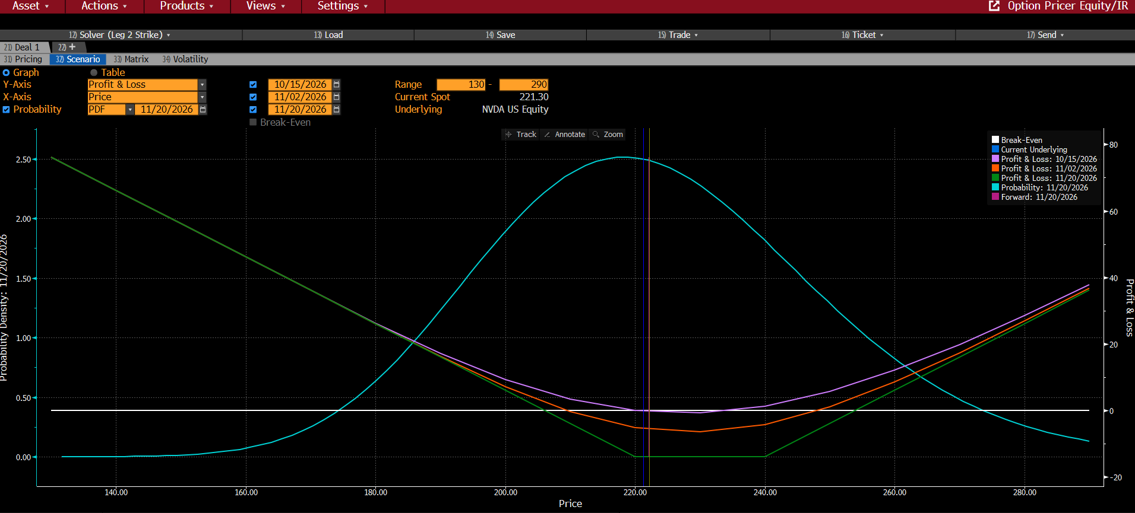
N2-2. OVME Scenario: P&L a distintas fechas
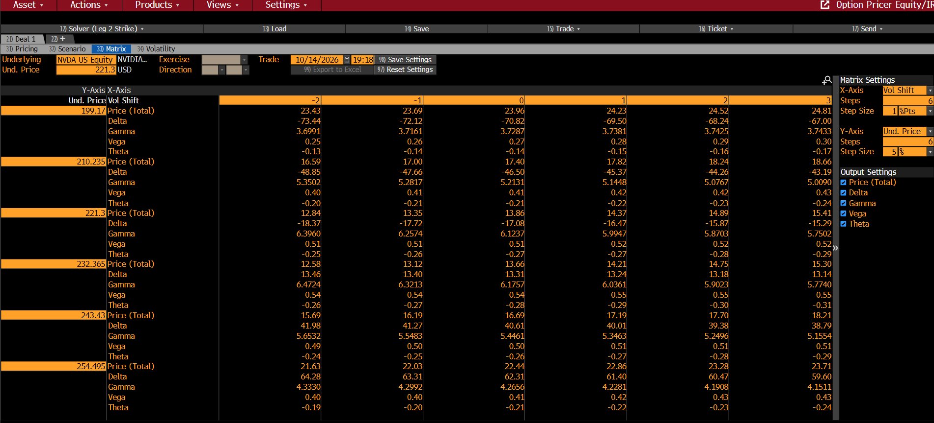
N2-3. OVME Matrix: griegas por plazo / precio
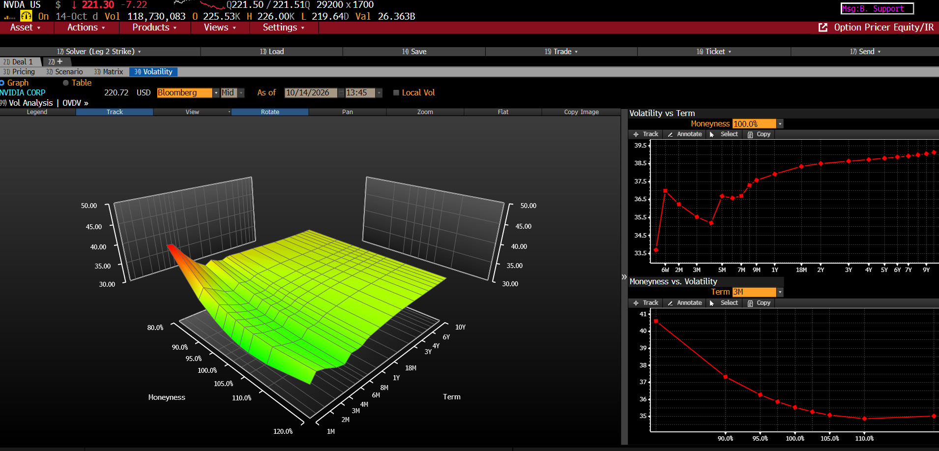
N2-4. OVDV: superficie de volatilidad implícita

N3 NVDA Short Iron Butterfly 228/235/245
Qué busca. Venta de volatilidad: cobramos prima si NVDA se queda cerca de 235.
En el comparativo. Delta −1.30 (BBG) contra −2.26 (Ref); gamma −0.42 / −0.32; vega −0.03 / −0.03; theta 0.01 / 0.01; costo 6.77 C / 6.39 C.
Qué ver en las capturas. En Bloomberg quedó al 20-nov; el diseño original era al 18-dic para venderla después del reporte. En Scenario se ve la ganancia concentrada en 235 y las alas que limitan la pérdida.
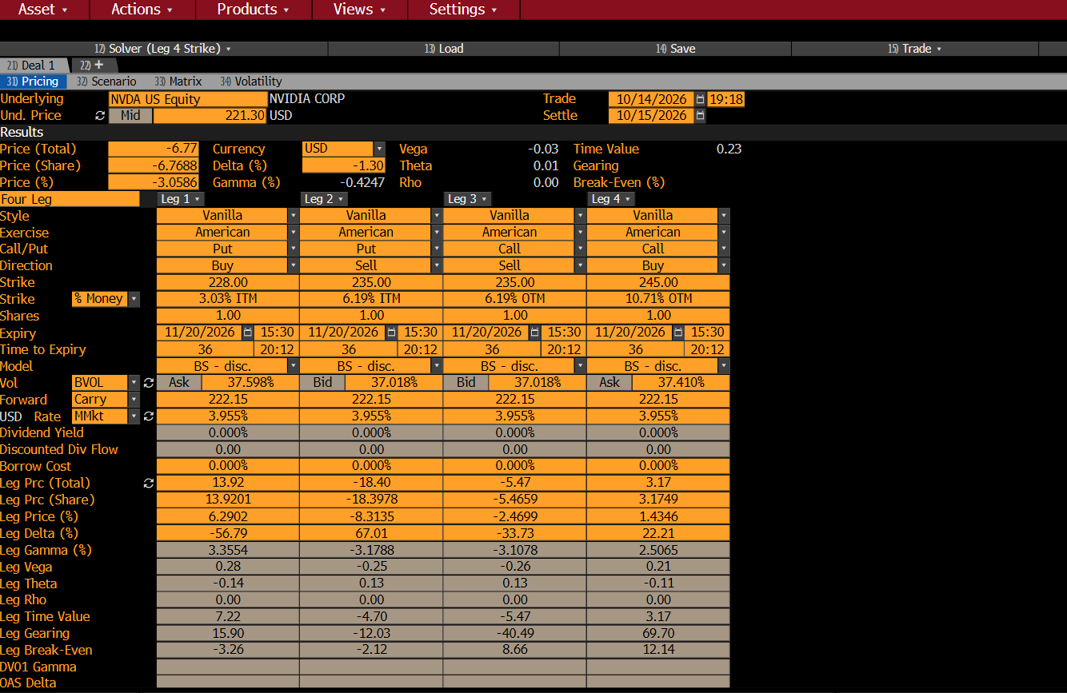
N3-1. OVME Pricing: prima y griegas por pata
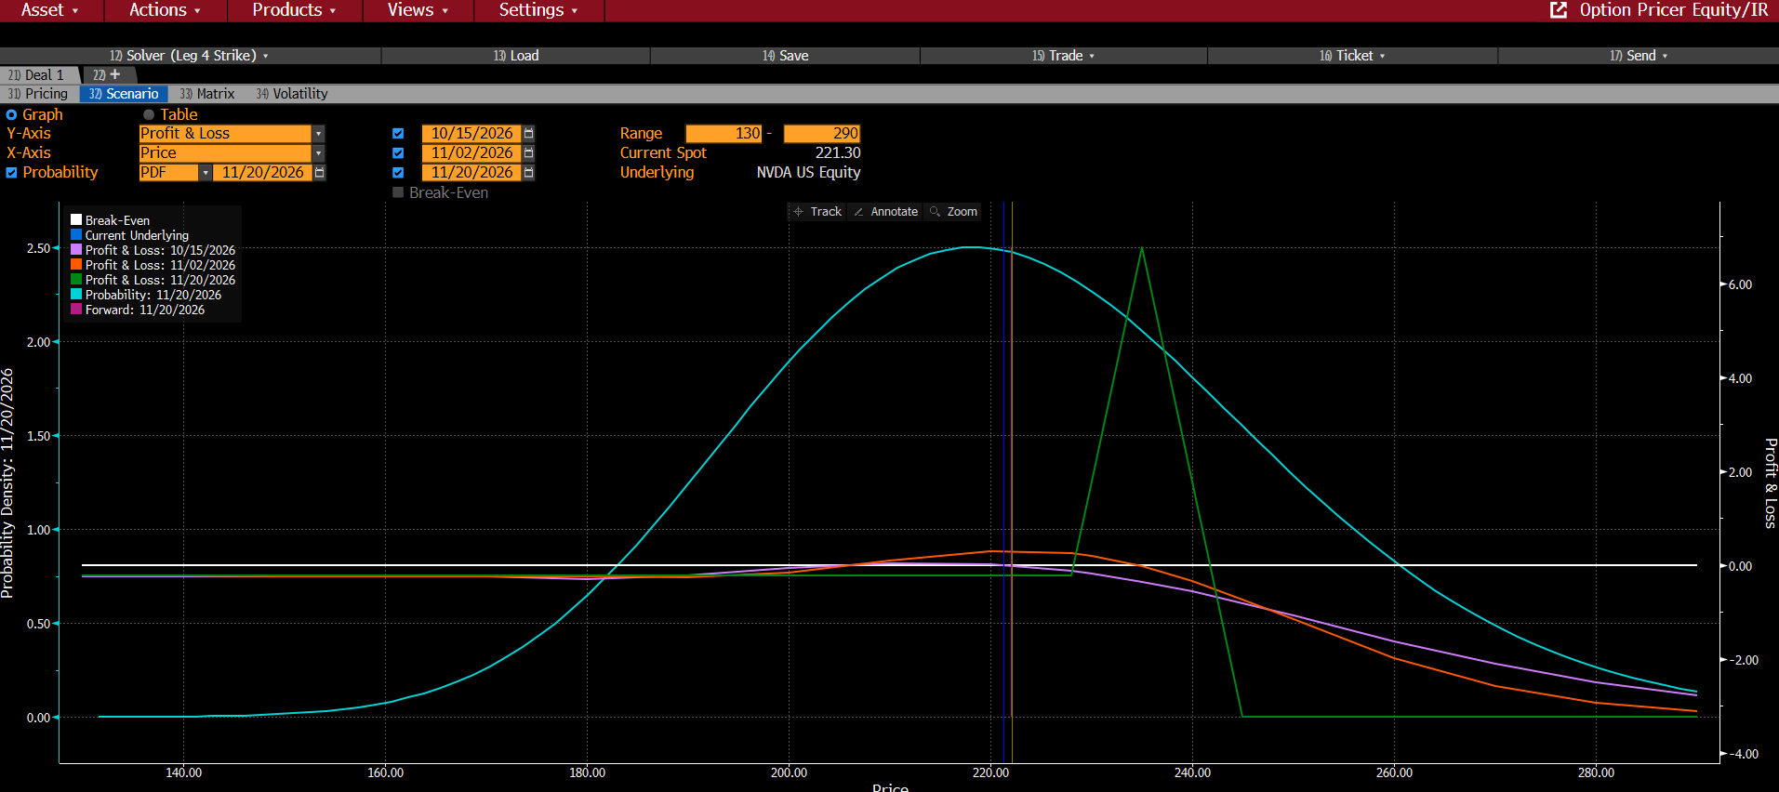
N3-2. OVME Scenario: P&L a distintas fechas
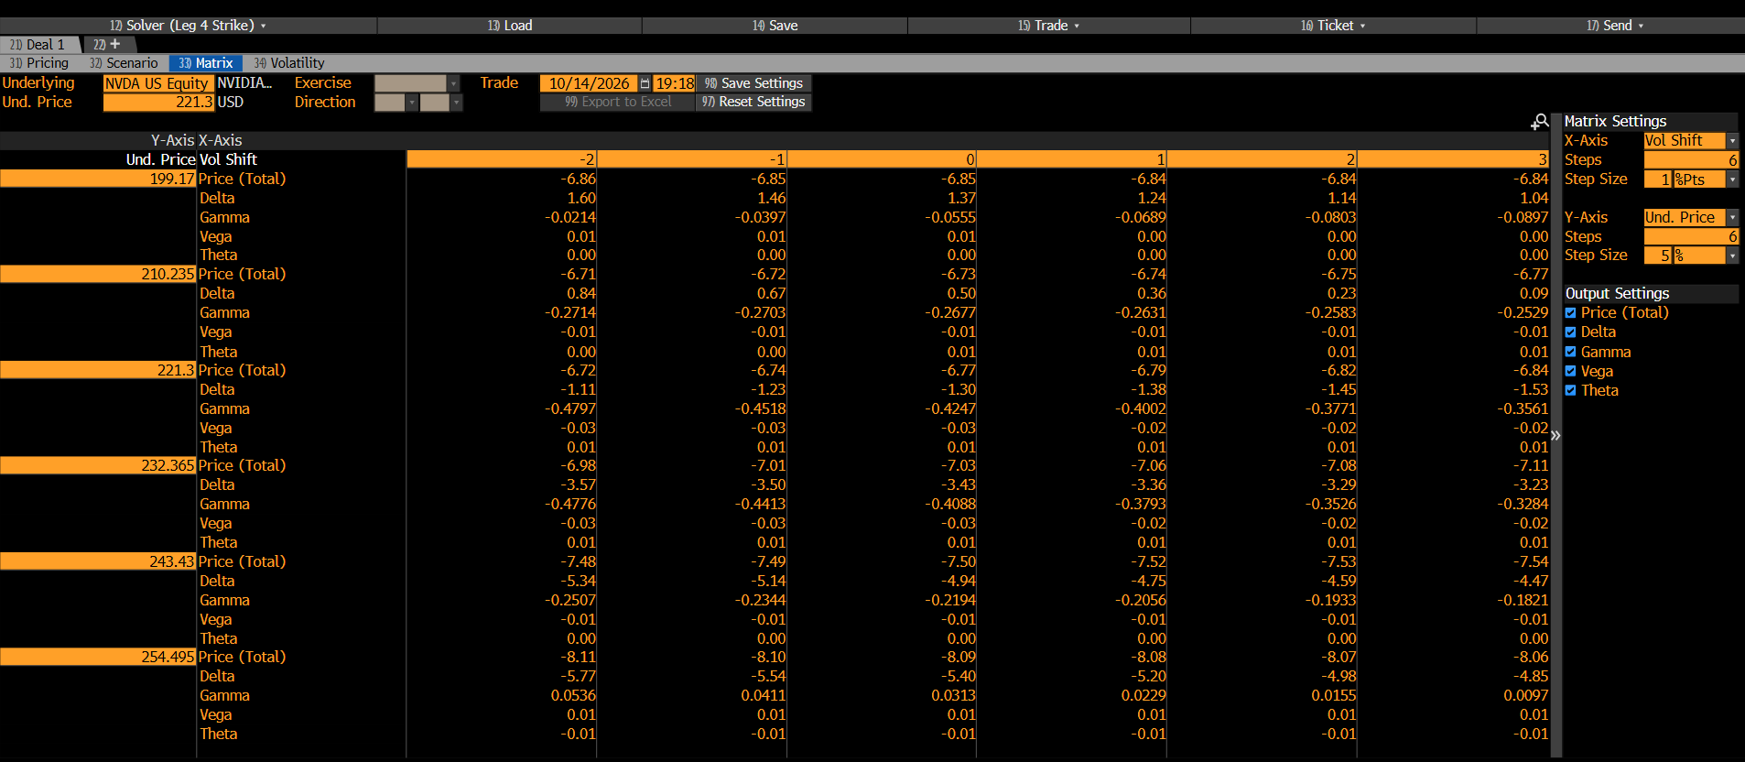
N3-3. OVME Matrix: griegas por plazo / precio
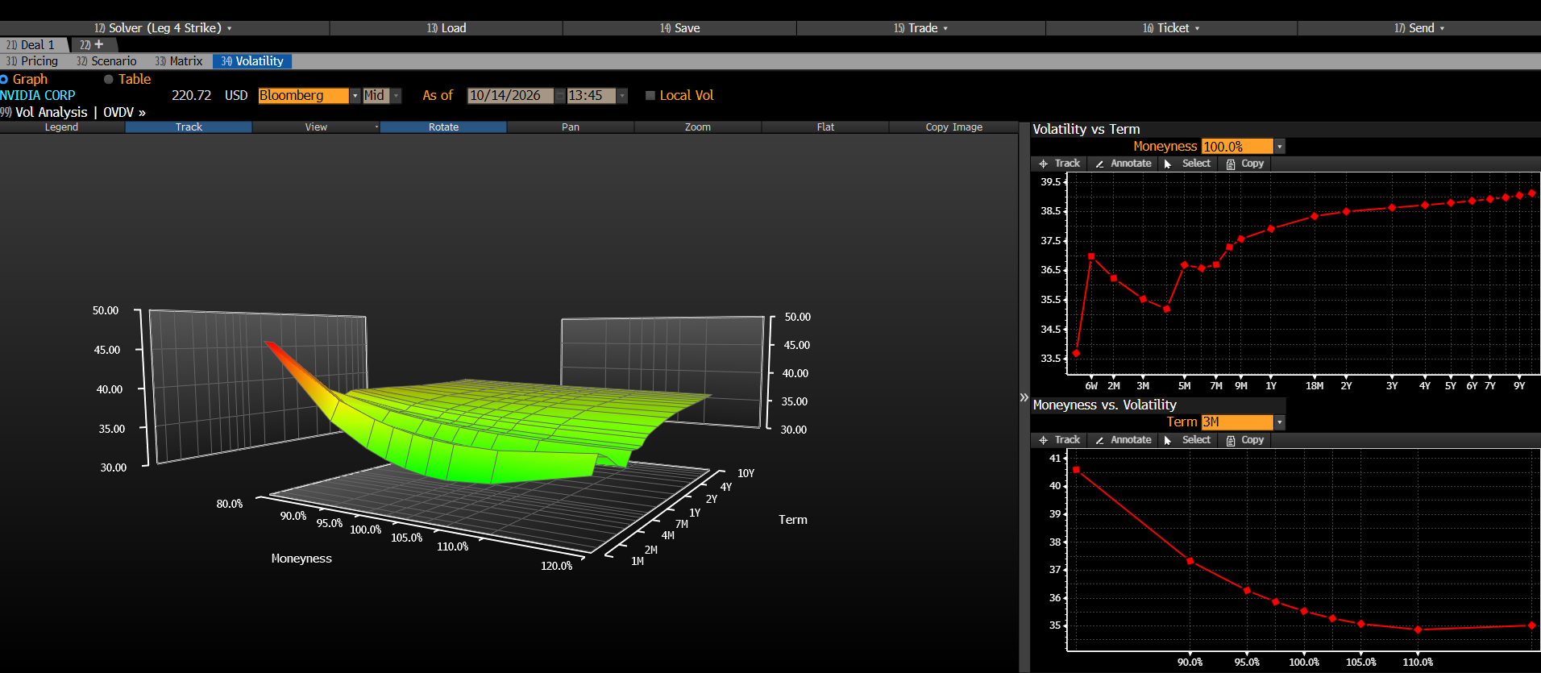
N3-4. OVDV: superficie de volatilidad implícita

N4 NVDA Bull Call 230/245
Qué busca. Visión alcista en NVDA con riesgo limitado.
En el comparativo. Delta 18.78 (BBG) contra 20.63 (Ref); gamma 0.75 / 0.18; vega 0.06 / 0.03; theta −0.03 / −0.02; costo 4.11 D / 5.91 D.
Qué ver en las capturas. Ambos strikes quedaron fuera del dinero tras la caída de NVDA, por eso la gamma es positiva pero pequeña. También se capturó al 20-nov y no al 18-dic.
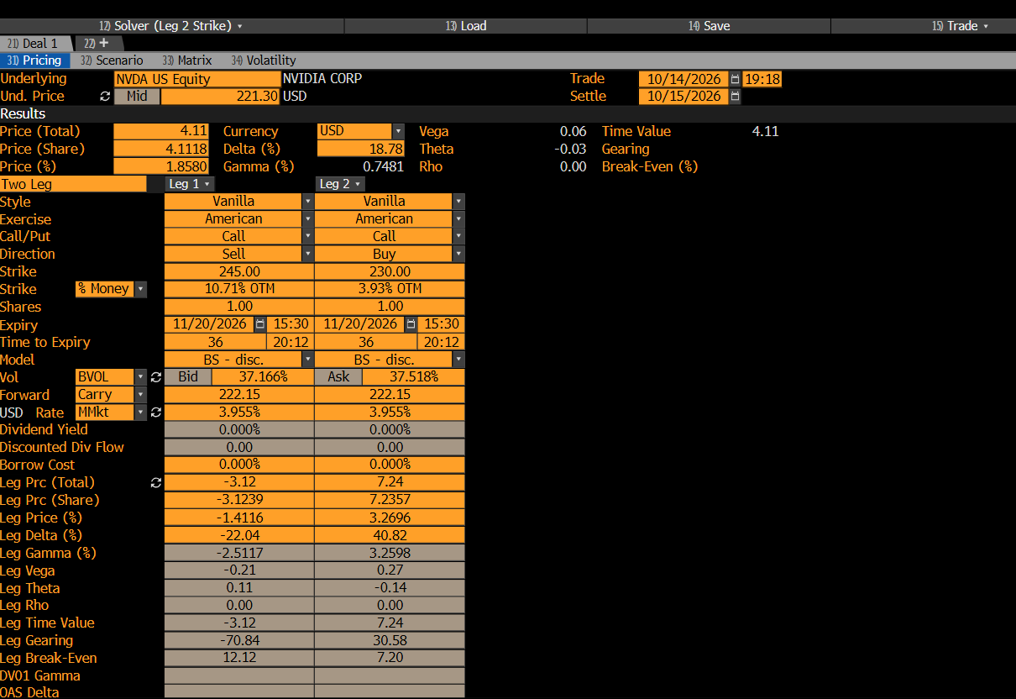
N4-1. OVME Pricing: prima y griegas por pata
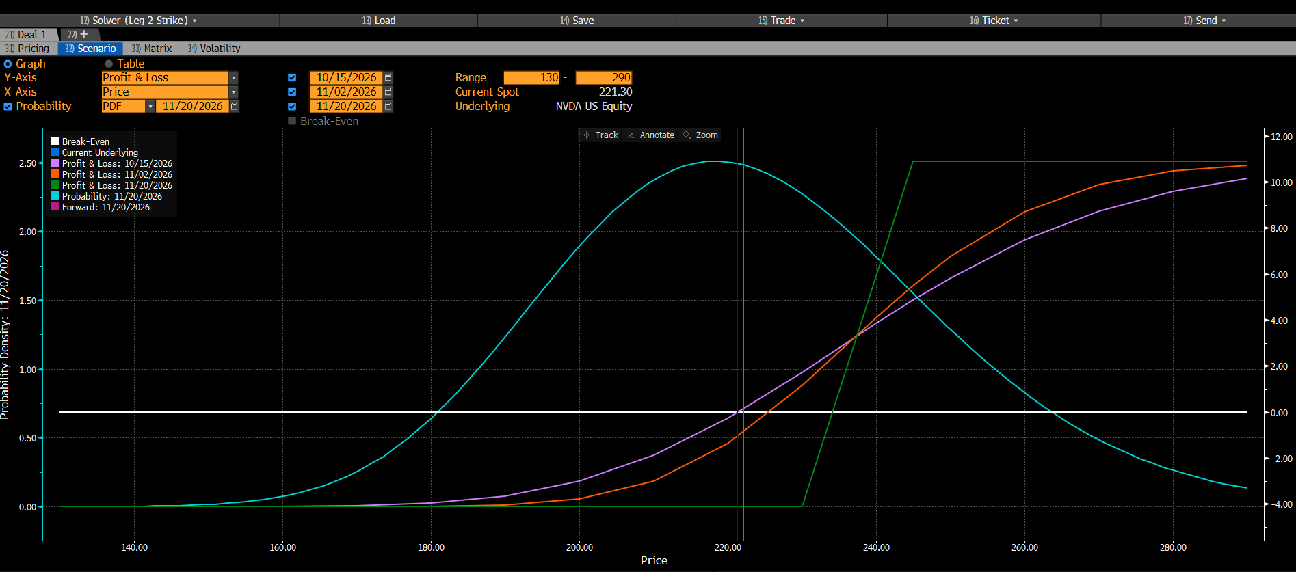
N4-2. OVME Scenario: P&L a distintas fechas
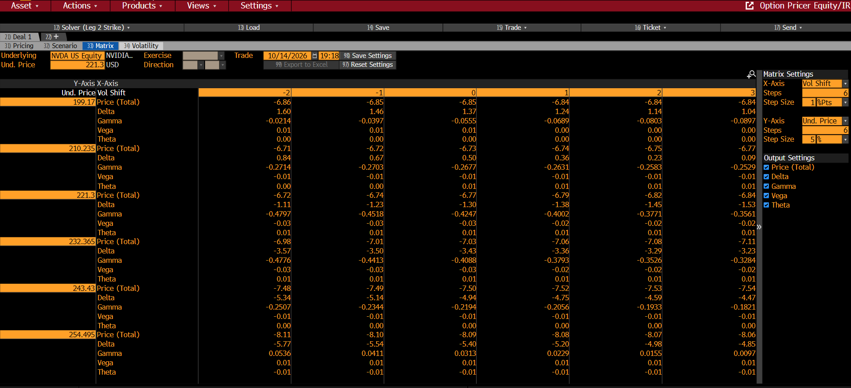
N4-3. OVME Matrix: griegas por plazo / precio
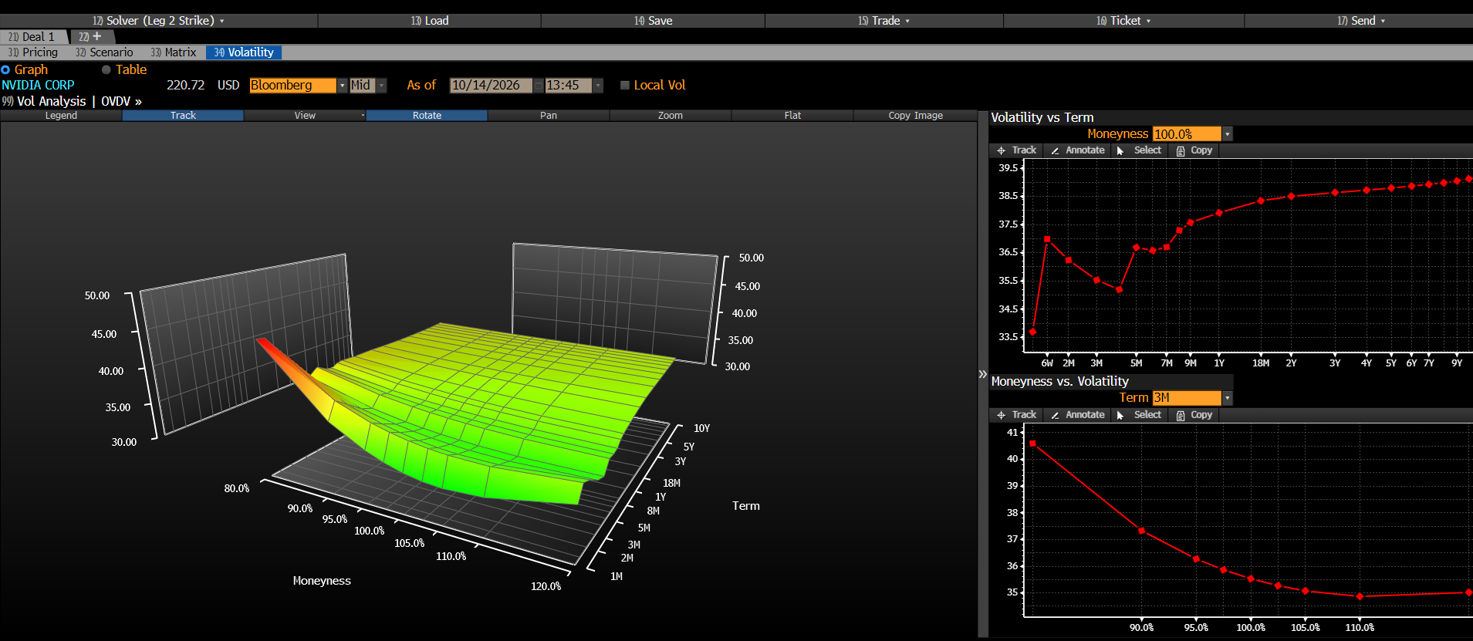
N4-4. OVDV: superficie de volatilidad implícita

META

M1 META Call Calendar 720 (oct-30/dic)
Qué busca. Vender la volatilidad inflada del 30-oct (incluye el reporte del 21-oct) y comprar diciembre.
En el comparativo. Delta −1.31 (BBG) contra 2.29 (Ref); gamma −1.43 / −1.06; vega 0.61 / 0.56; theta 0.57 / 0.46; costo 20.65 D / 19.00 D.
Qué ver en las capturas. En Pricing se ve la diferencia de volatilidad entre patas: 49.4% en octubre contra 40.0% en diciembre. En Scenario se forma la "carpa" típica del calendar alrededor de 720.
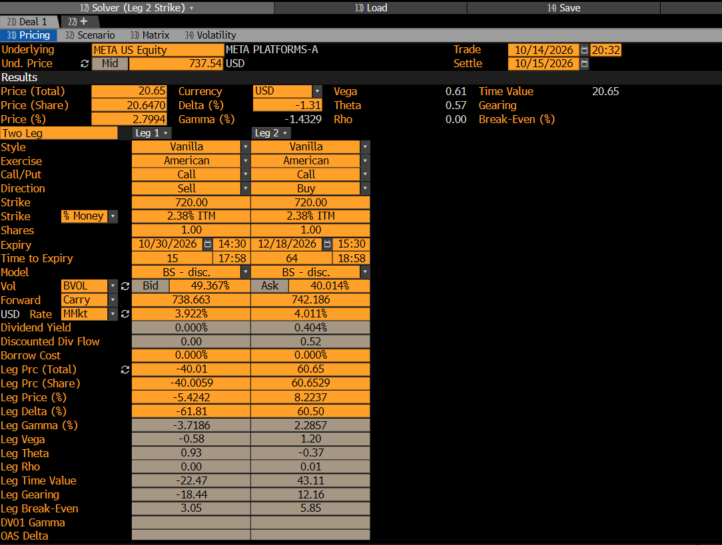
M1-1. OVME Pricing: prima y griegas por pata
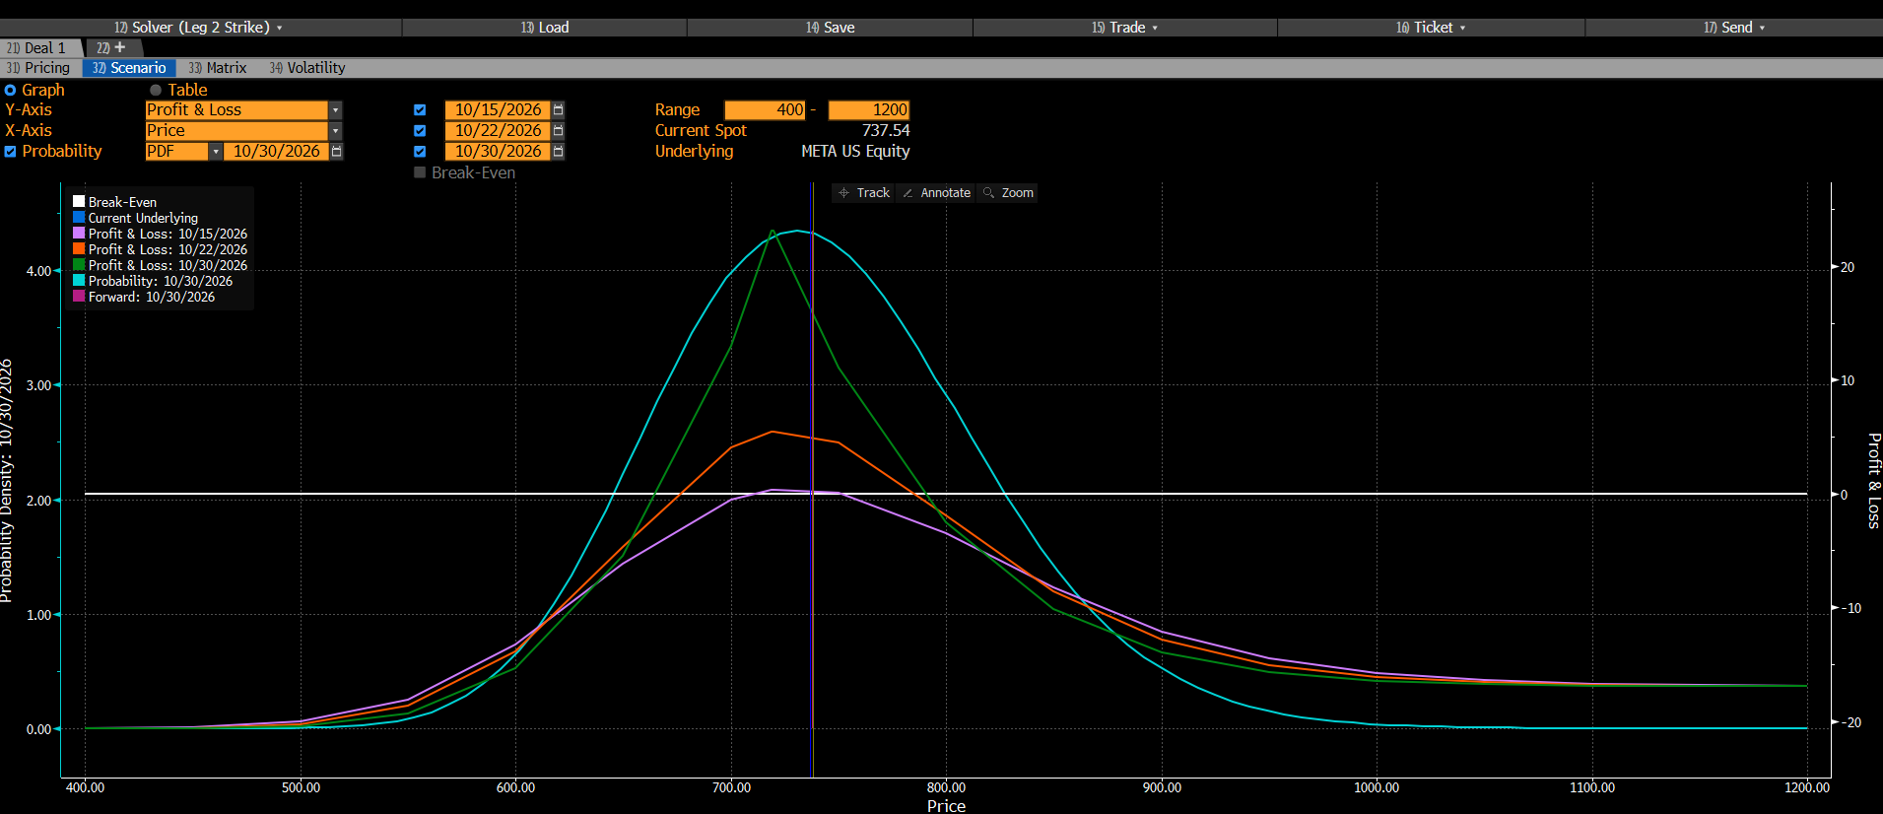
M1-2. OVME Scenario: P&L a distintas fechas
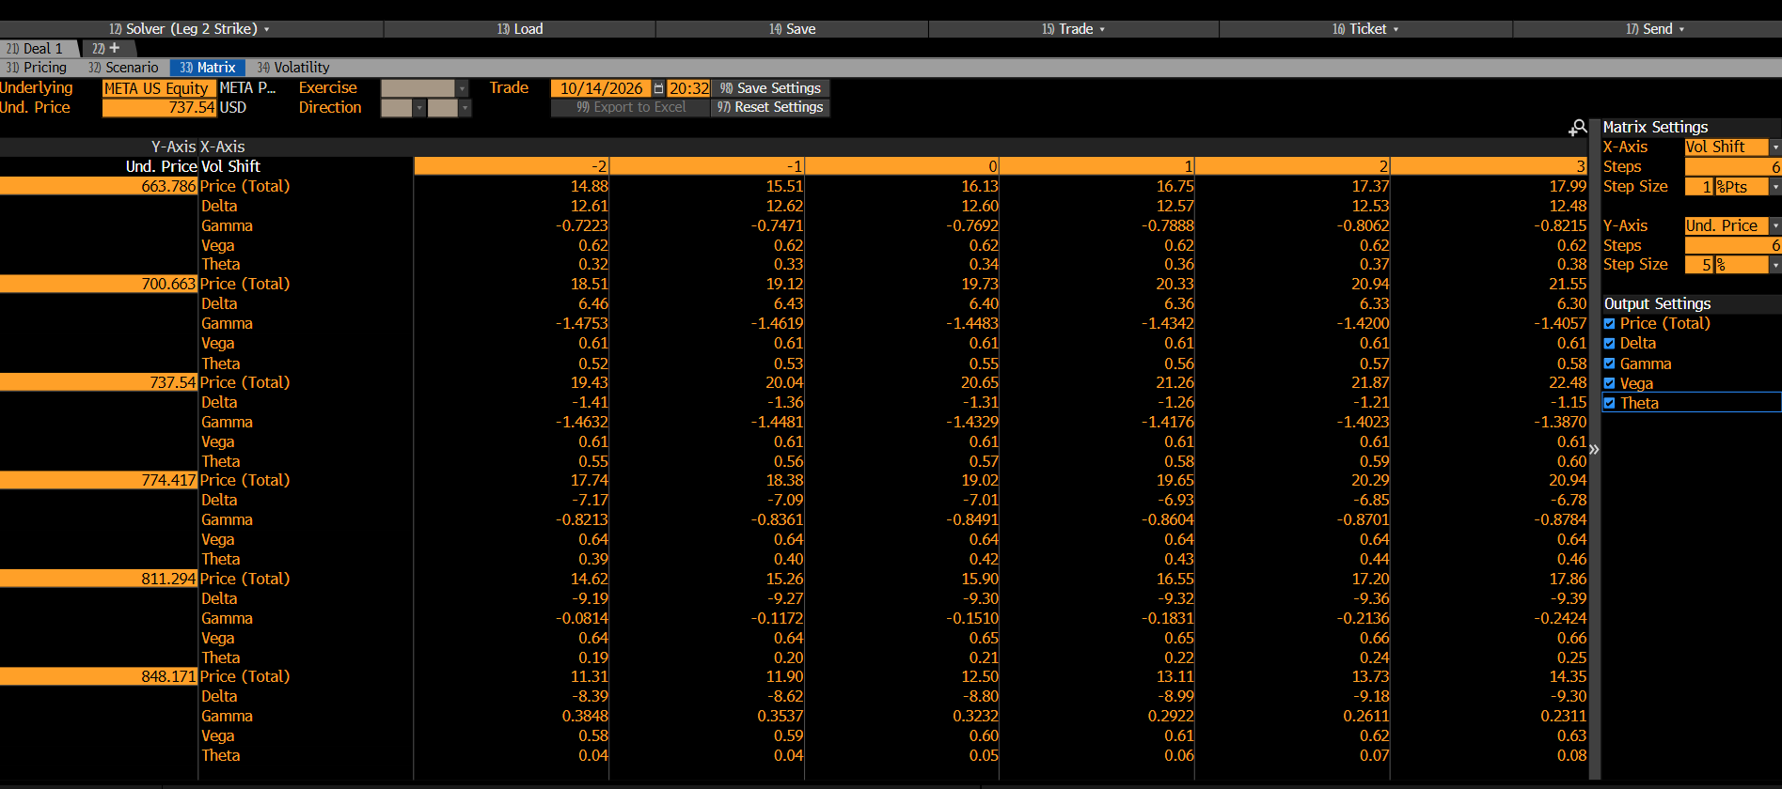
M1-3. OVME Matrix: griegas por plazo / precio
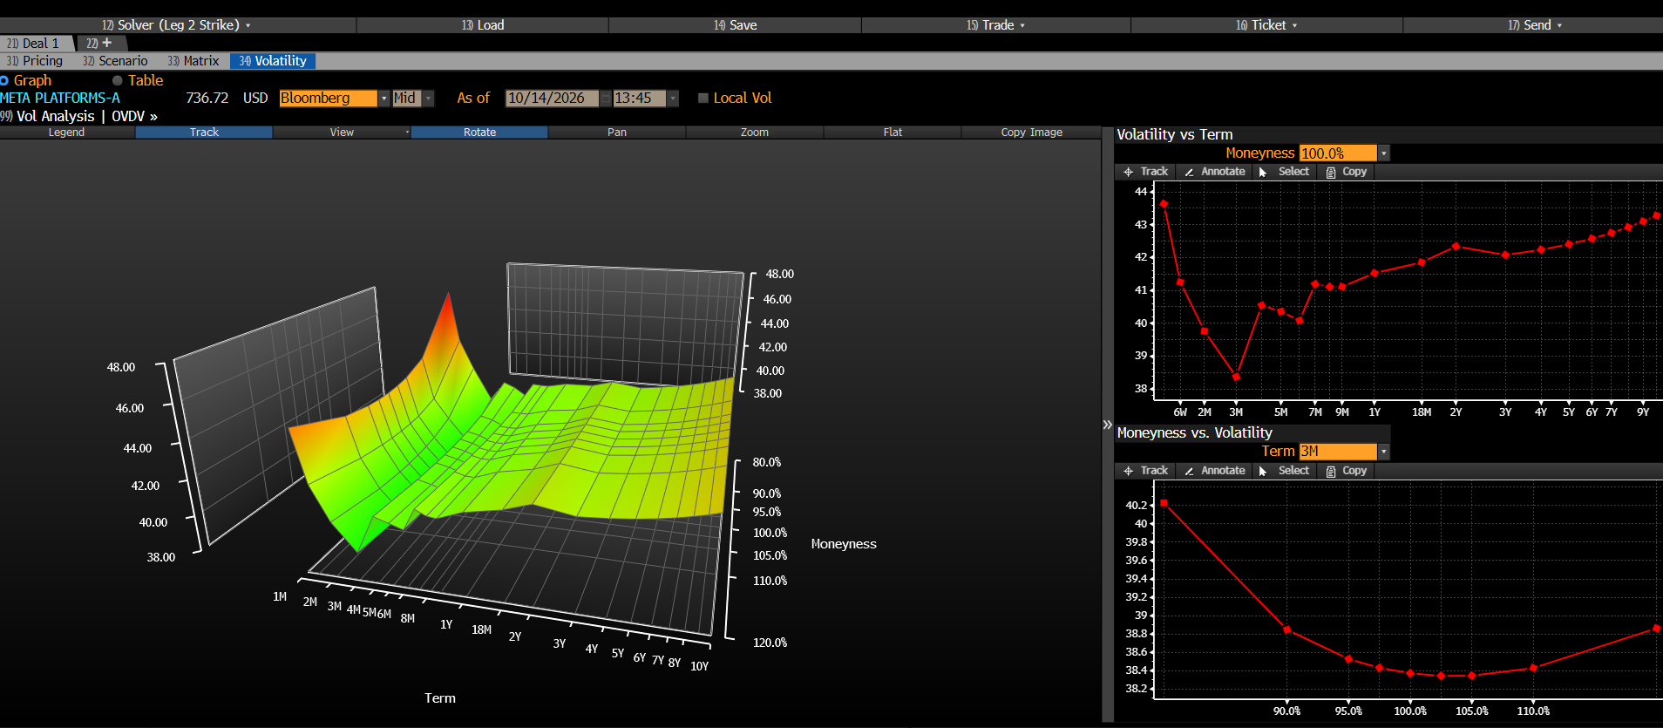
M1-4. OVDV: superficie de volatilidad implícita

M2 META Put Calendar 720 (oct-30/dic)
Qué busca. Misma lógica que M1 pero con puts.
En el comparativo. Delta −1.54 (BBG) contra 2.00 (Ref); gamma −1.42 / −1.07; vega 0.61 / 0.56; theta 0.56 / 0.45; costo 17.28 D / 15.40 D.
Qué ver en las capturas. Griegas casi iguales a M1, lo cual tiene sentido porque ambas patas están en el mismo strike y vencimiento.
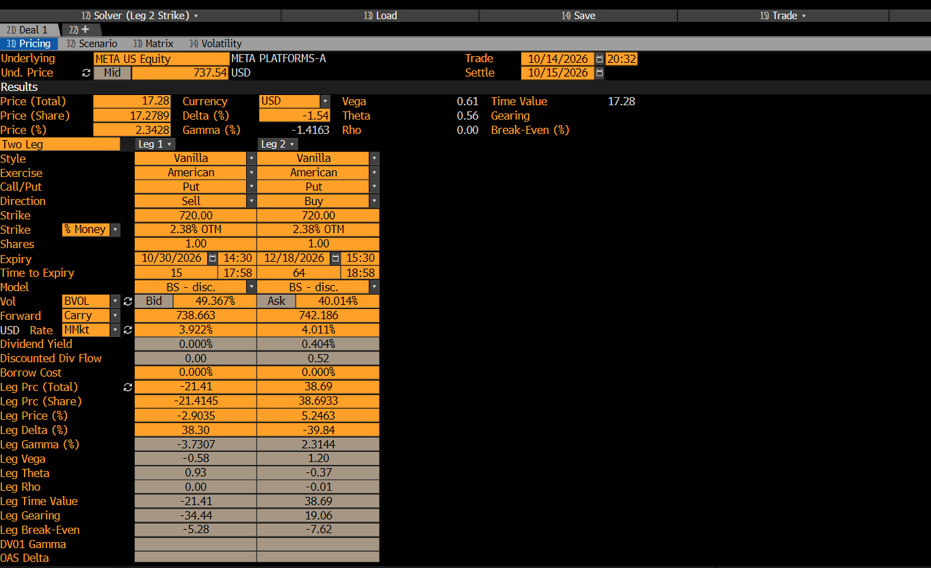
M2-1. OVME Pricing: prima y griegas por pata
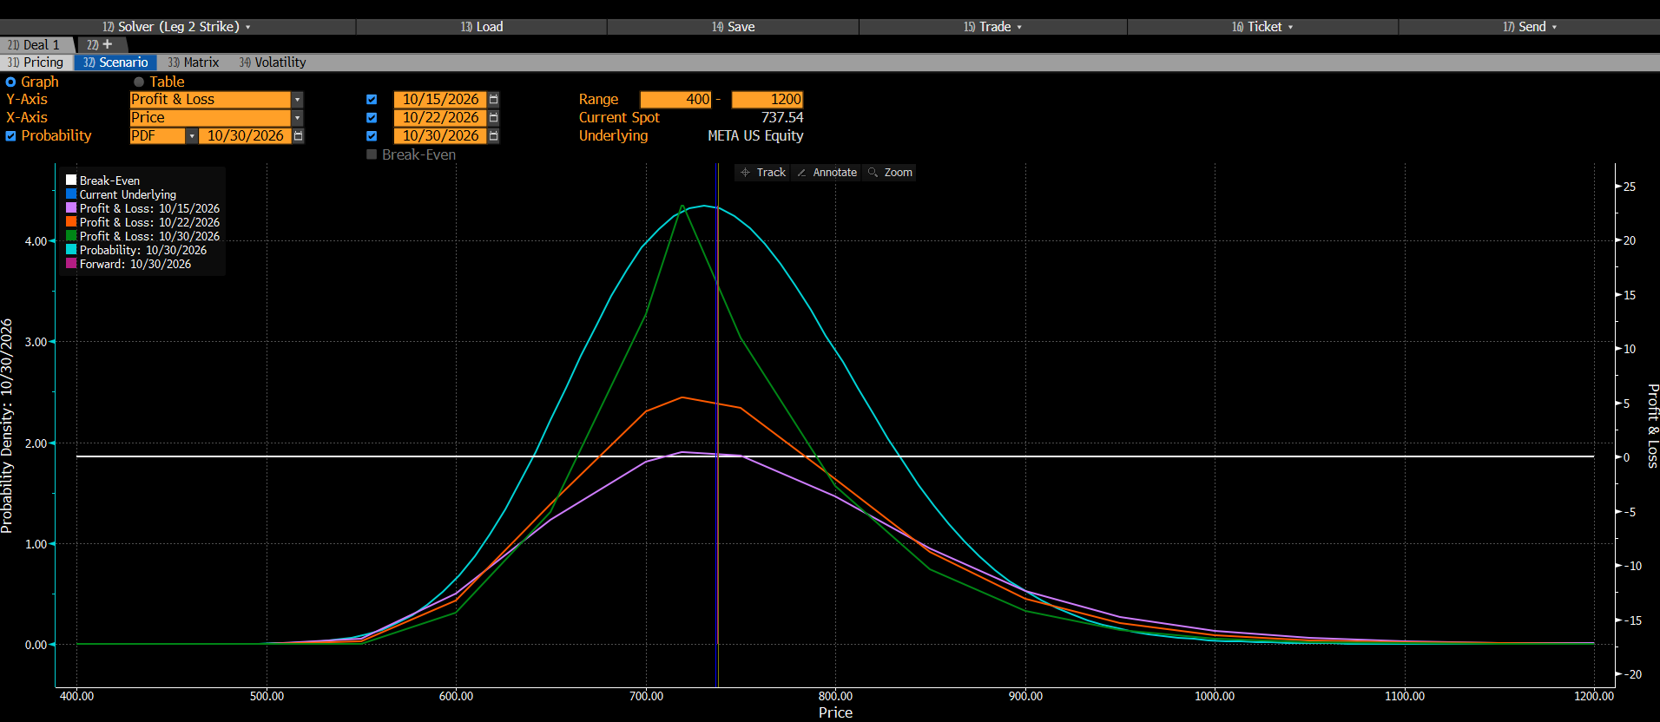
M2-2. OVME Scenario: P&L a distintas fechas
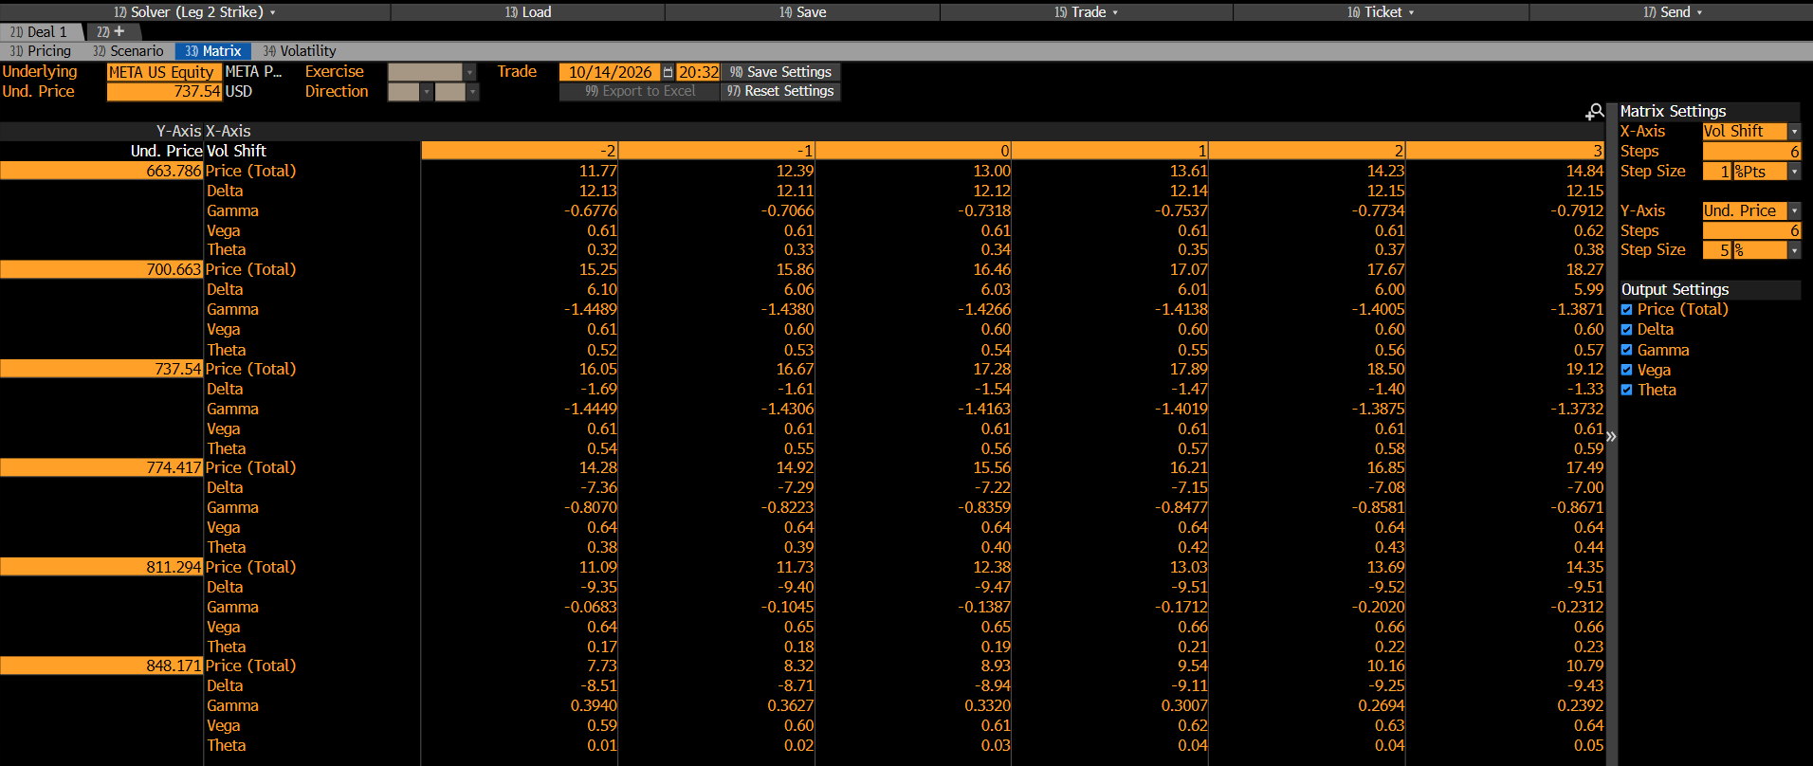
M2-3. OVME Matrix: griegas por plazo / precio
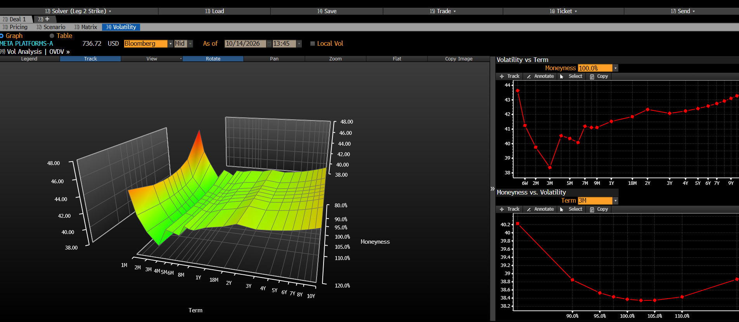
M2-4. OVDV: superficie de volatilidad implícita

M3 META Call Diagonal 720 oct-30 / 700 dic
Qué busca. Calendar con sesgo alcista: la pata larga en 700 agrega delta positiva.
En el comparativo. Delta 4.95 (BBG) contra 8.85 (Ref); gamma −1.57 / −1.13; vega 0.54 / 0.52; theta 0.59 / 0.47; costo 32.13 D / 29.55 D.
Qué ver en las capturas. Es la única de las estrategias de META con delta positiva relevante (4.95 en Bloomberg).
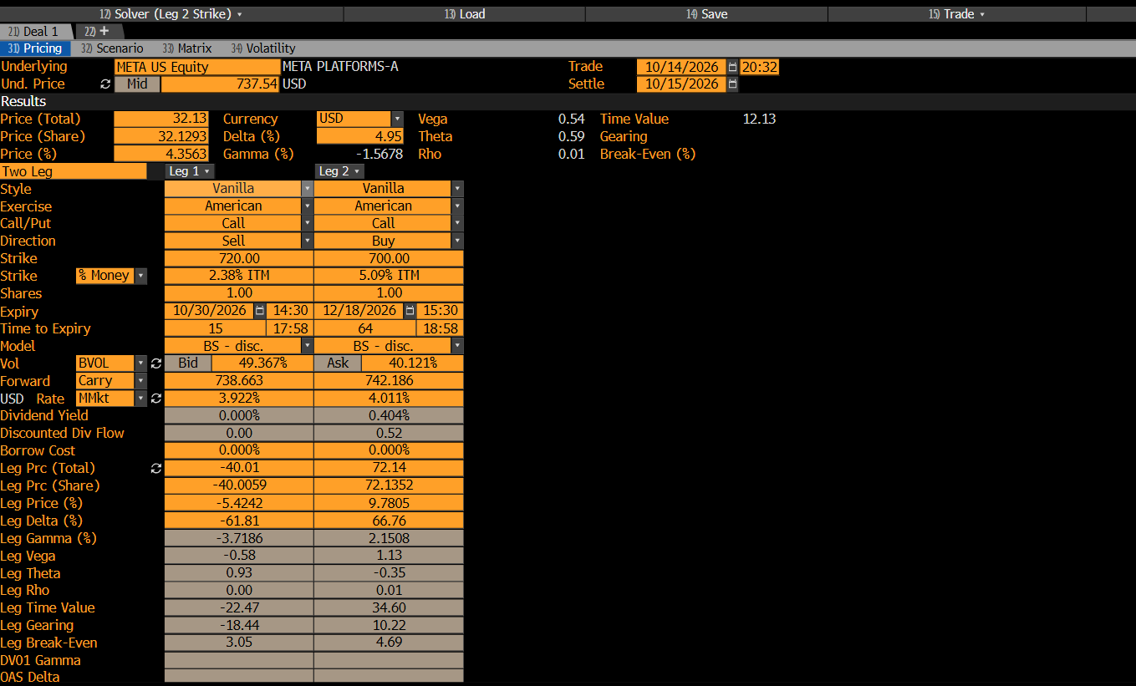
M3-1. OVME Pricing: prima y griegas por pata
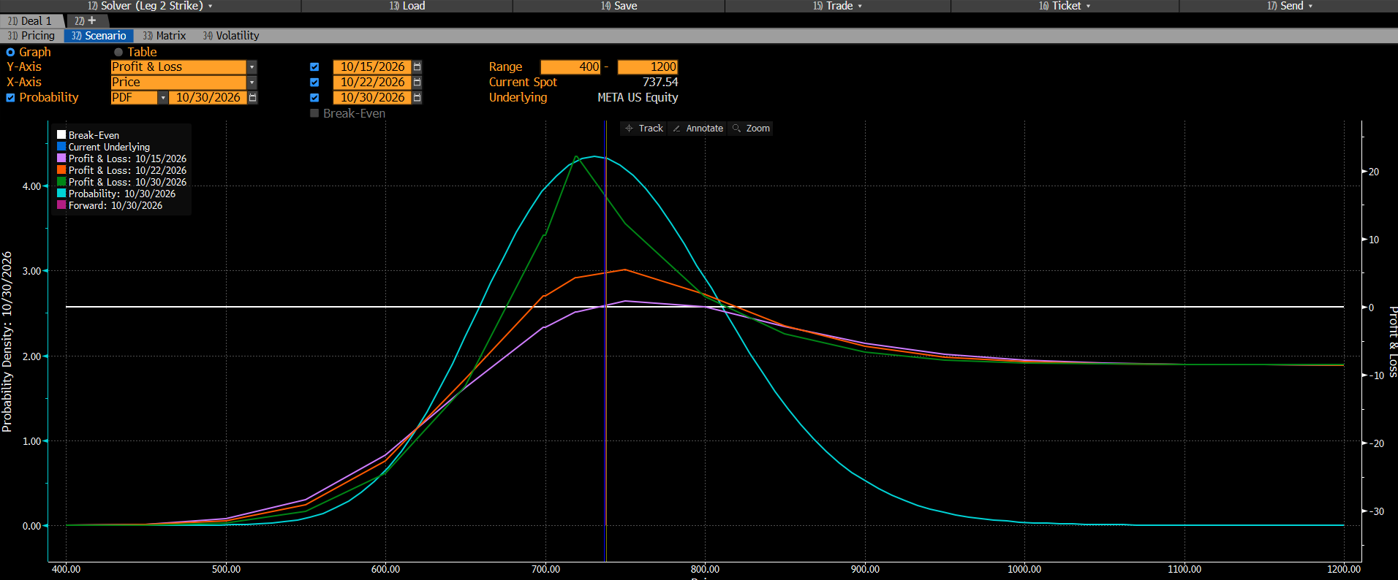
M3-2. OVME Scenario: P&L a distintas fechas
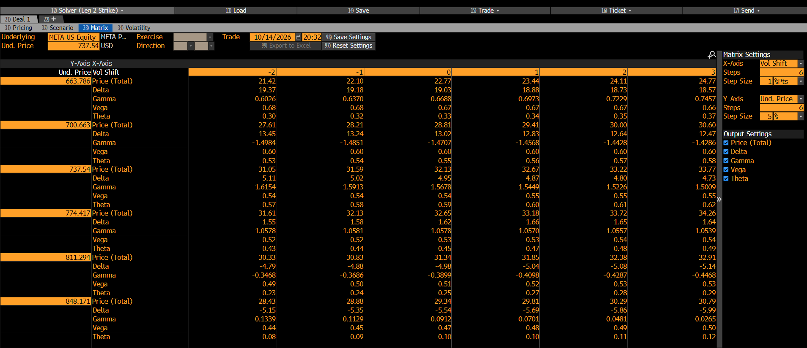
M3-3. OVME Matrix: griegas por plazo / precio
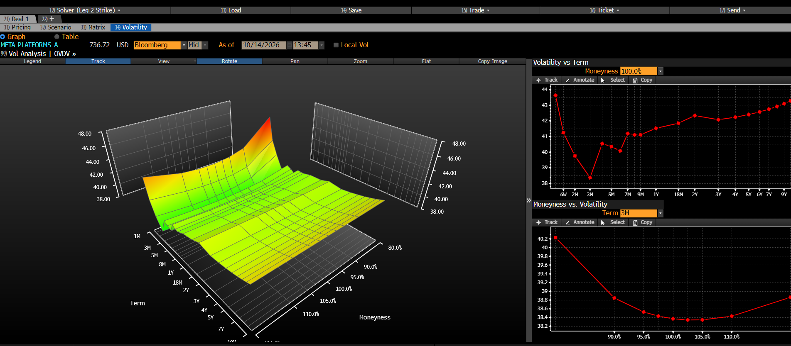
M3-4. OVDV: superficie de volatilidad implícita

M4 META Call Calendar 720 (nov/dic)
Qué busca. Calendar de control: la pata corta no incluye el reporte.
En el comparativo. Delta −0.35 (BBG) contra 1.06 (Ref); gamma −0.59 / −0.44; vega 0.30 / 0.28; theta 0.16 / 0.14; costo 10.94 D / 9.80 D.
Qué ver en las capturas. La diferencia de volatilidad entre patas es de solo 2.1 puntos, la vega es la mitad que en M1 y la theta menos de un tercio. Eso confirma que el reporte es lo que le da valor al calendar de octubre.
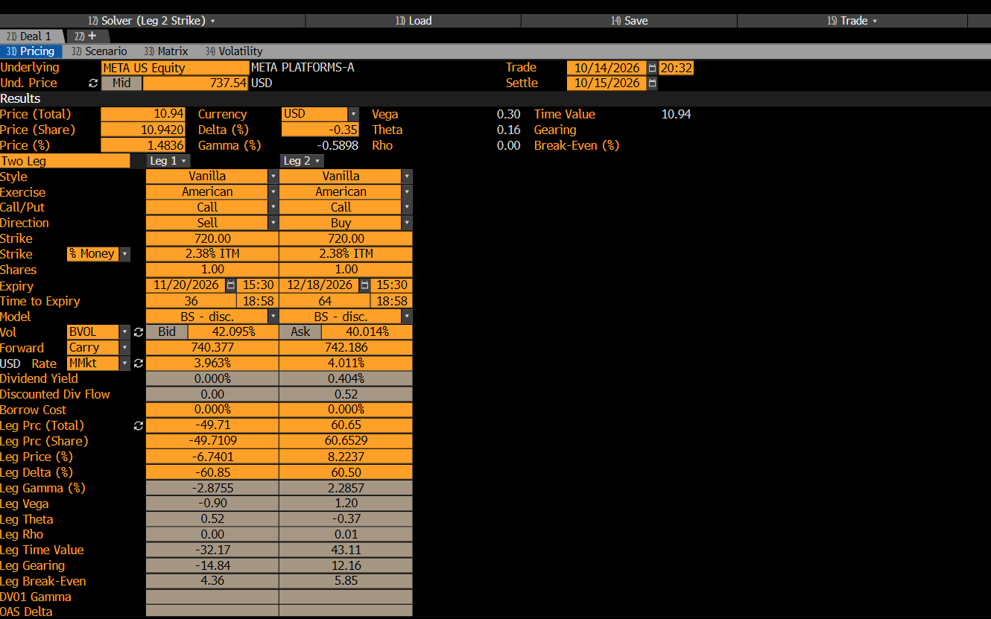
M4-1. OVME Pricing: prima y griegas por pata
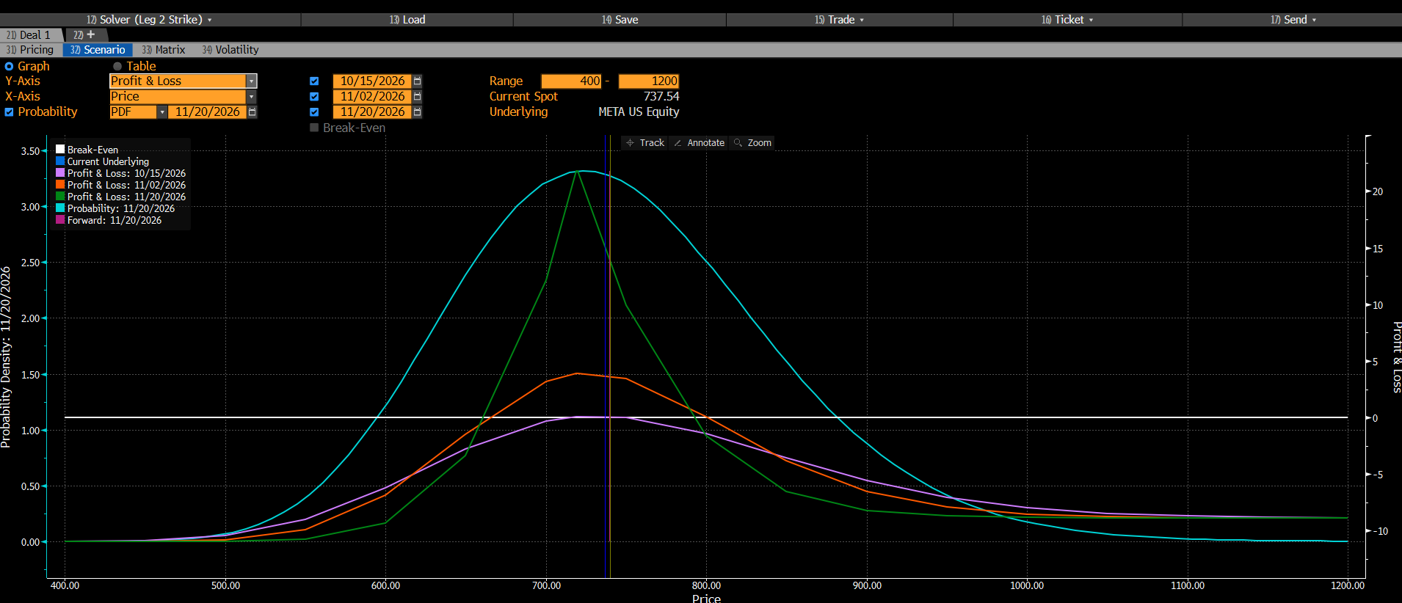
M4-2. OVME Scenario: P&L a distintas fechas
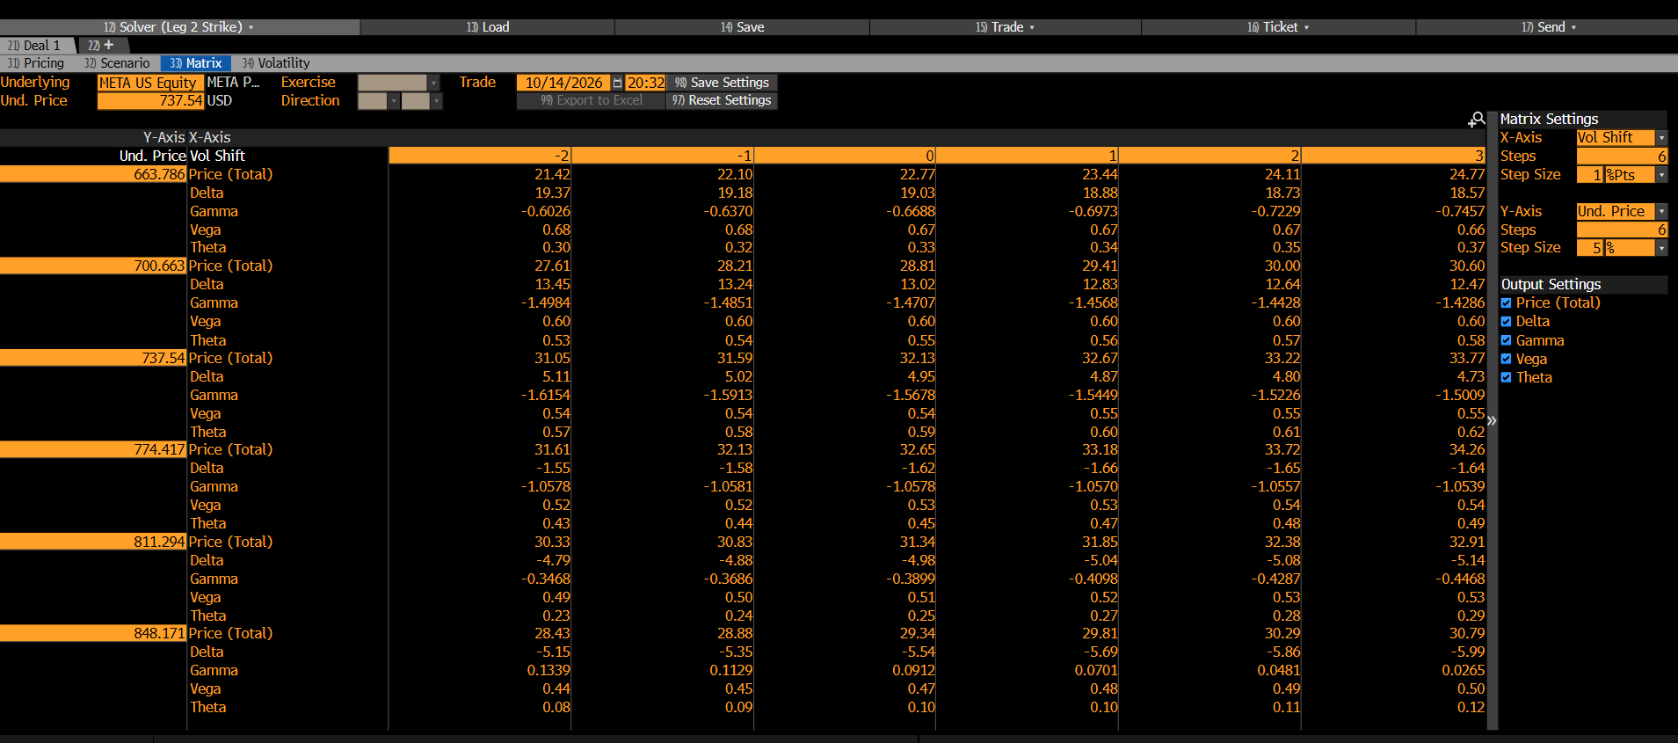
M4-3. OVME Matrix: griegas por plazo / precio
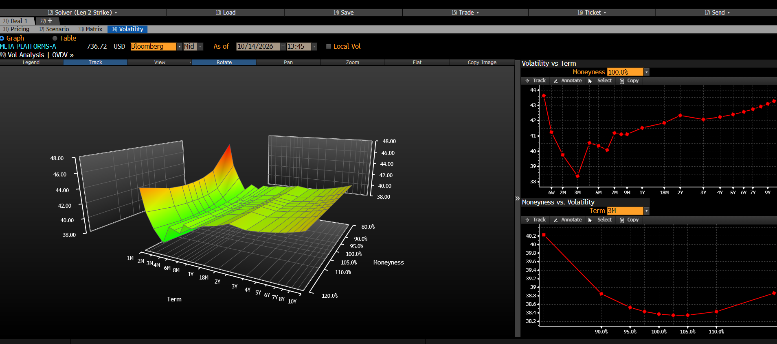
M4-4. OVDV: superficie de volatilidad implícita

M5 META Bull Call 700/730
Qué busca. Visión alcista en META con riesgo limitado.
En el comparativo. Delta 11.56 (BBG) contra 11.84 (Ref); gamma −0.35 / −0.13; vega −0.09 / −0.04; theta 0.04 / 0.01; costo 18.13 D / 15.90 D.
Qué ver en las capturas. Con META en 737.54 los dos strikes están dentro del dinero y la estrategia ya está en su ganancia máxima.
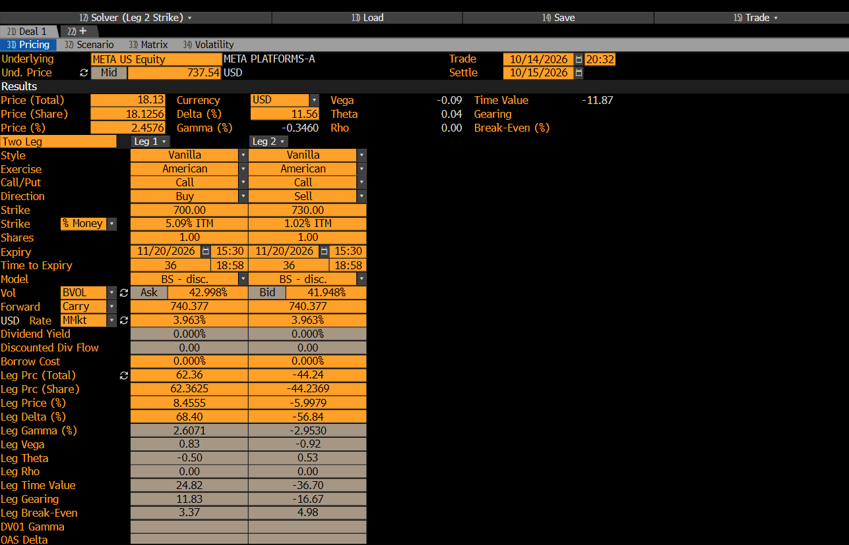
M5-1. OVME Pricing: prima y griegas por pata
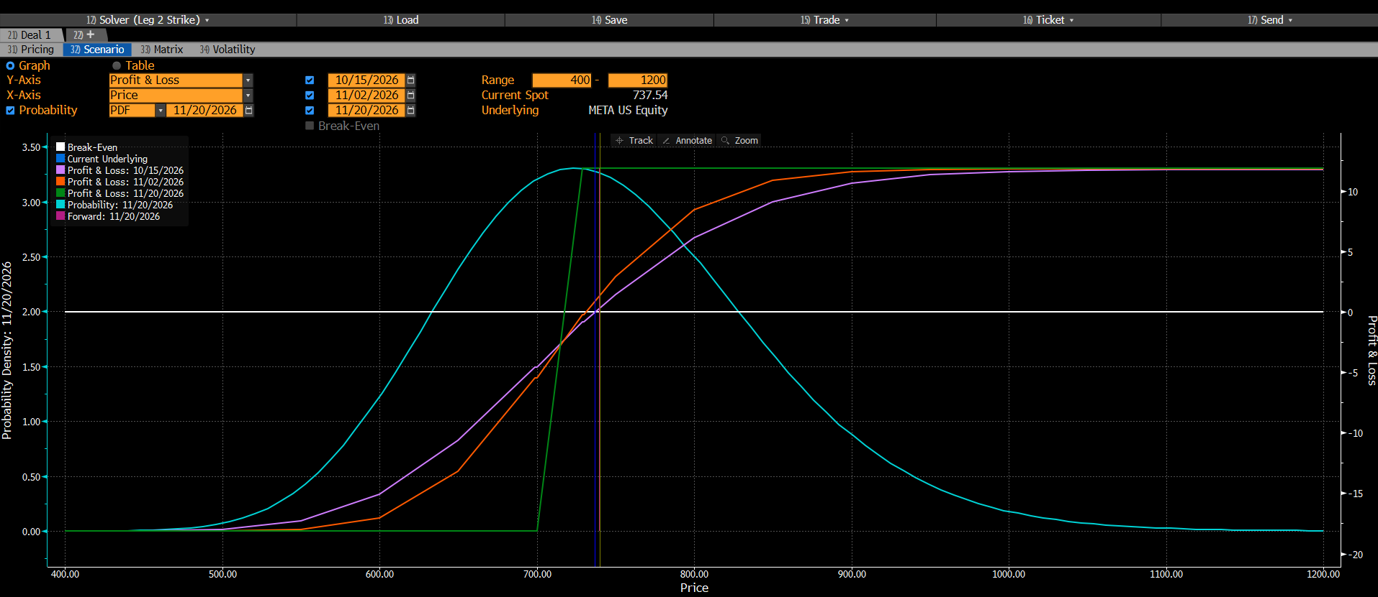
M5-2. OVME Scenario: P&L a distintas fechas
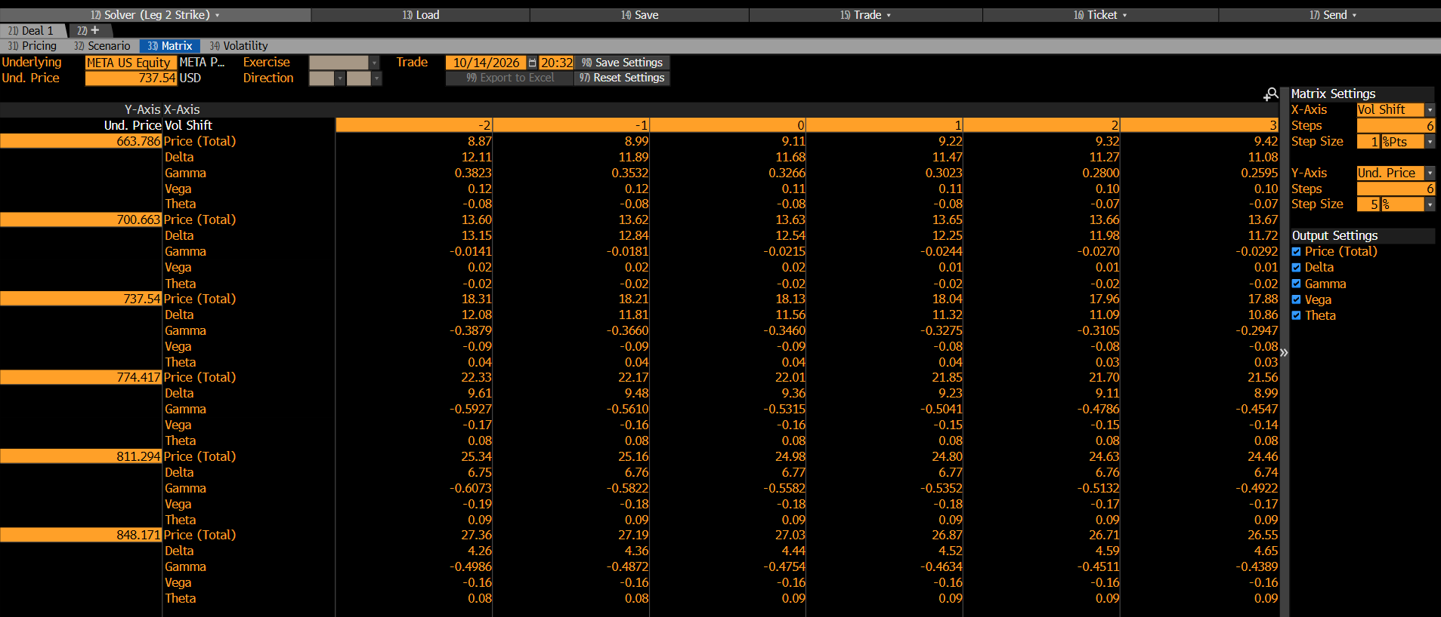
M5-3. OVME Matrix: griegas por plazo / precio
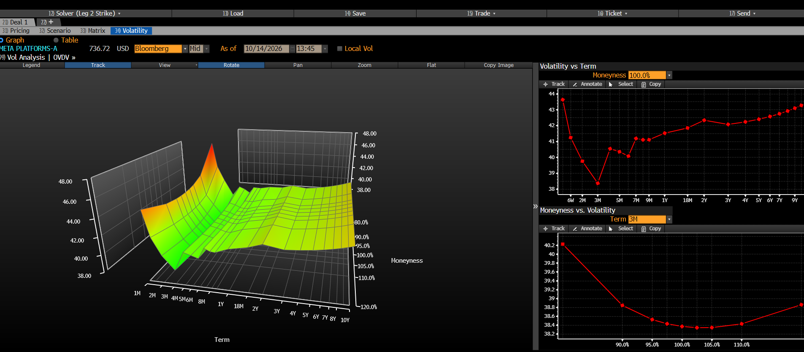
M5-4. OVDV: superficie de volatilidad implícita

TSLA

T1 TSLA Long Straddle 385 (16-oct)
Qué busca. Lado de corto plazo del trade-off gamma/theta: mucha gamma a cambio de mucho desgaste diario.
En el comparativo. Delta −76.12 (BBG) contra −6.33 (Ref); gamma 10.11 / 13.26; vega 0.10 / 0.42; theta −1.43 / −1.30; costo 19.48 D / 16.15 D.
Qué ver en las capturas. A un día del vencimiento y con volatilidad de 57%, en la práctica ya es un put largo (delta −76.12). La serie venció el 16-oct, por lo que ya no se puede operar.
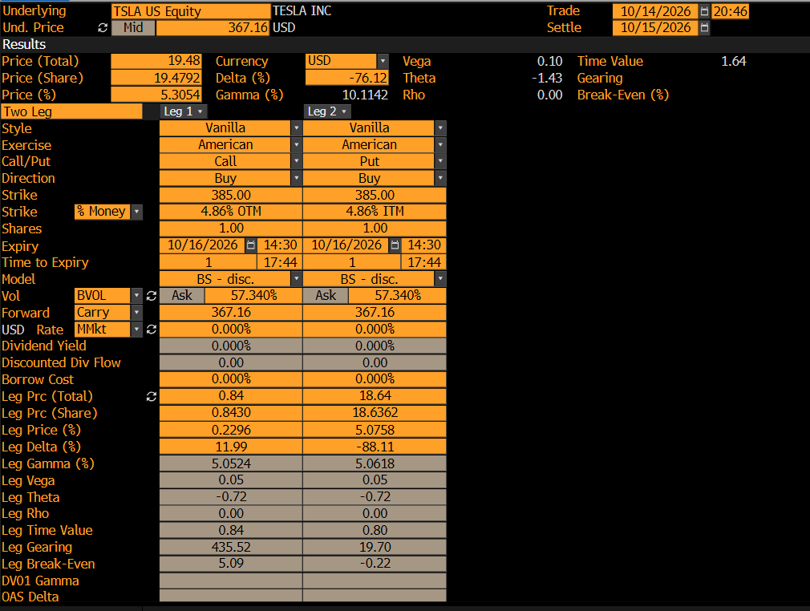
T1-1. OVME Pricing: prima y griegas por pata
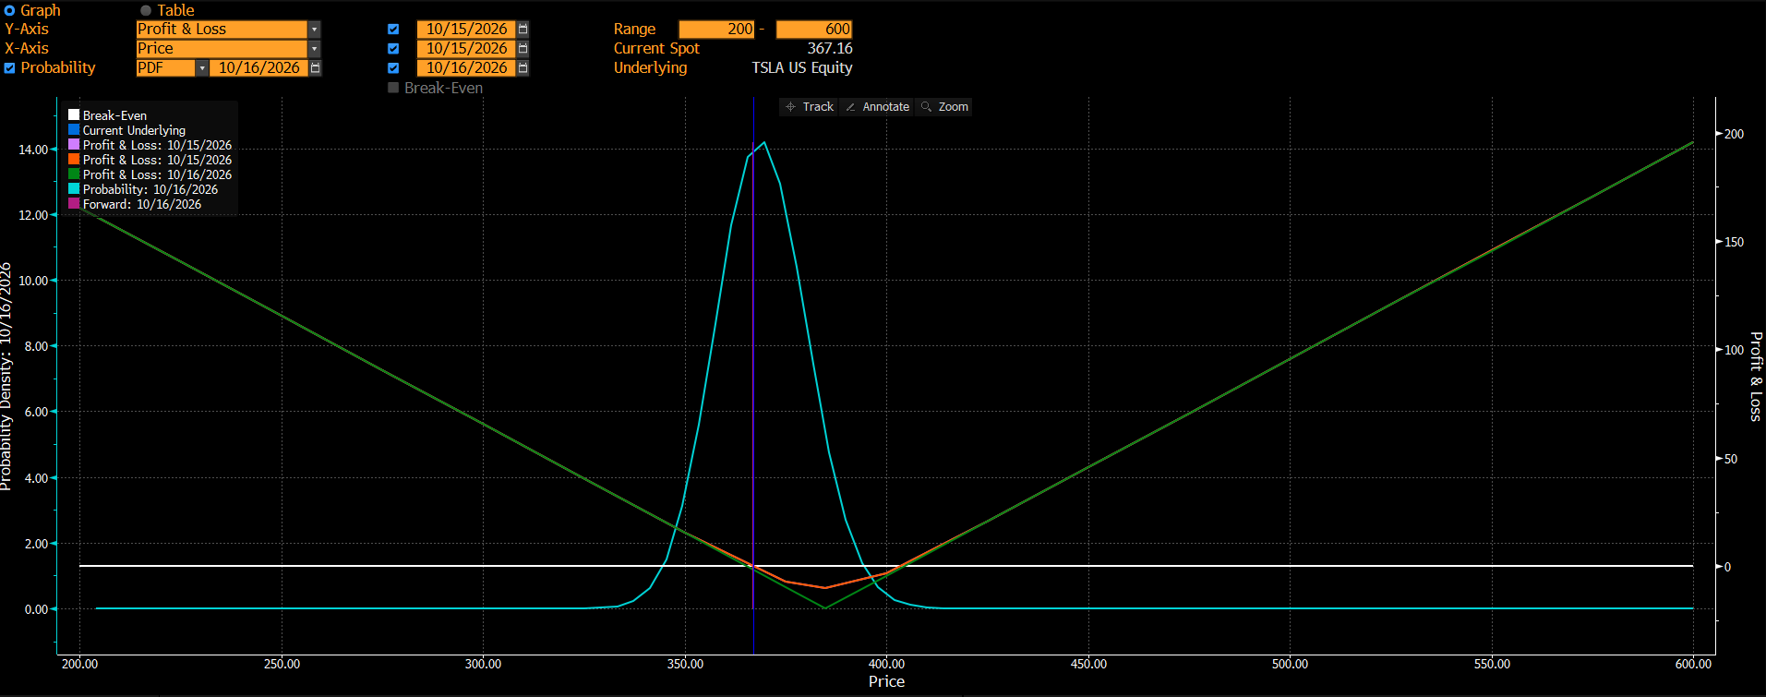
T1-2. OVME Scenario: P&L a distintas fechas
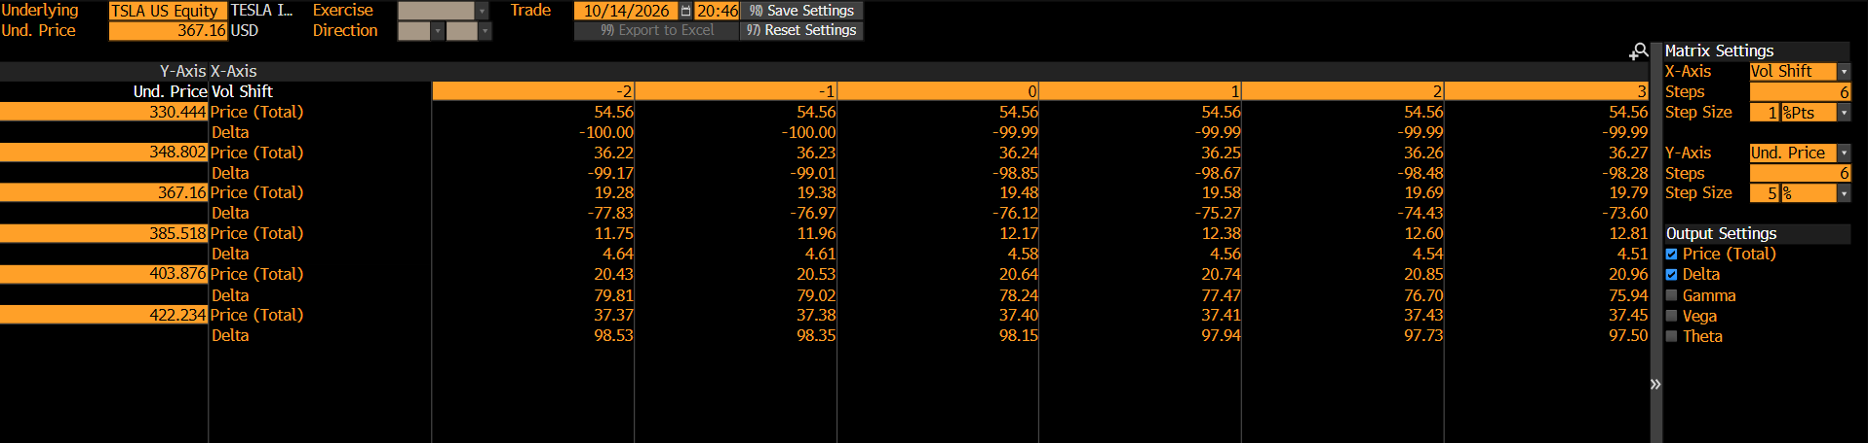
T1-3. OVME Matrix: griegas por plazo / precio
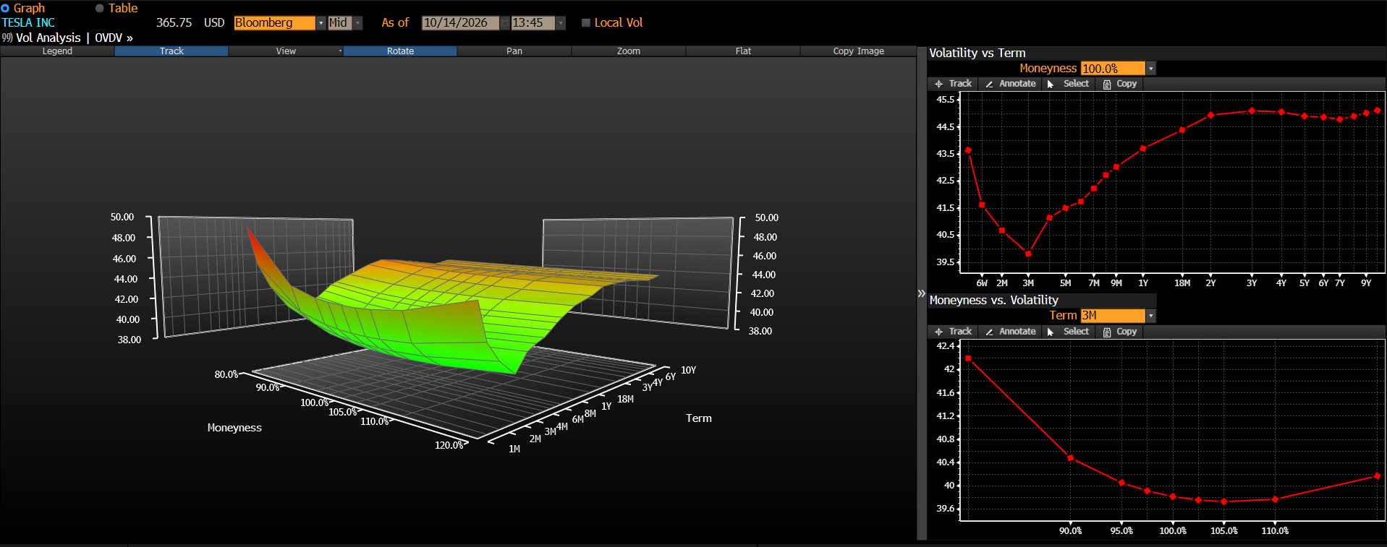
T1-4. OVDV: superficie de volatilidad implícita

T2 TSLA Long Straddle 385 (18-dic)
Qué busca. Mismo strike que T1 a plazo largo, para comparar contra T1.
En el comparativo. Delta −12.64 (BBG) contra 7.14 (Ref); gamma 4.65 / 4.43; vega 1.22 / 1.33; theta −0.39 / −0.39; costo 53.01 D / 54.15 D.
Qué ver en las capturas. Frente a T1 tiene menos gamma y theta pero doce veces más vega; en Matrix se ve cómo cambian las griegas con el plazo.
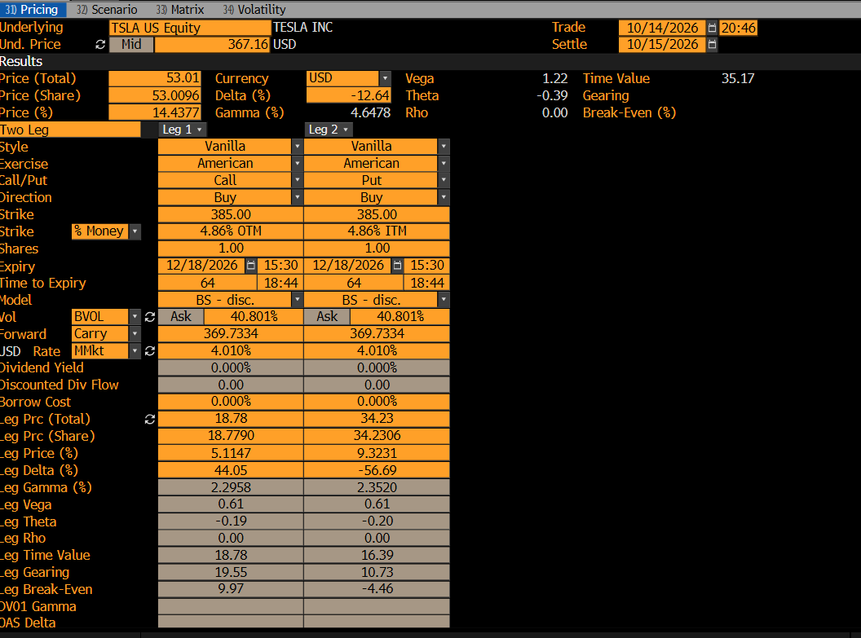
T2-1. OVME Pricing: prima y griegas por pata
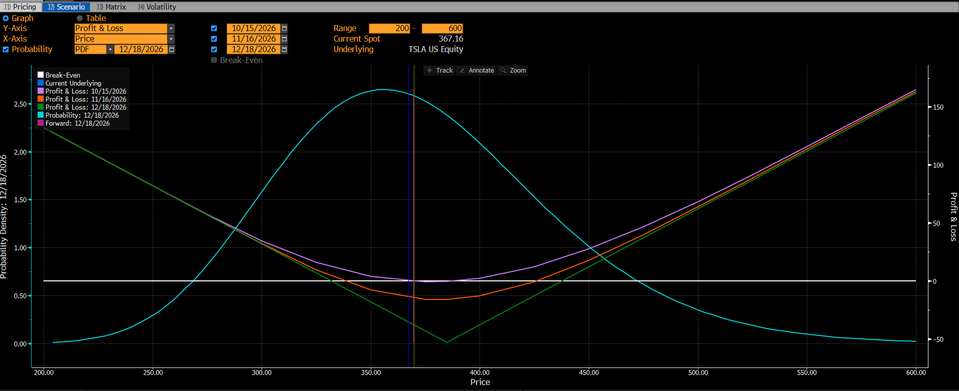
T2-2. OVME Scenario: P&L a distintas fechas
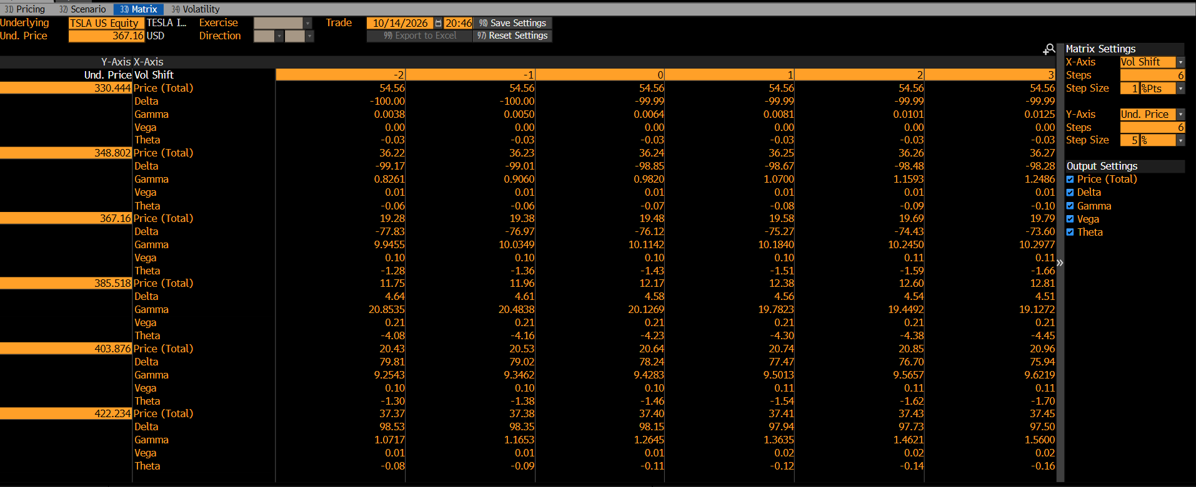
T2-3. OVME Matrix: griegas por plazo / precio
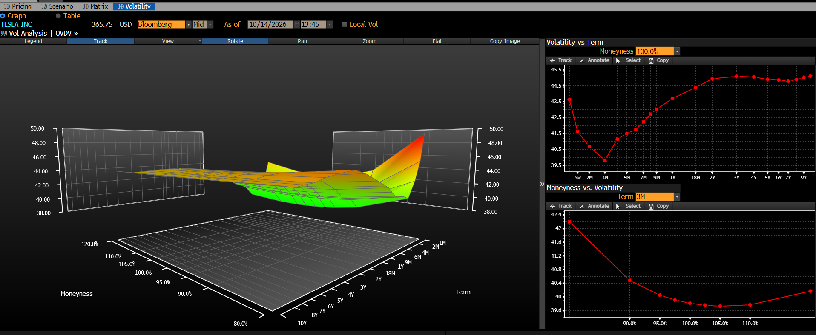
T2-4. OVDV: superficie de volatilidad implícita

T3 TSLA Call Calendar 385 (16-oct/dic)
Qué busca. Vender el call semanal caro y quedar largos en vega en diciembre.
En el comparativo. Delta 31.81 (BBG) contra 6.97 (Ref); gamma −2.80 / −4.42; vega 0.56 / 0.45; theta 0.53 / 0.46; costo 17.91 D / 20.65 D.
Qué ver en las capturas. La pata corta del 16-oct valía 0.87 y ya venció; para el simulador se reemplazó por el call 385 del 20-nov.
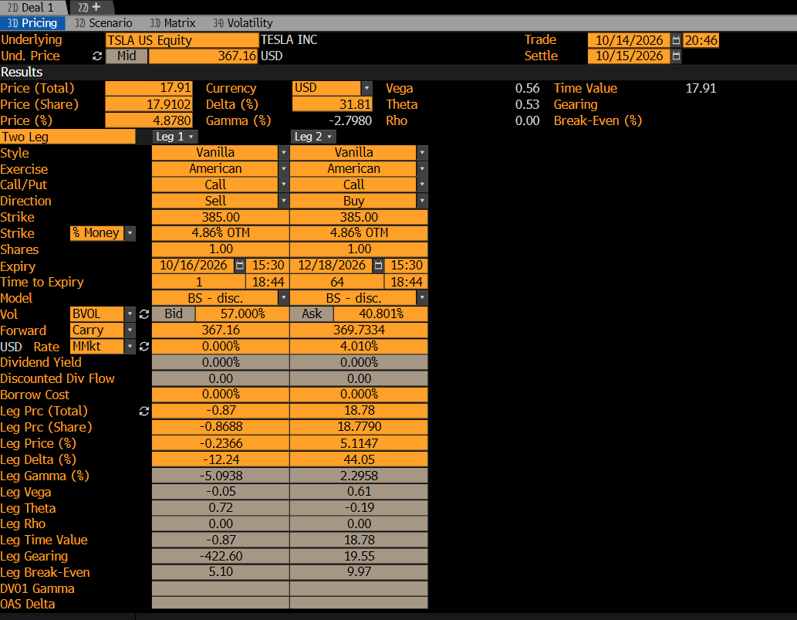
T3-1. OVME Pricing: prima y griegas por pata
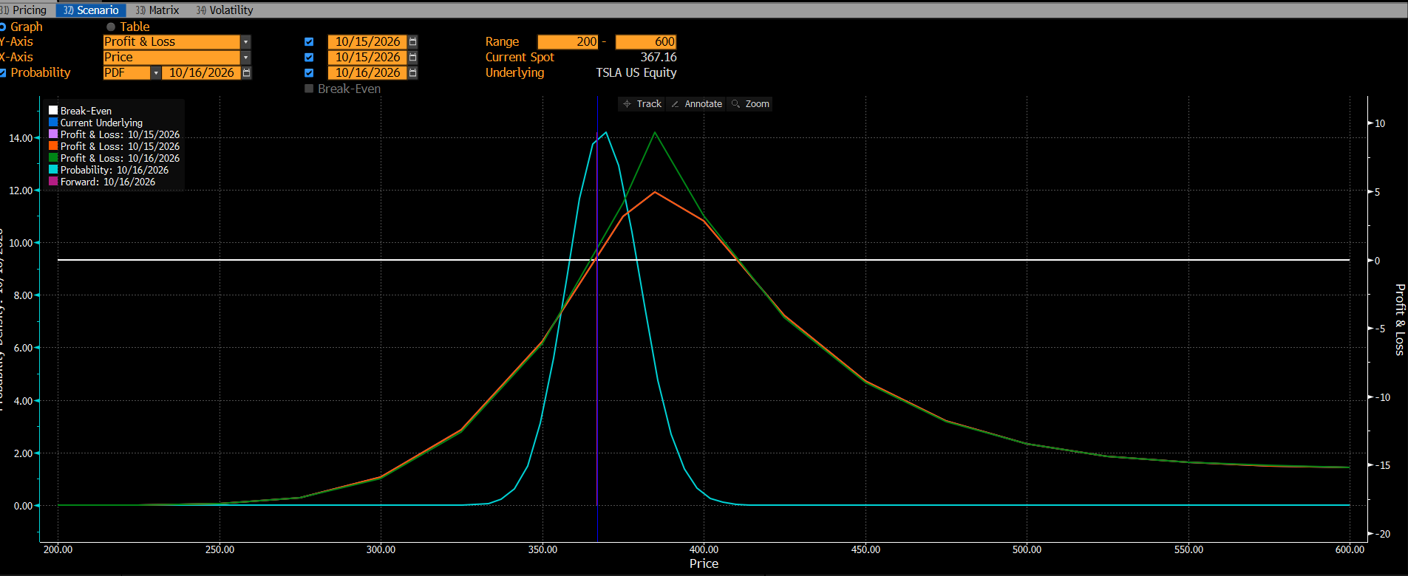
T3-2. OVME Scenario: P&L a distintas fechas
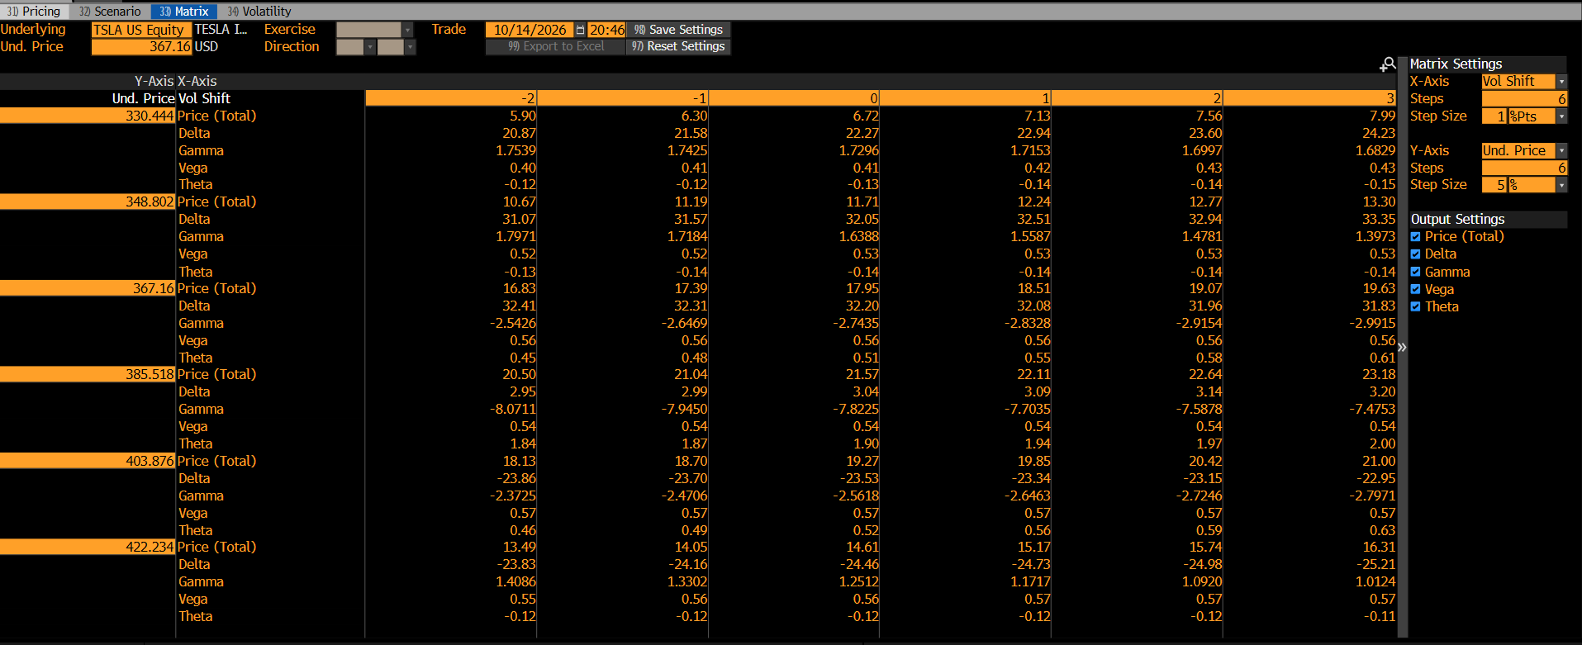
T3-3. OVME Matrix: griegas por plazo / precio
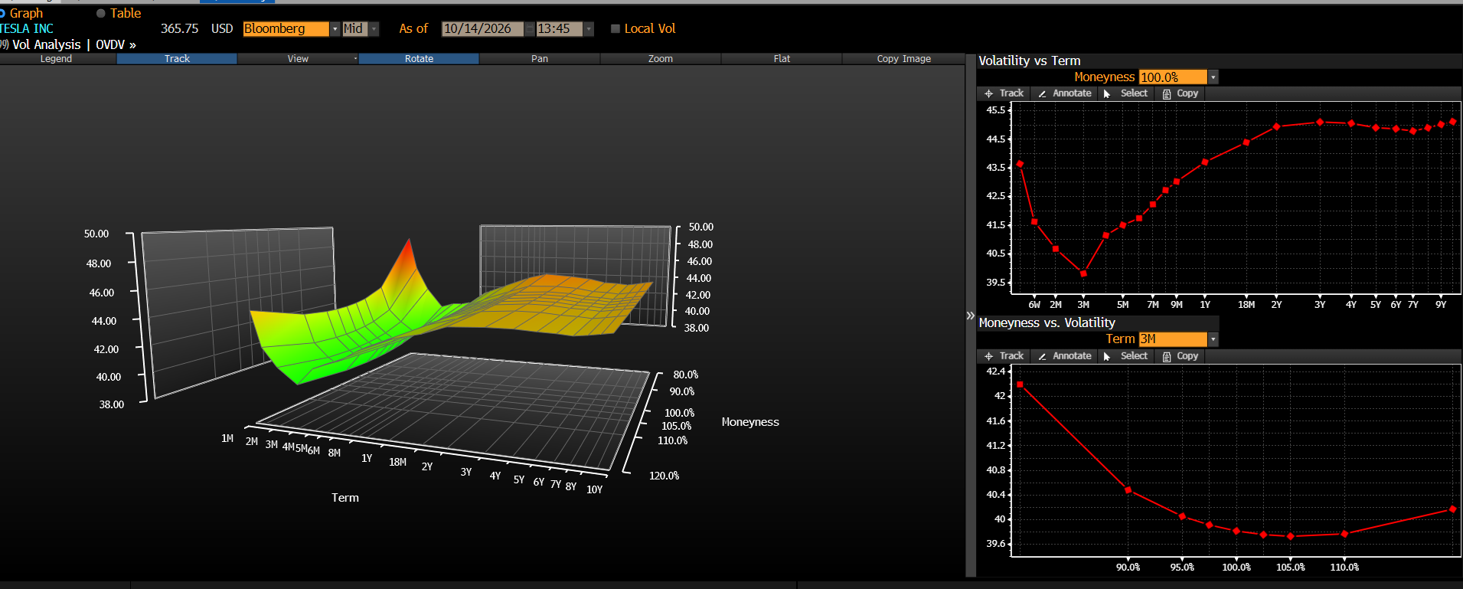
T3-4. OVDV: superficie de volatilidad implícita

T4 TSLA Bear Put 390/375
Qué busca. Visión bajista moderada en TSLA con costo acotado.
En el comparativo. Delta −11.36 (BBG) contra −11.30 (Ref); gamma −0.18 / +0.09; vega −0.03 / +0.02; theta 0.01 / 0.00; costo 9.69 D / 7.90 D.
Qué ver en las capturas. Con TSLA en 367.16 el spread está en su ganancia máxima. El cambio de signo en gamma (−0.18 contra +0.09) se explica porque el put vendido de 375 quedó más cerca del dinero.
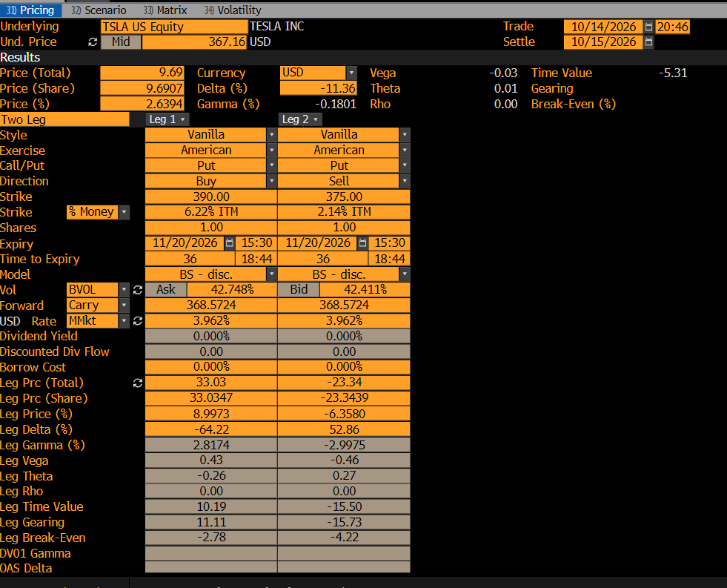
T4-1. OVME Pricing: prima y griegas por pata
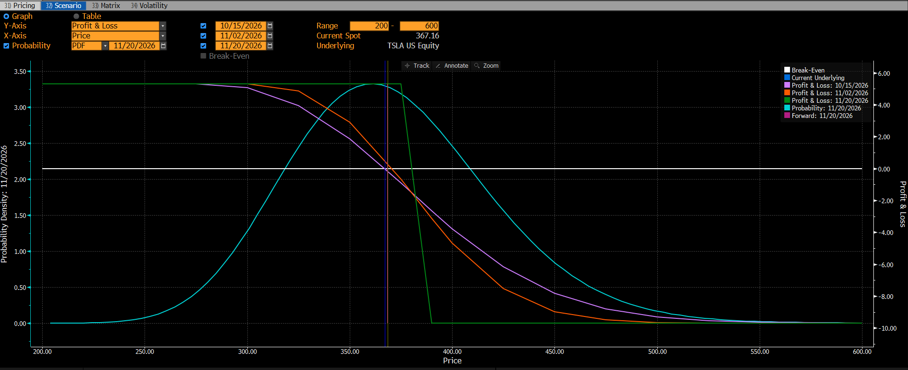
T4-2. OVME Scenario: P&L a distintas fechas
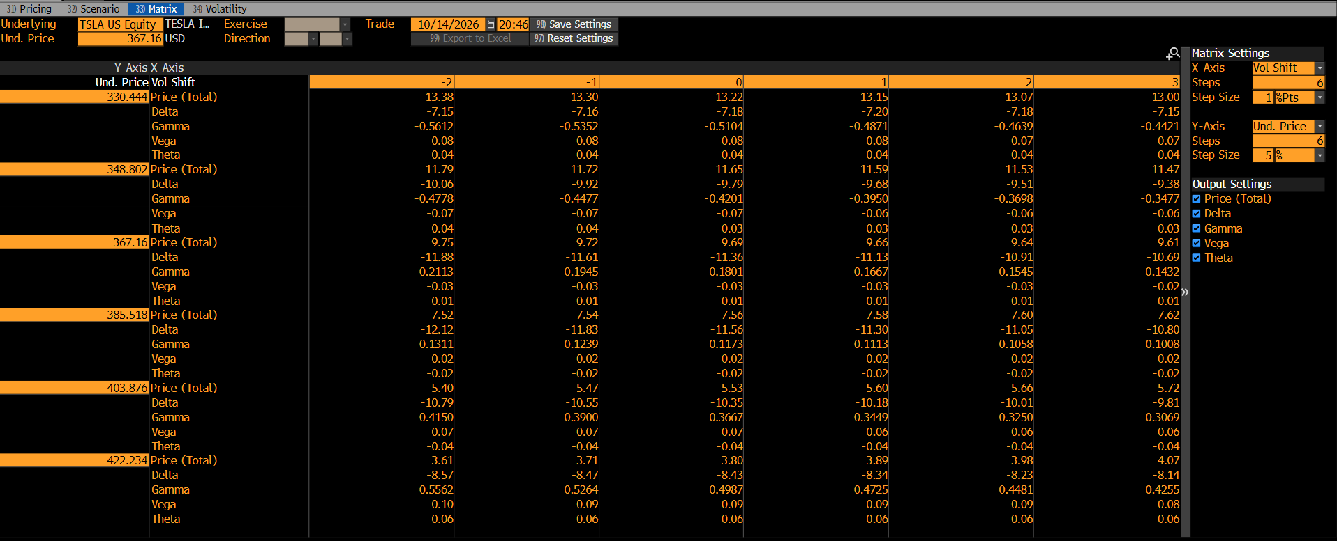
T4-3. OVME Matrix: griegas por plazo / precio
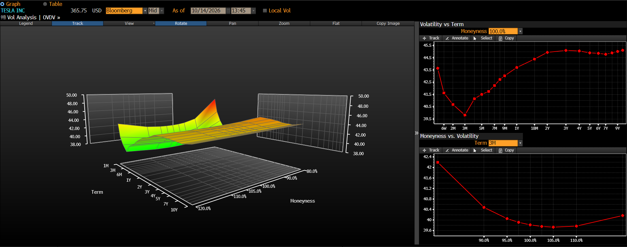
T4-4. OVDV: superficie de volatilidad implícita

T5 TSLA Calls 370/380/390 (1×1×1)
Qué busca. Diseñada como long call butterfly: ganar si TSLA cierra cerca de 380.
En el comparativo. Delta 44.25 (BBG) contra 55.93 (Ref); gamma 2.78 / 2.63; vega 0.44 / 0.50; theta −0.26 / −0.27; costo 15.86 D / 24.90 D.
Qué ver en las capturas. En OVME se capturó con un solo call 380 vendido (1×1×1), por eso la delta es de 44.25 y el Scenario no muestra la forma de mariposa. La mariposa correcta vende 2 calls 380.
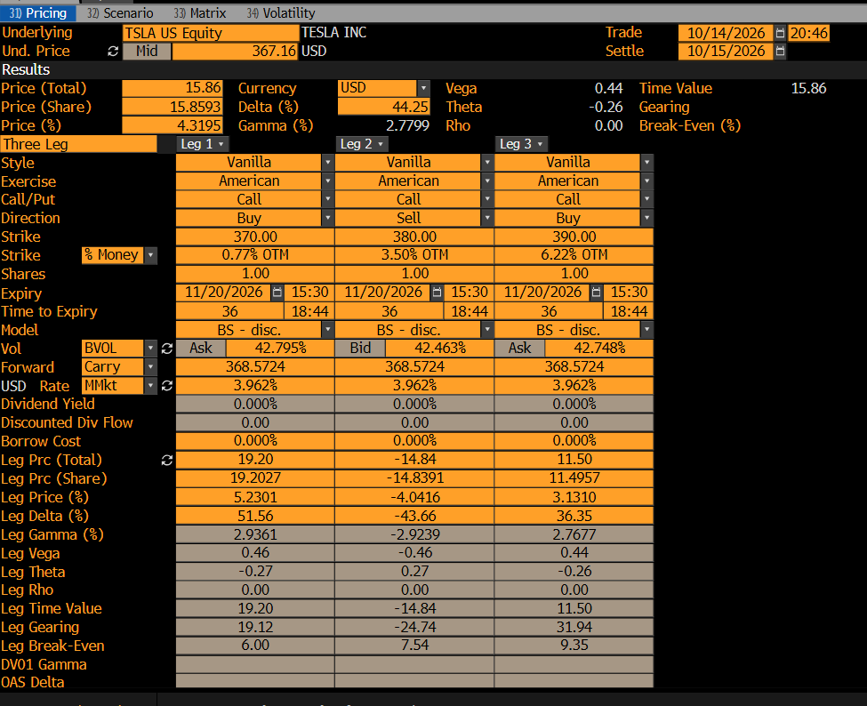
T5-1. OVME Pricing: prima y griegas por pata
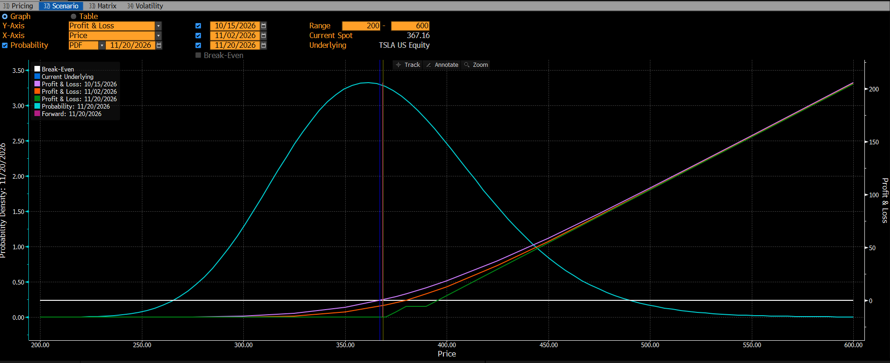
T5-2. OVME Scenario: P&L a distintas fechas
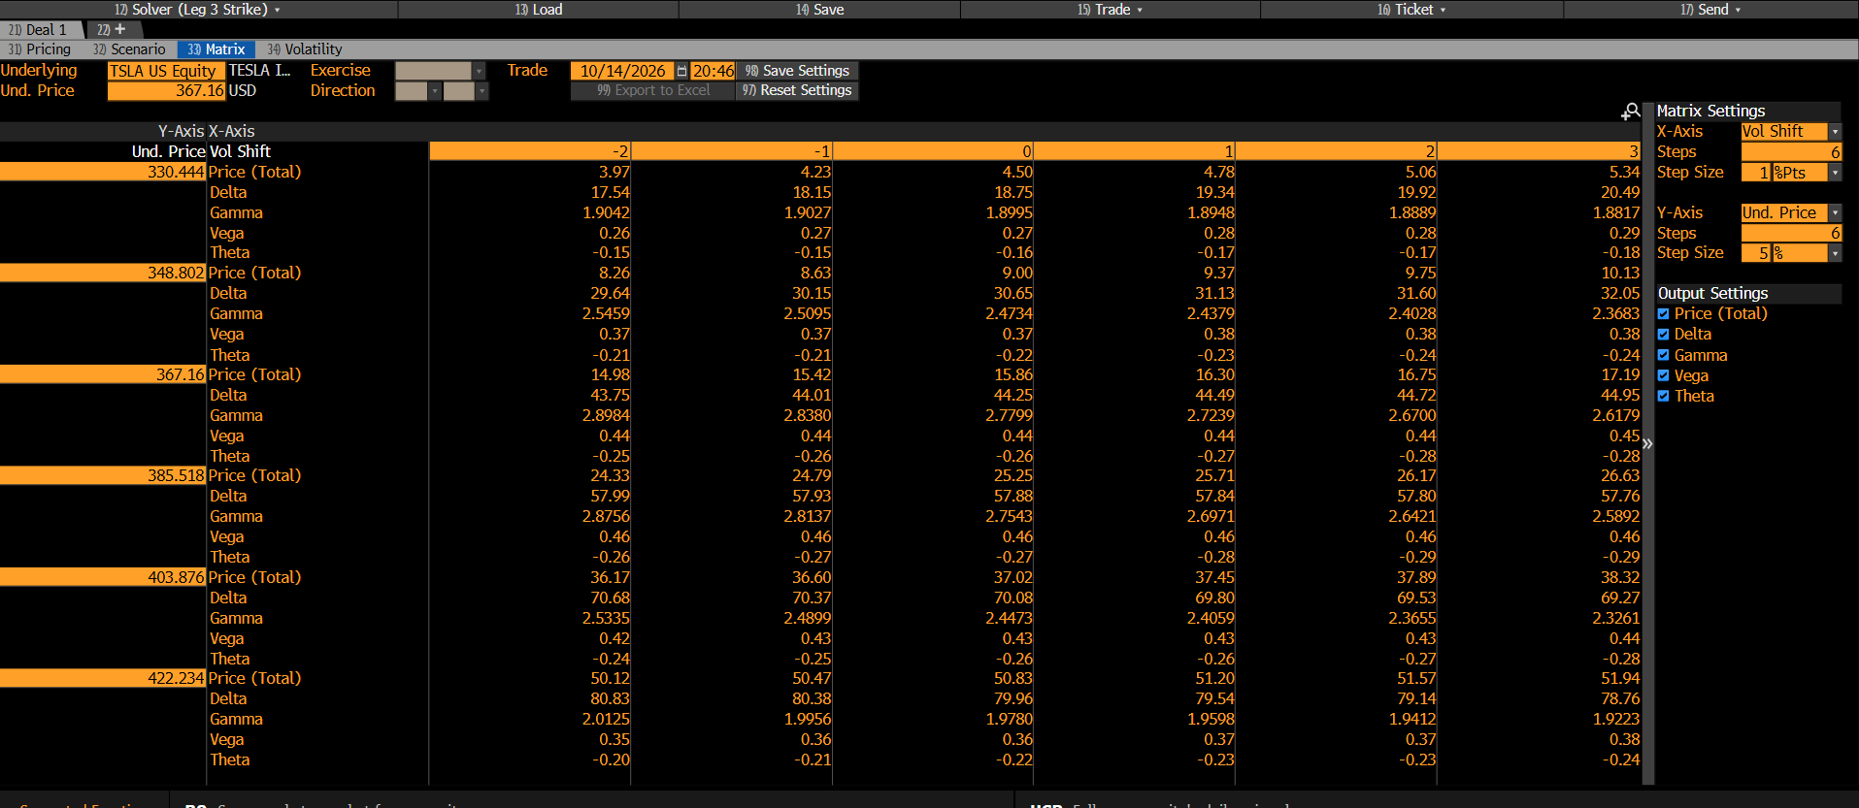
T5-3. OVME Matrix: griegas por plazo / precio
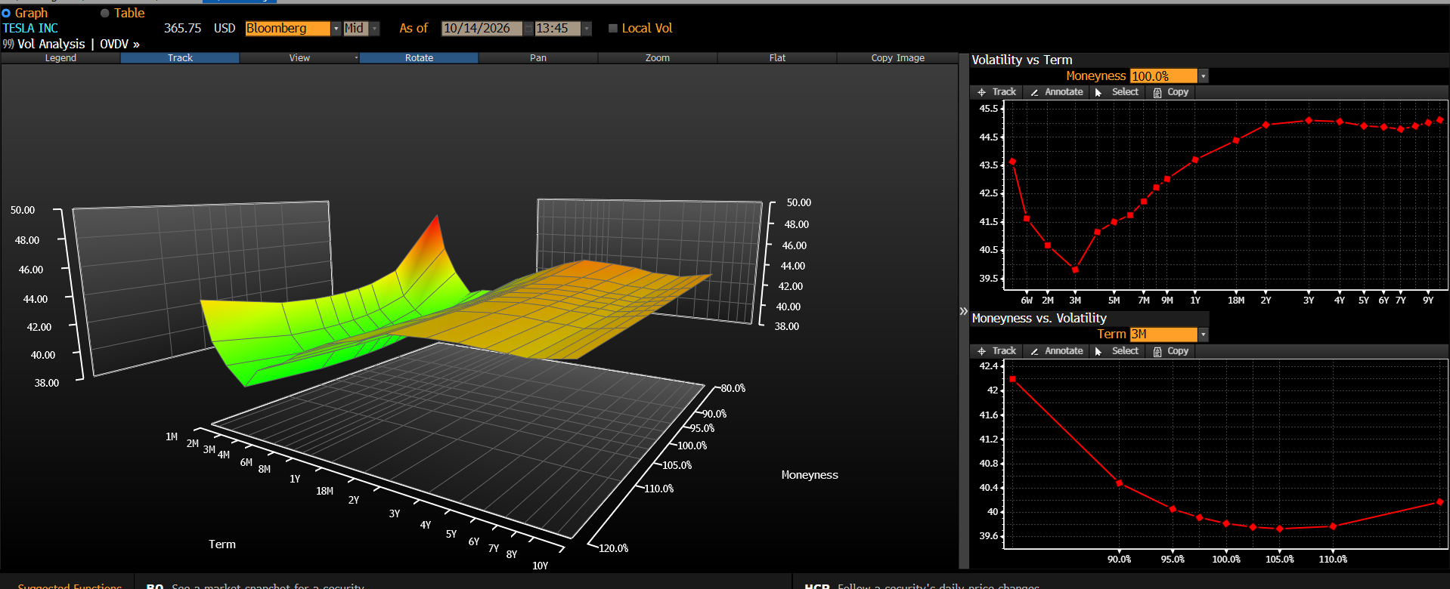
T5-4. OVDV: superficie de volatilidad implícita

AMZN

Z1 AMZN Short Iron Condor 250/255/265/270
Qué busca. Cobrar theta mientras AMZN se mantenga entre 255 y 265.
En el comparativo. Delta 0.80 (BBG) contra −0.10 (Ref); gamma −0.31 / −0.18; vega −0.02 / −0.02; theta 0.01 / 0.01; costo 3.77 C / 3.70 C.
Qué ver en las capturas. En Scenario se ve la meseta de ganancia entre los strikes vendidos y la pérdida limitada por las alas. Es casi neutral en delta y vega.
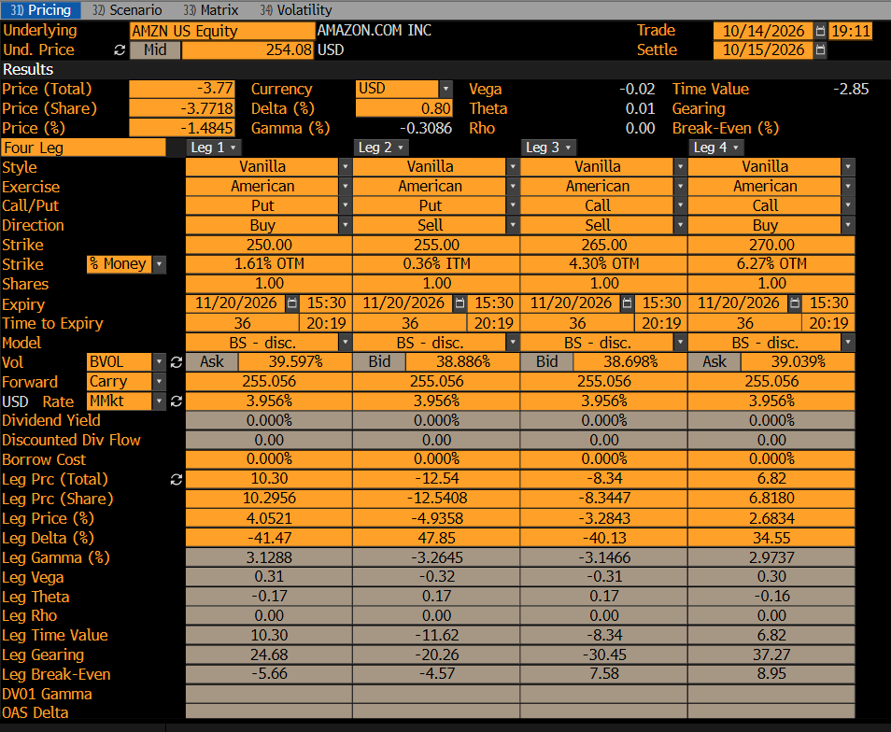
Z1-1. OVME Pricing: prima y griegas por pata
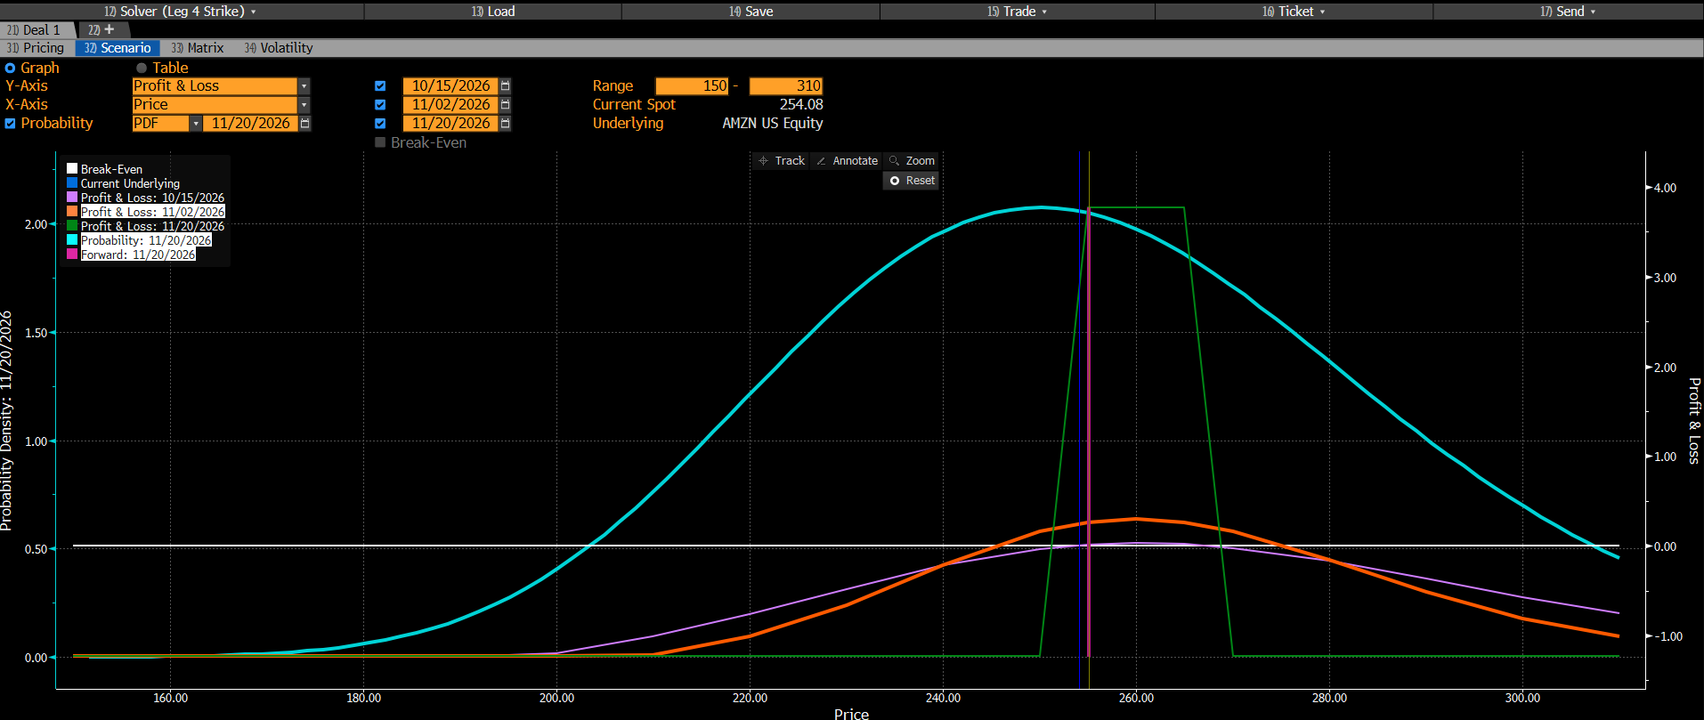
Z1-2. OVME Scenario: P&L a distintas fechas
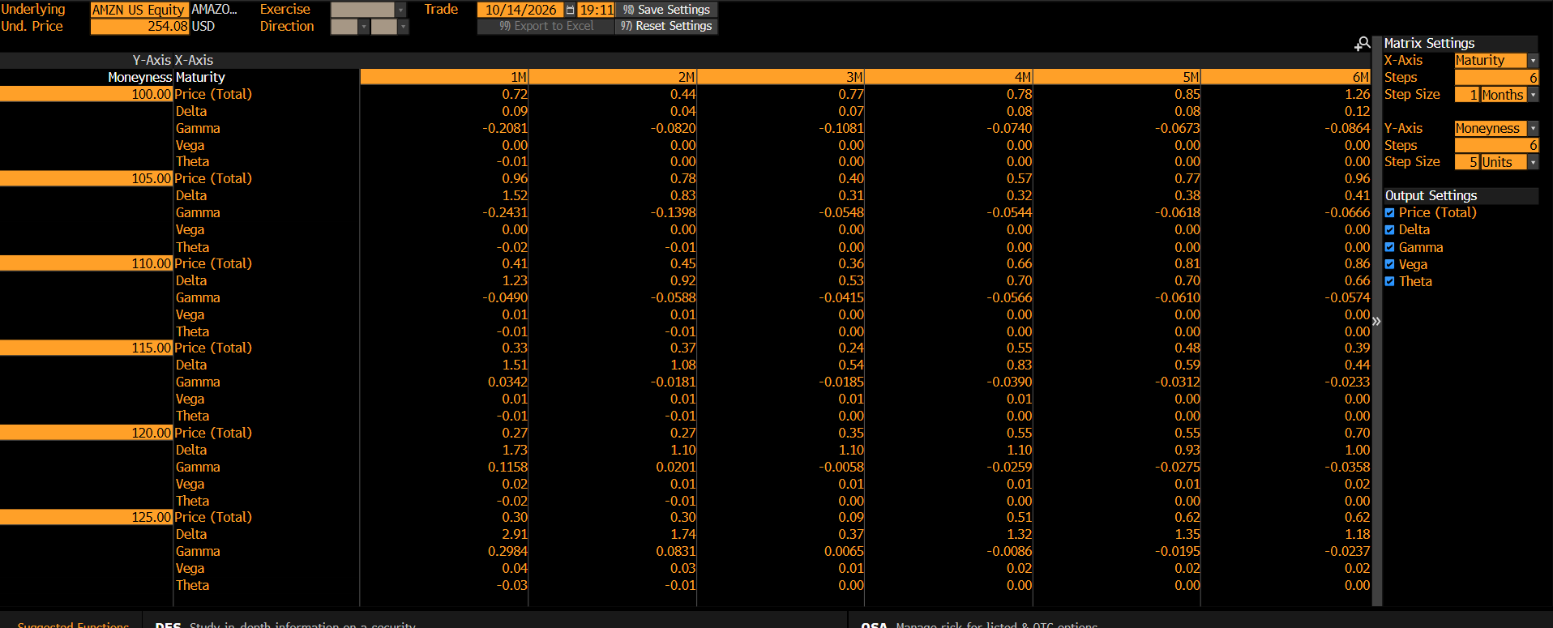
Z1-3. OVME Matrix: griegas por plazo / precio
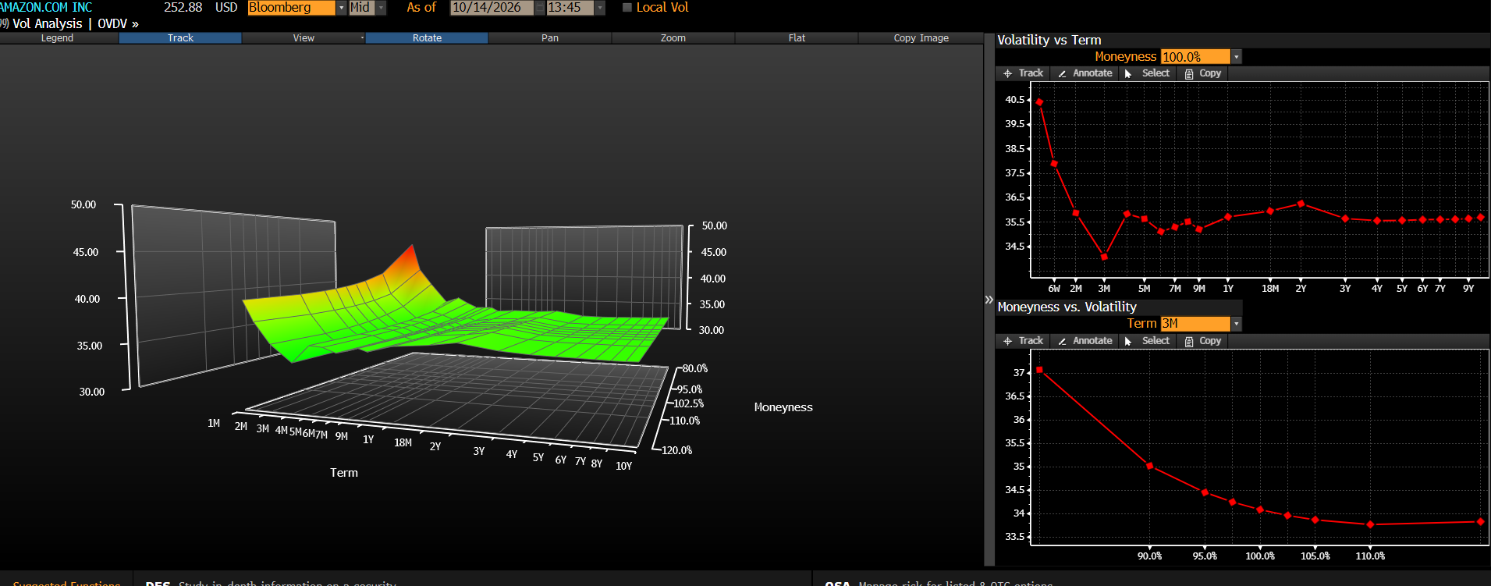
Z1-4. OVDV: superficie de volatilidad implícita

Z2 AMZN Bull Put 260/250
Qué busca. Ligeramente alcista en AMZN cobrando prima.
En el comparativo. Delta 12.74 (BBG) contra 11.80 (Ref); gamma −0.14 / −0.30; vega −0.01 / −0.03; theta 0.00 / 0.01; costo 5.00 C / 3.90 C.
Qué ver en las capturas. Con AMZN en 254.08 quedó un poco debajo de su breakeven. La delta es casi igual en ambas fuentes.
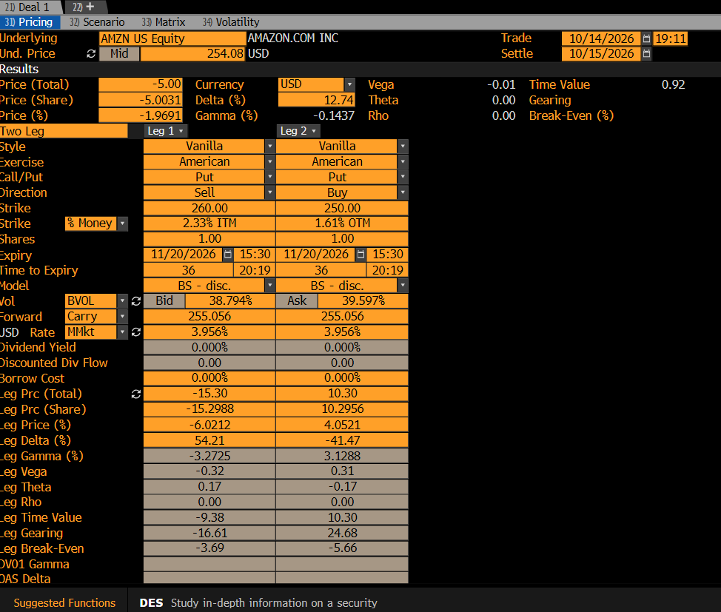
Z2-1. OVME Pricing: prima y griegas por pata
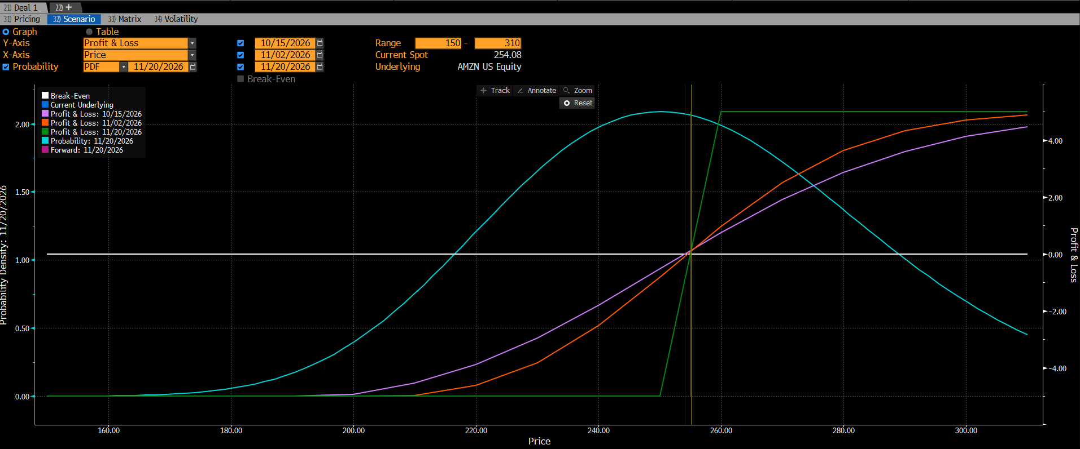
Z2-2. OVME Scenario: P&L a distintas fechas
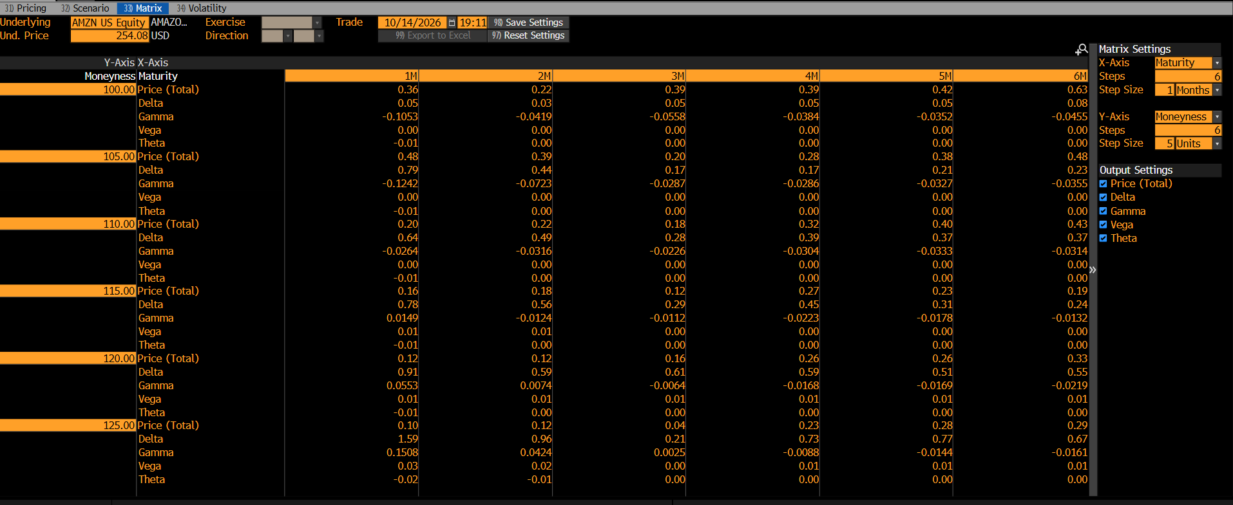
Z2-3. OVME Matrix: griegas por plazo / precio
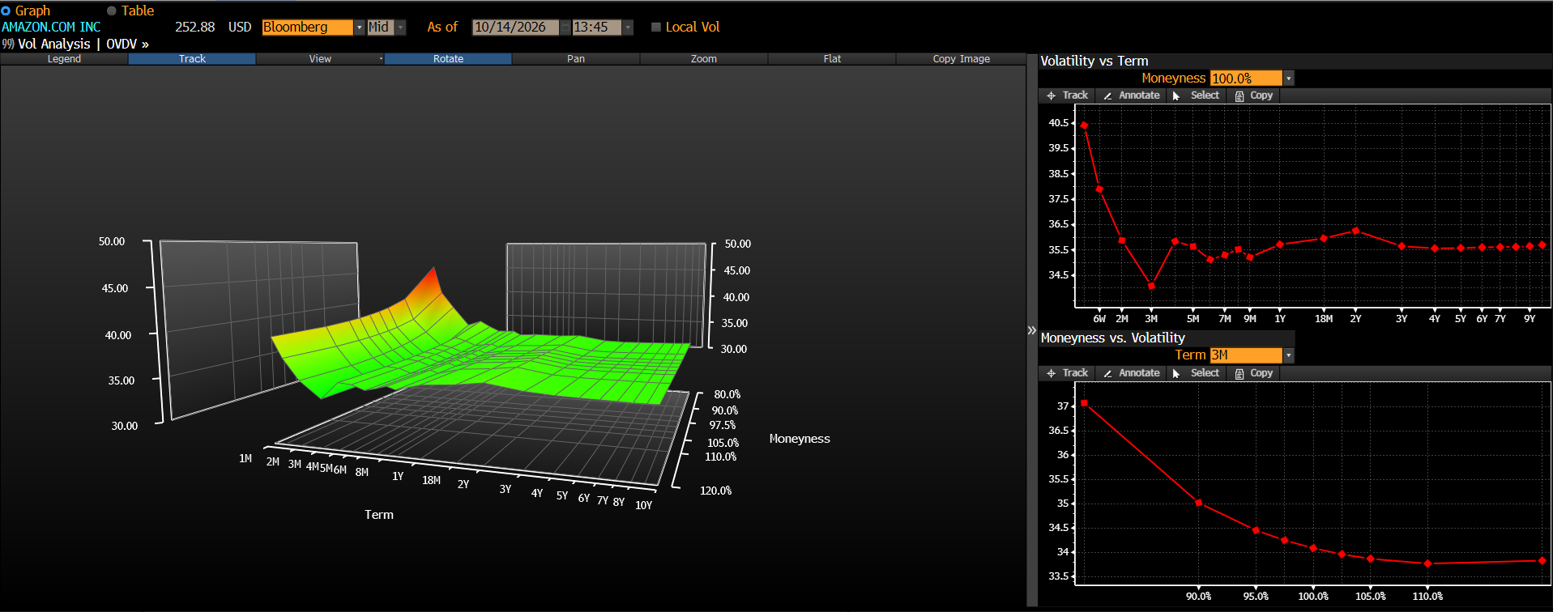
Z2-4. OVDV: superficie de volatilidad implícita

Z3 AMZN Short Iron Butterfly 250/260/270
Qué busca. Maximizar theta a cambio de un rango de ganancia más estrecho que Z1.
En el comparativo. Delta 1.05 (BBG) contra −0.01 (Ref); gamma −0.39 / −0.27; vega −0.03 / −0.03; theta 0.01 / 0.01; costo 8.47 C / 8.35 C.
Qué ver en las capturas. Cobra más del doble de prima que Z1, pero en Scenario el pico de ganancia está concentrado en 260.
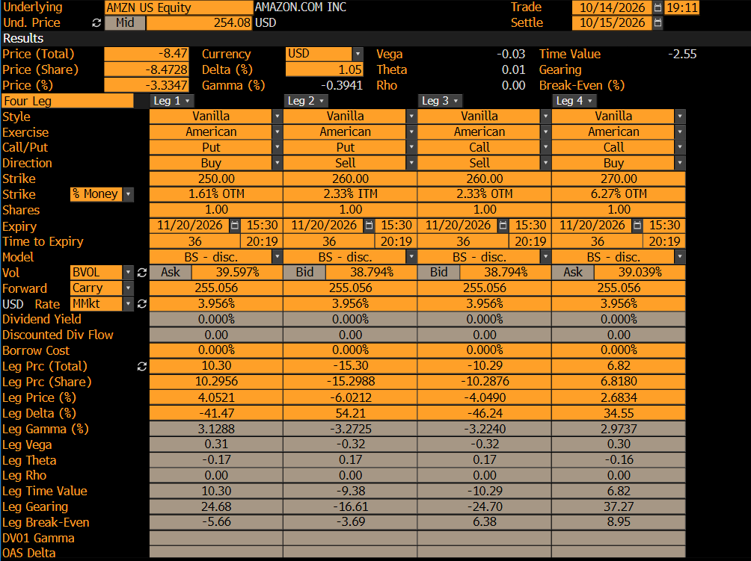
Z3-1. OVME Pricing: prima y griegas por pata
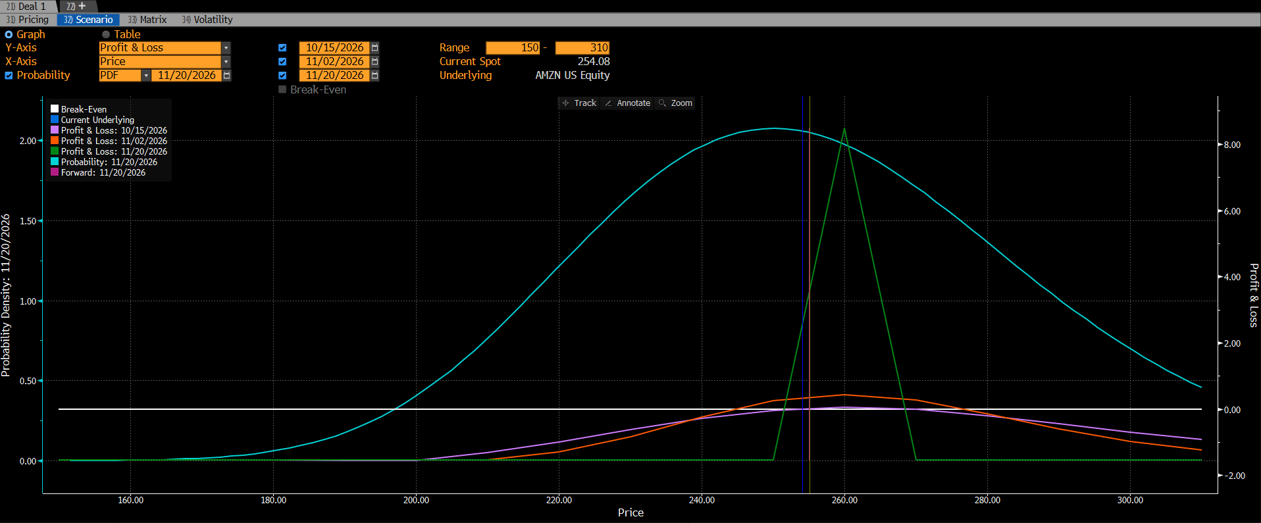
Z3-2. OVME Scenario: P&L a distintas fechas
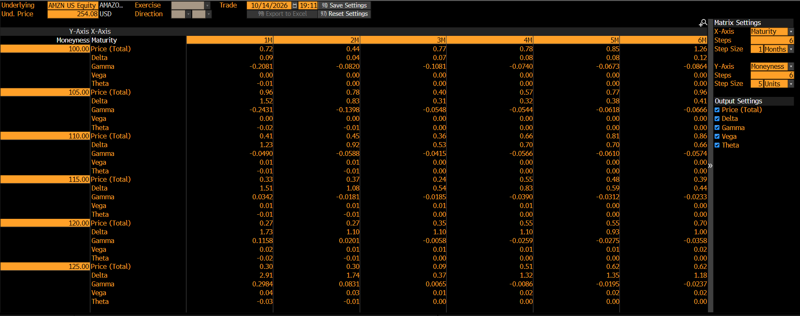
Z3-3. OVME Matrix: griegas por plazo / precio
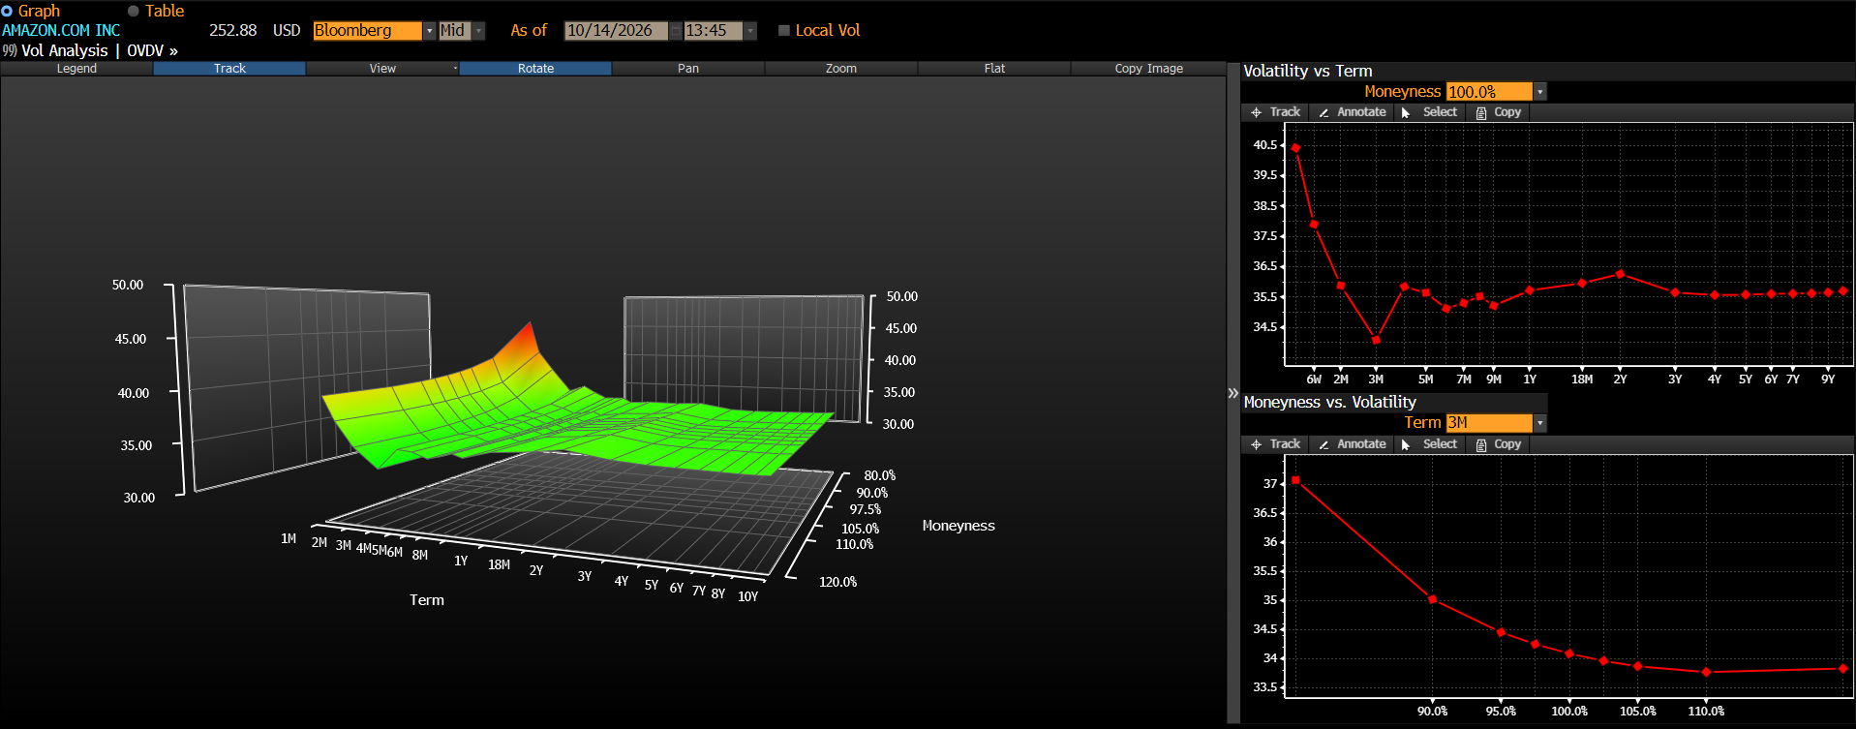
Z3-4. OVDV: superficie de volatilidad implícita

Z4 AMZN Short Put 255
Qué busca. Cobrar prima o terminar comprando AMZN a un precio efectivo más bajo.
En el comparativo. Delta 47.85 (BBG) contra 37.50 (Ref); gamma −3.26 / −2.90; vega −0.32 / −0.34; theta 0.17 / 0.14; costo 12.54 C / 9.15 C.
Qué ver en las capturas. Es la estrategia de AMZN con más delta (47.85 en Bloomberg), así que es la más expuesta a una caída. En OVDV se ve que la volatilidad de corto plazo está alta por el reporte de fin de octubre.
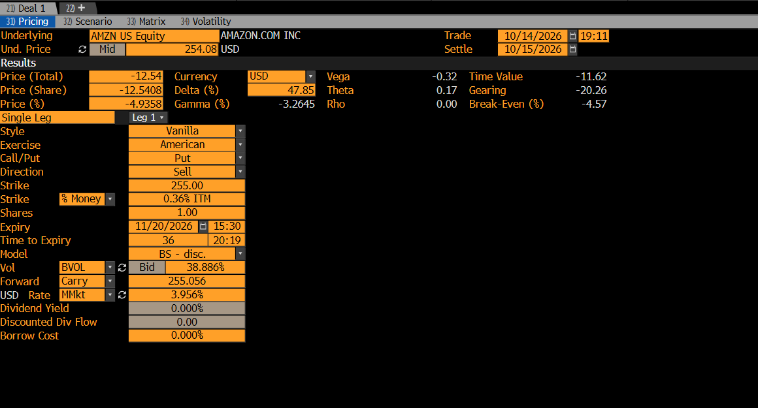
Z4-1. OVME Pricing: prima y griegas por pata
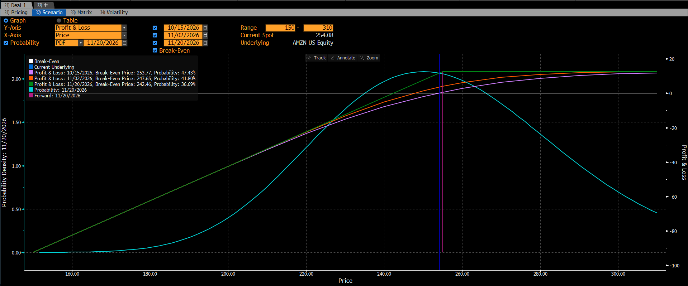
Z4-2. OVME Scenario: P&L a distintas fechas
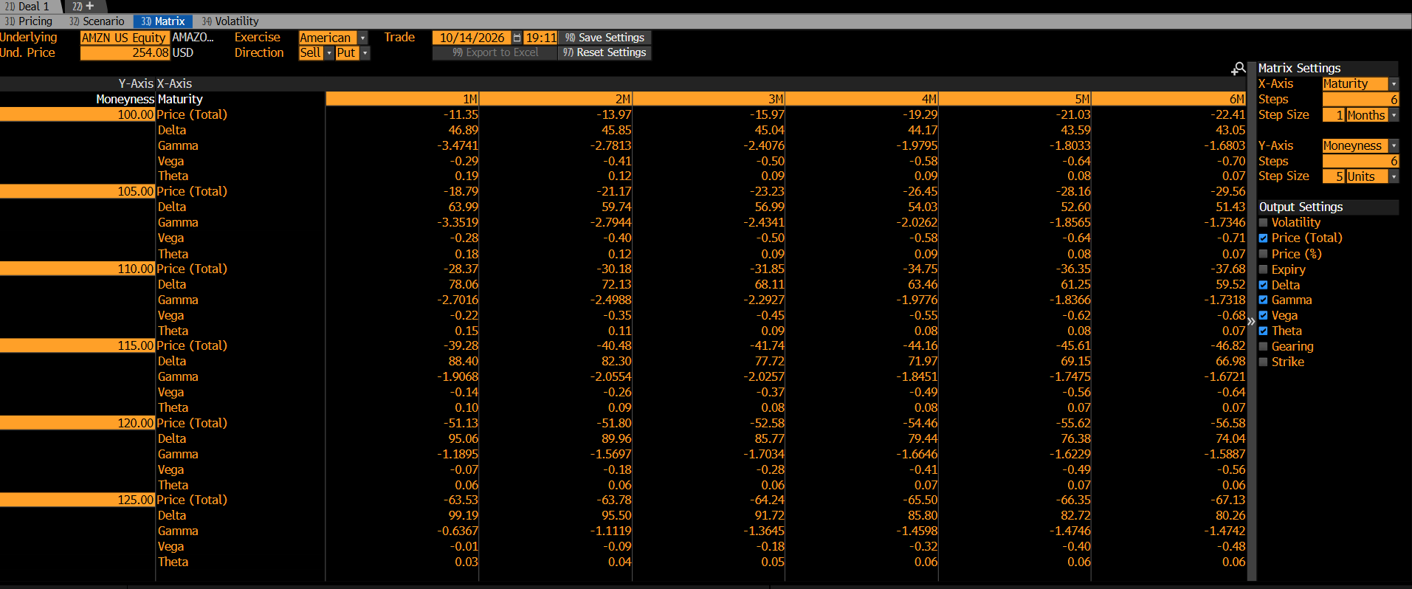
Z4-3. OVME Matrix: griegas por plazo / precio
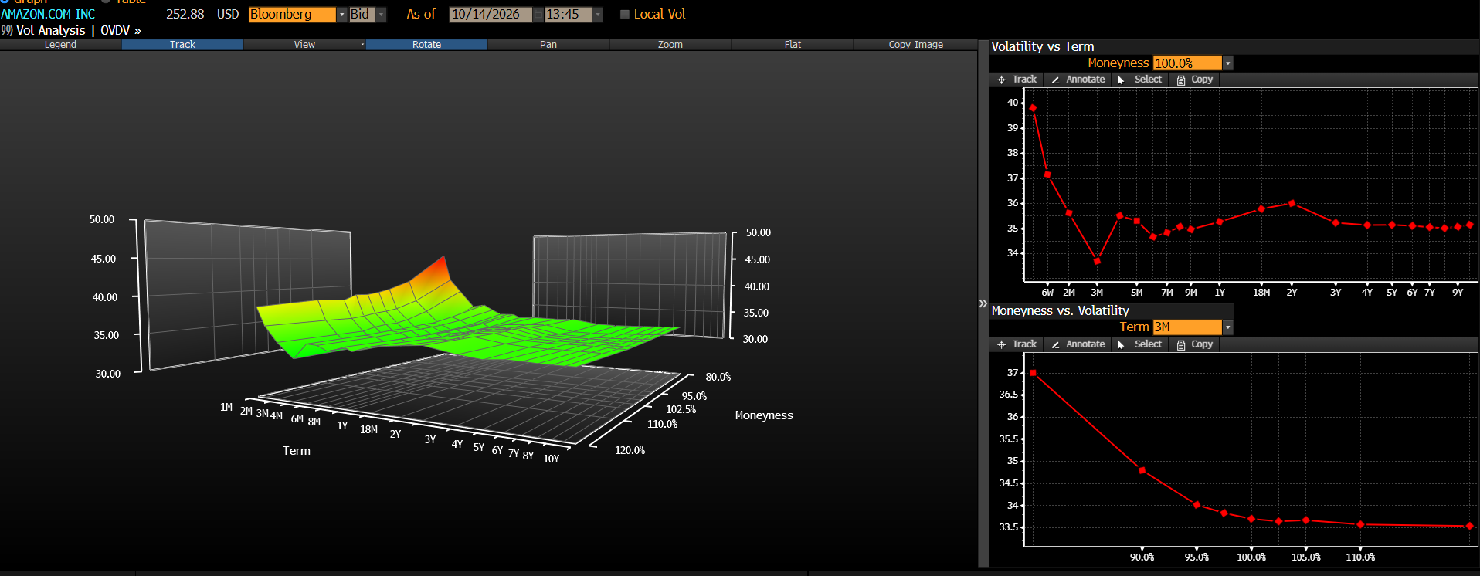
Z4-4. OVDV: superficie de volatilidad implícita

Parte B. Refinitiv Workspace (cierre 9-oct-2026)
Estas capturas alimentan las columnas "Ref" del comparativo, la tabla "Datos base" (spot y dividendos) y los precios de referencia de "Órdenes para los simuladores". En las cadenas, las columnas ImpVol Mid y Delta Mid son las que se compararon contra Bloomberg; gamma, vega y theta de Refinitiv se calcularon con Black-Scholes a partir de esa volatilidad.

Precio spot (tabla "Datos base")
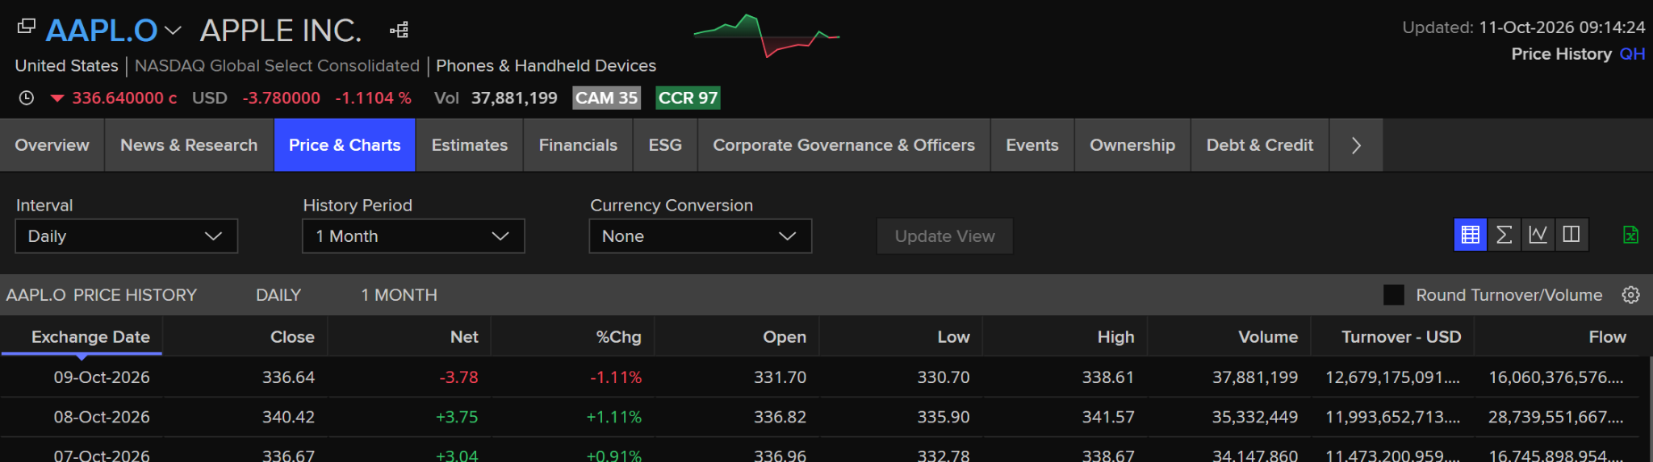
R-1. AAPL.O Price History: cierre 9-oct 336.64
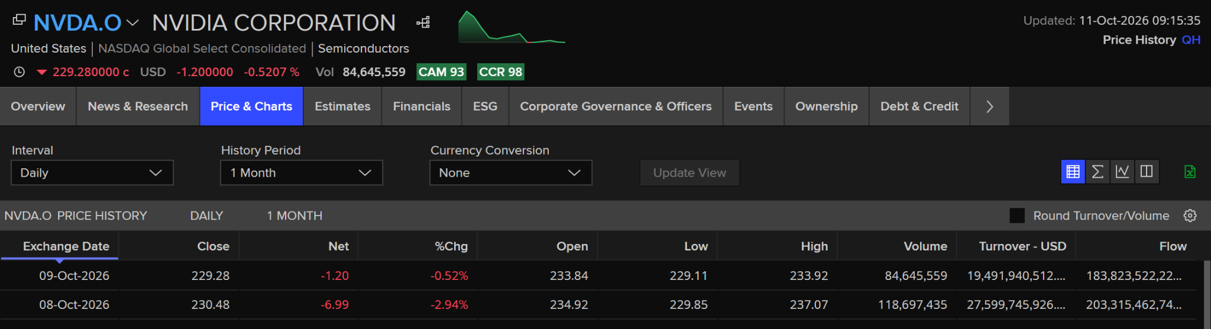
R-2. NVDA.O Price History: cierre 9-oct 229.28
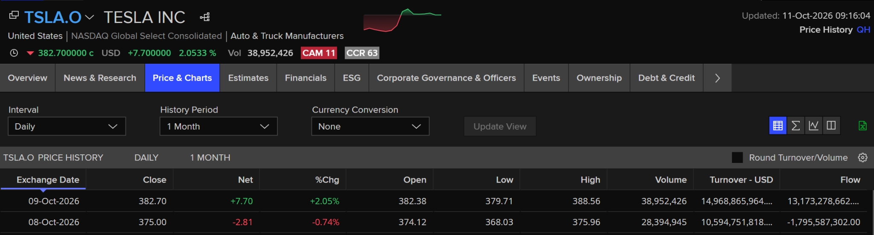
R-3. TSLA.O Price History: cierre 9-oct 382.70
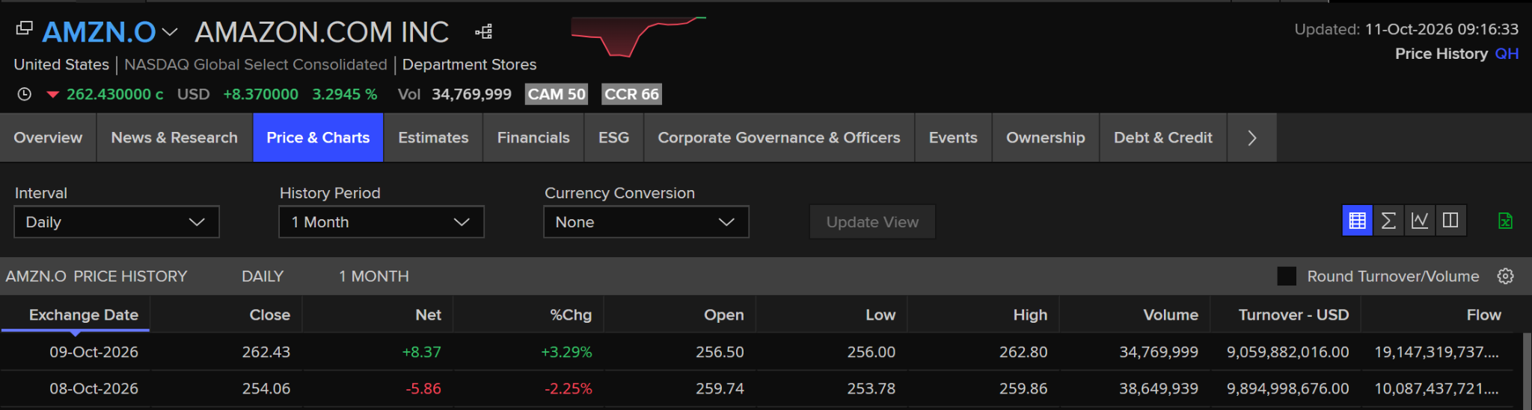
R-4. AMZN.O Price History: cierre 9-oct 262.43
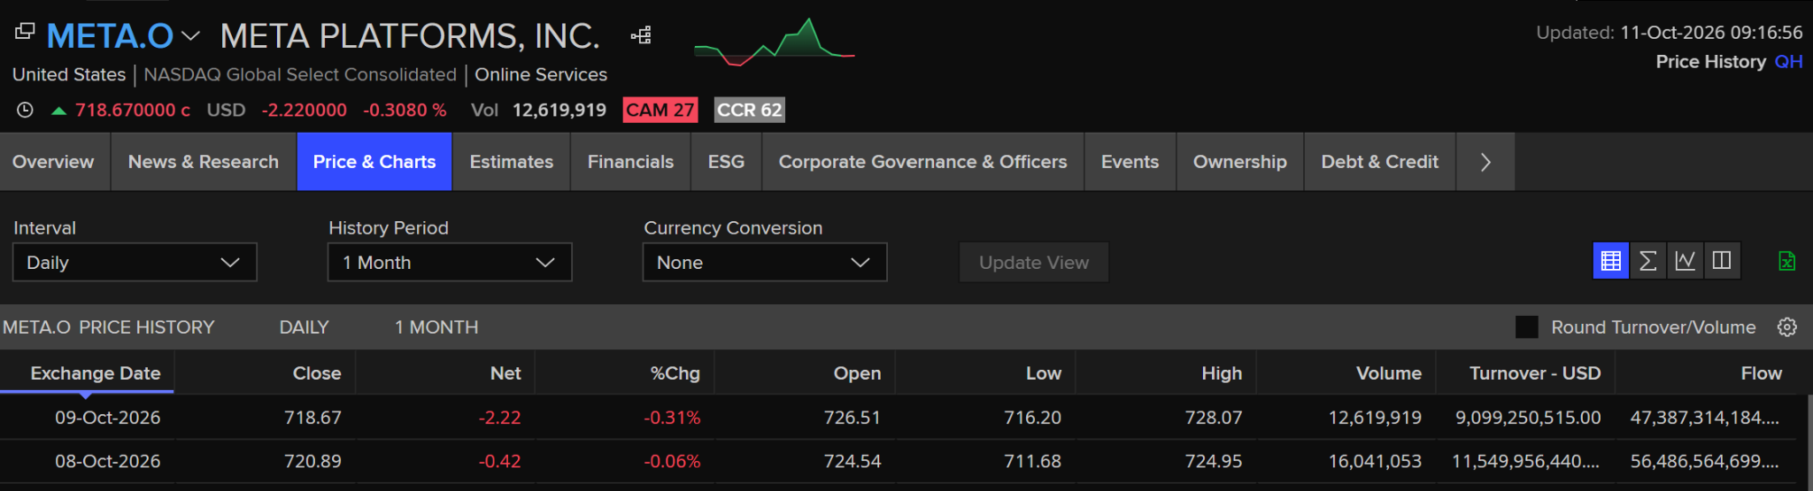
R-5. META.O Price History: cierre 9-oct 718.67

Rendimiento por dividendo (tabla "Datos base")
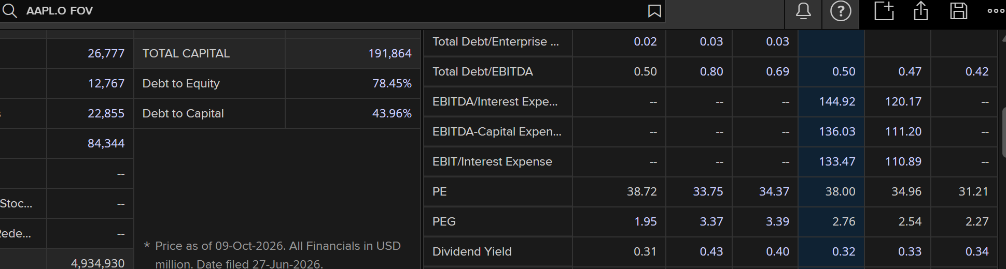
R-6. AAPL.O FOV: dividend yield
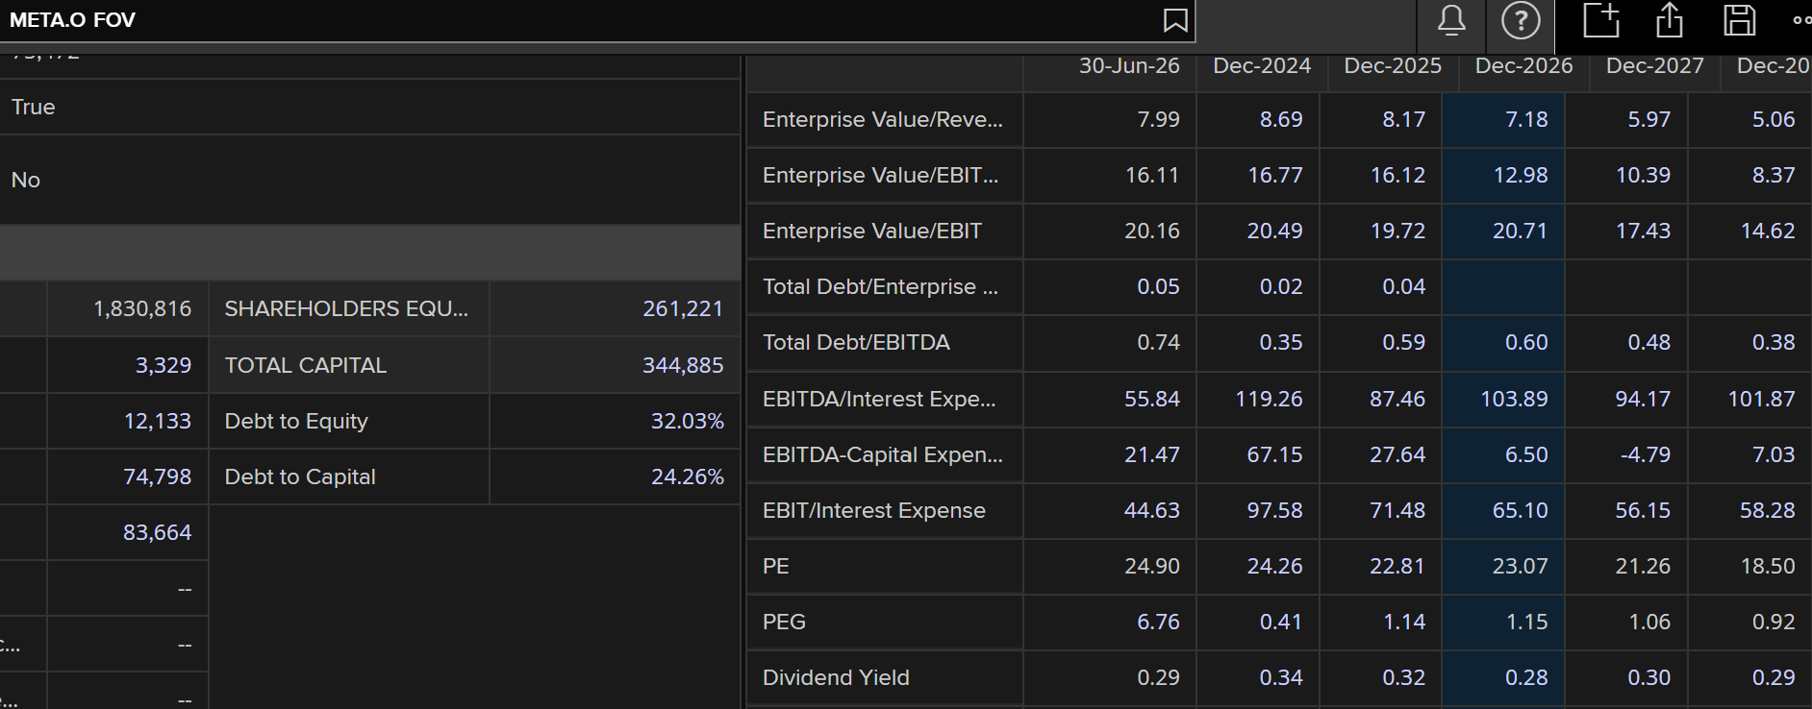
R-7. META.O FOV: dividend yield

Cadenas de opciones (tablas "Volatilidad implícita" y "Griegas por estrategia")

AAPL — 20 de noviembre (A4, A5)
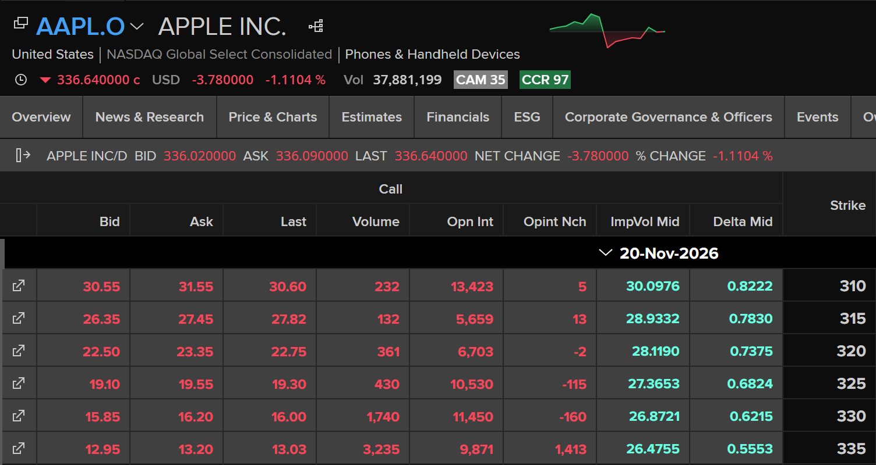
R-8. AAPL 20-nov
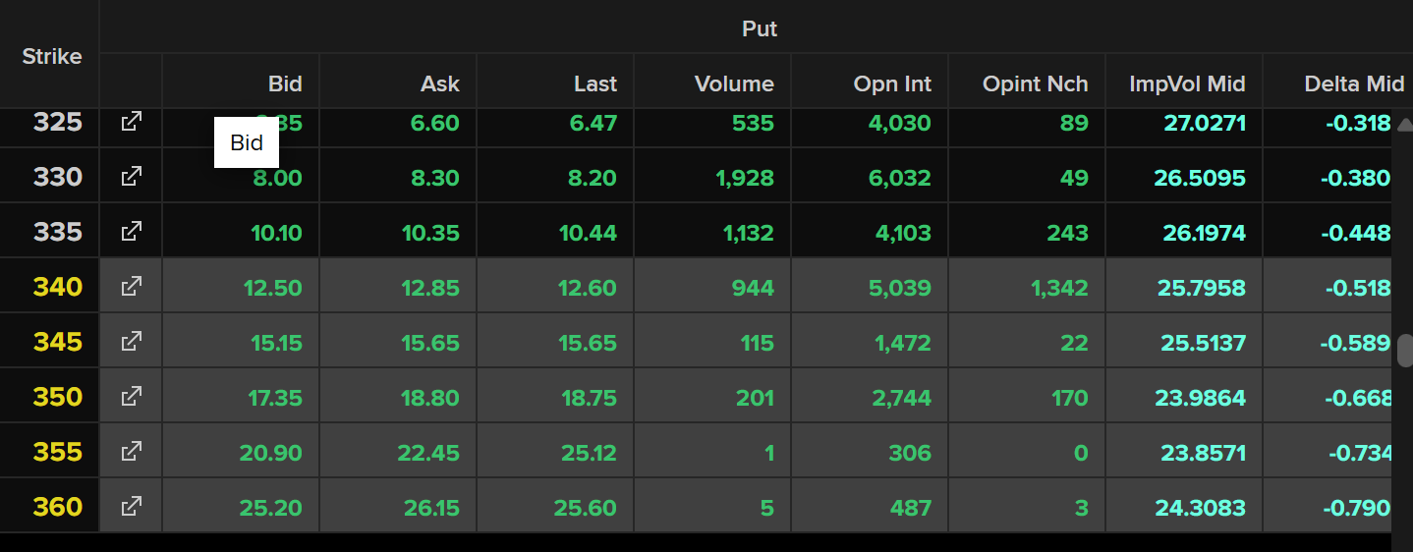
R-9. AAPL 20-nov

TSLA — 16 de octubre (T1, T3 pata corta)
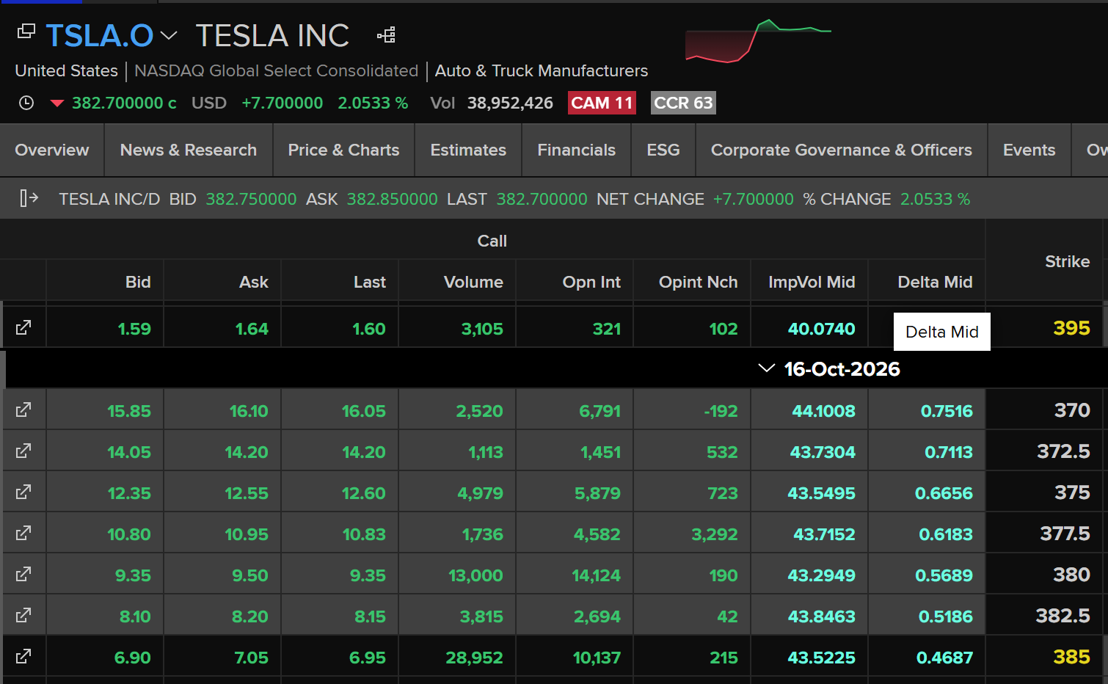
R-10. TSLA 16-oct
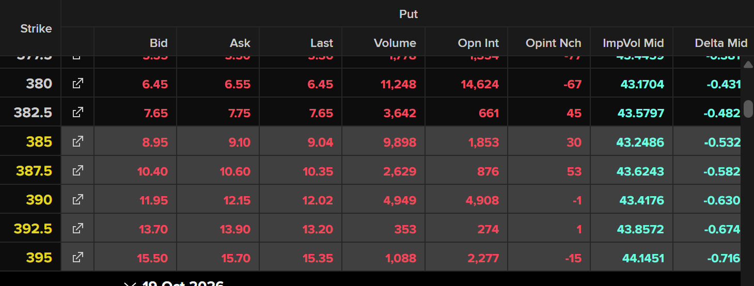
R-11. TSLA 16-oct

TSLA — 20 de noviembre (T4, T5)
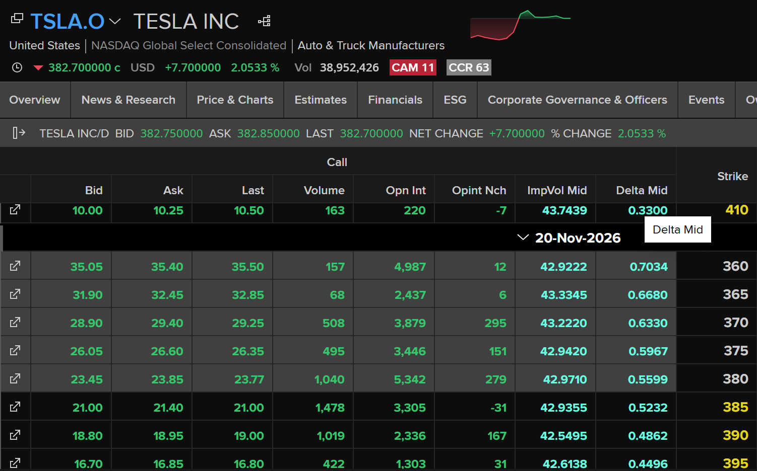
R-12. TSLA 20-nov
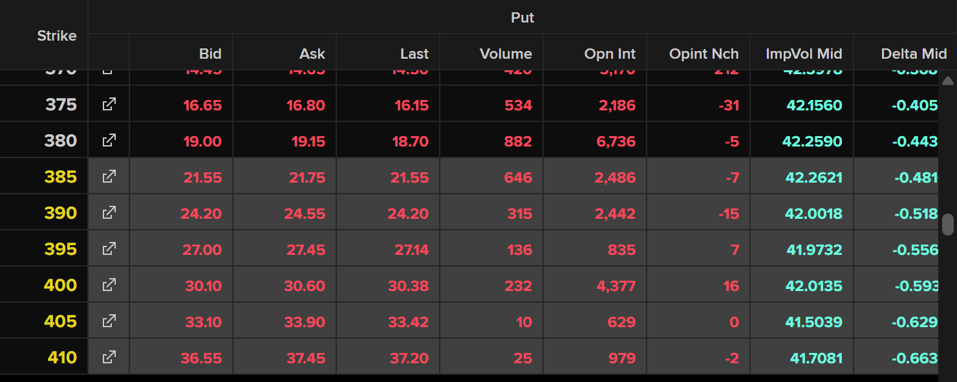
R-13. TSLA 20-nov

TSLA — 18 de diciembre (T2, T3 pata larga)
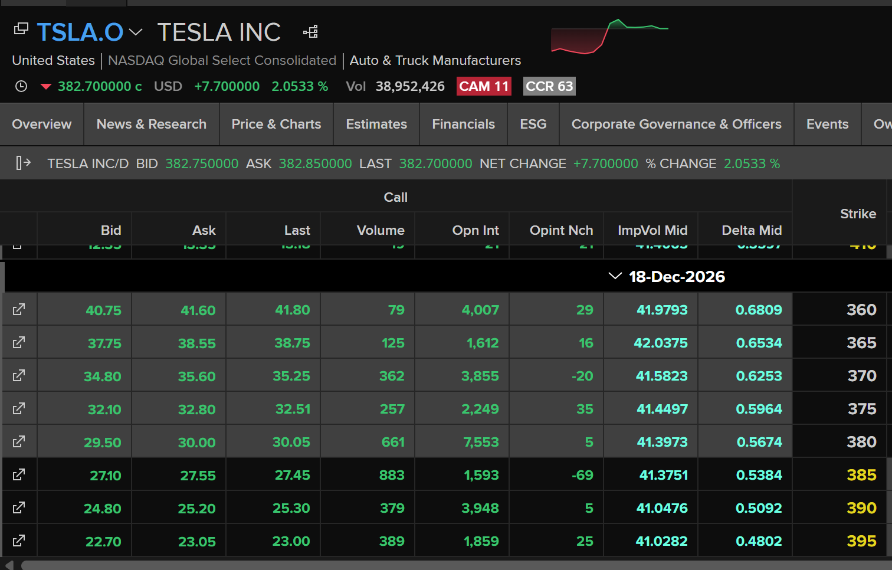
R-14. TSLA 18-dic
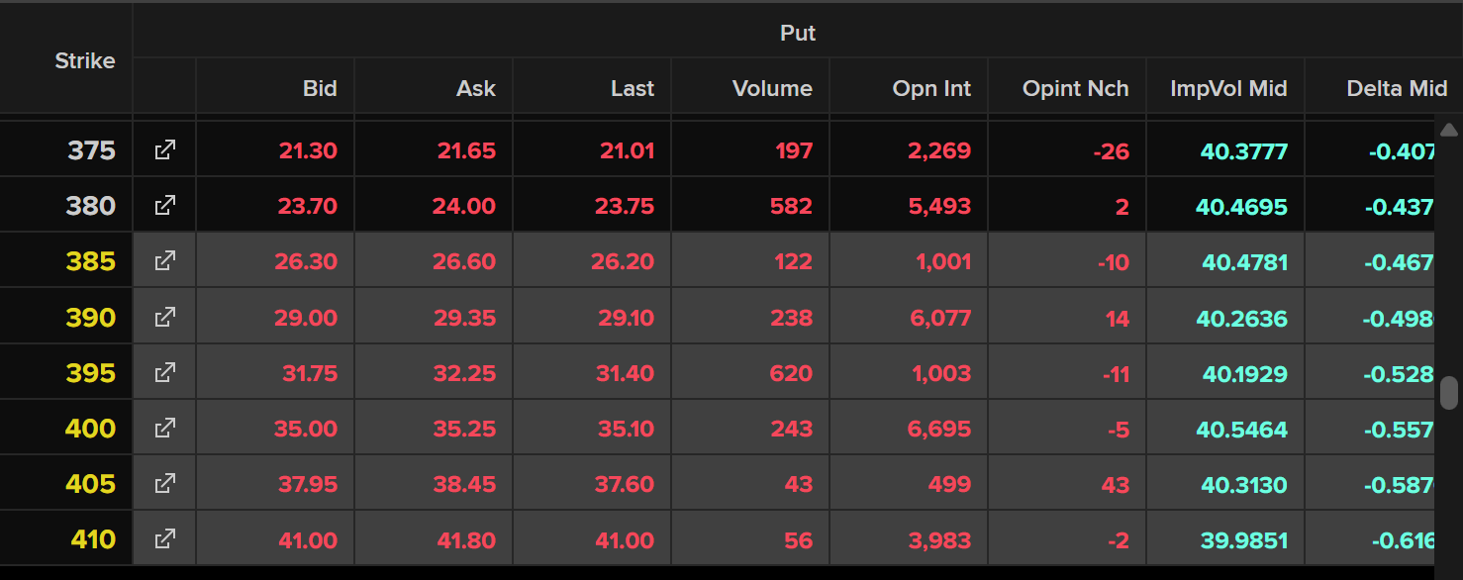
R-15. TSLA 18-dic

NVDA — 20 de noviembre (N1, N2)
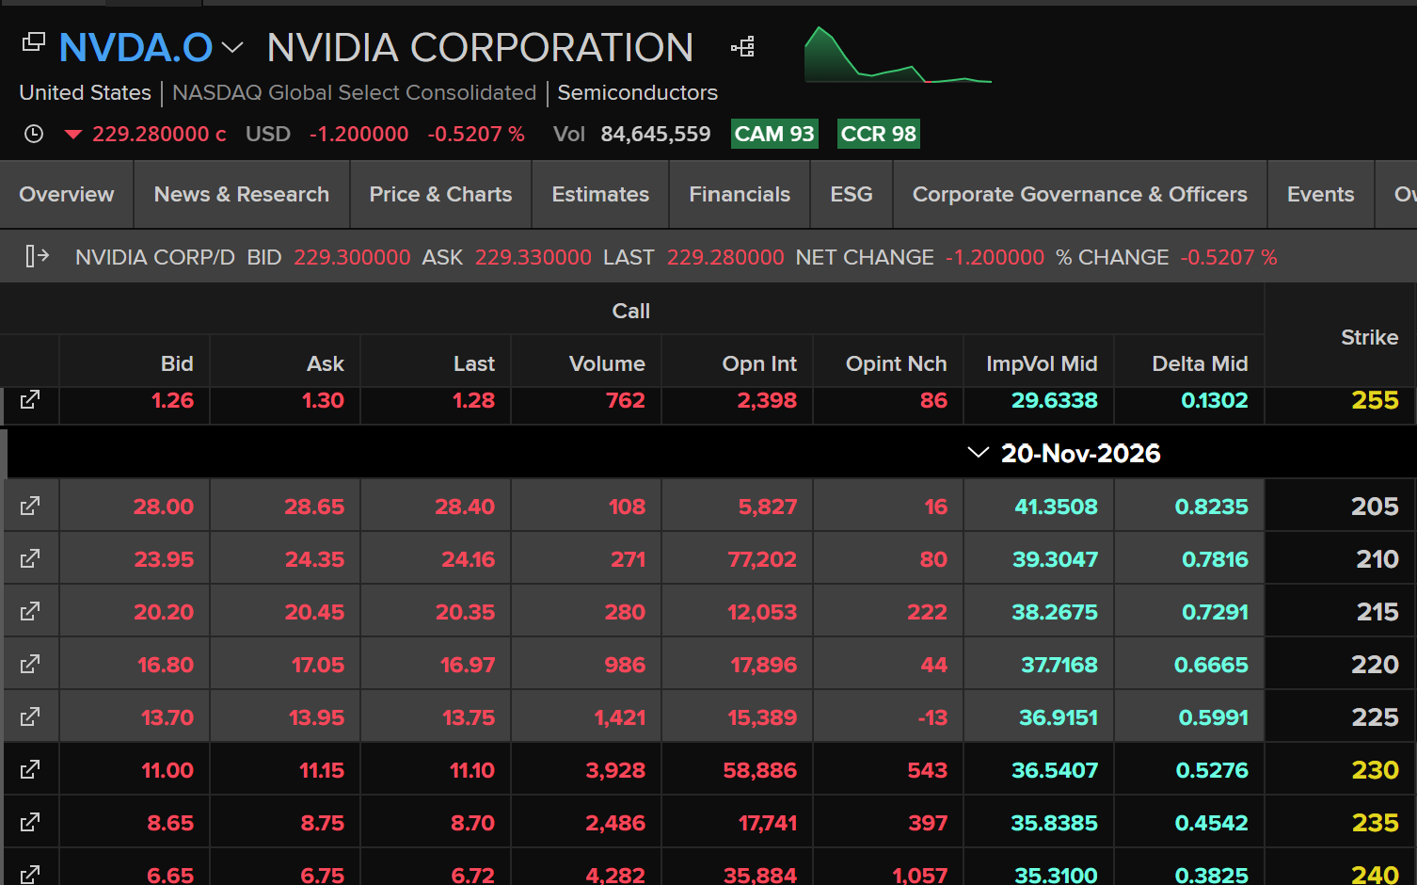
R-16. NVDA 20-nov
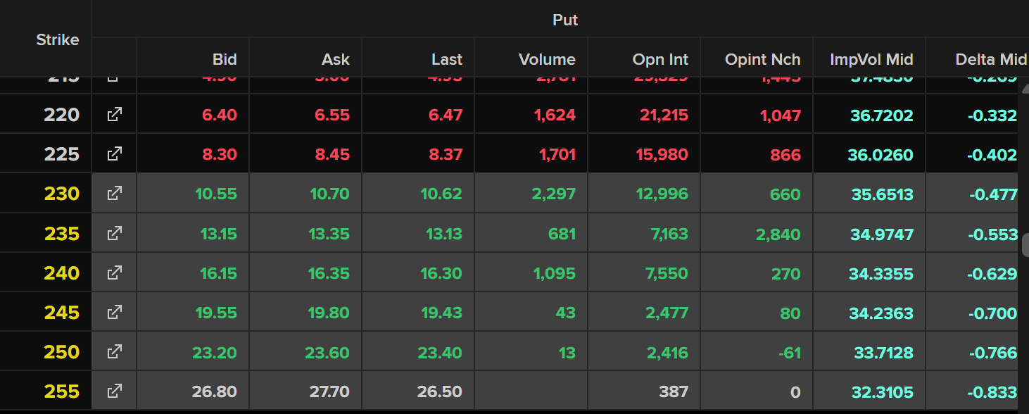
R-17. NVDA 20-nov

NVDA — 18 de diciembre (N3, N4 en el diseño original)
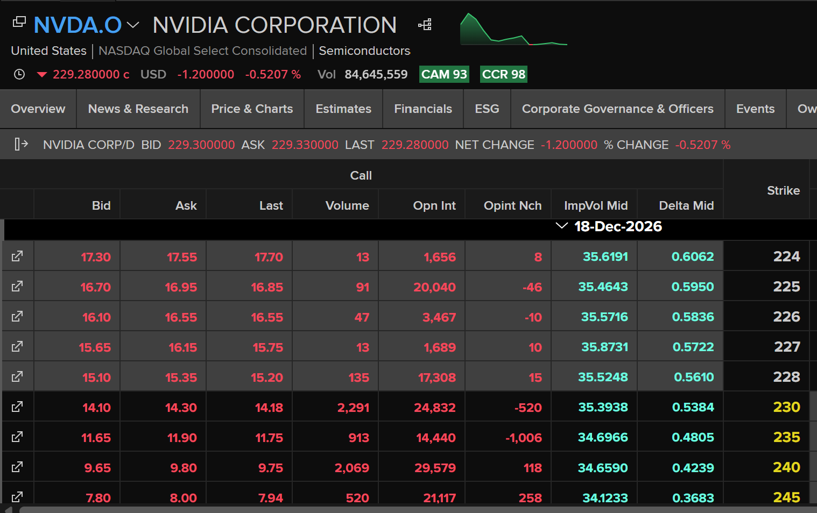
R-18. NVDA 18-dic
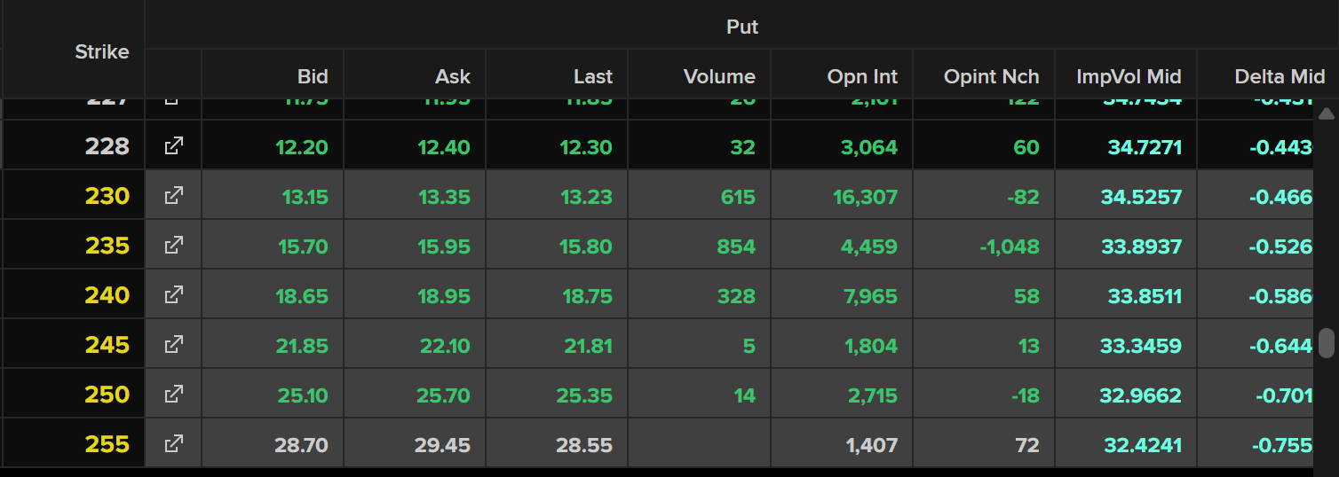
R-19. NVDA 18-dic

AMZN — 20 de noviembre (Z1 a Z4)
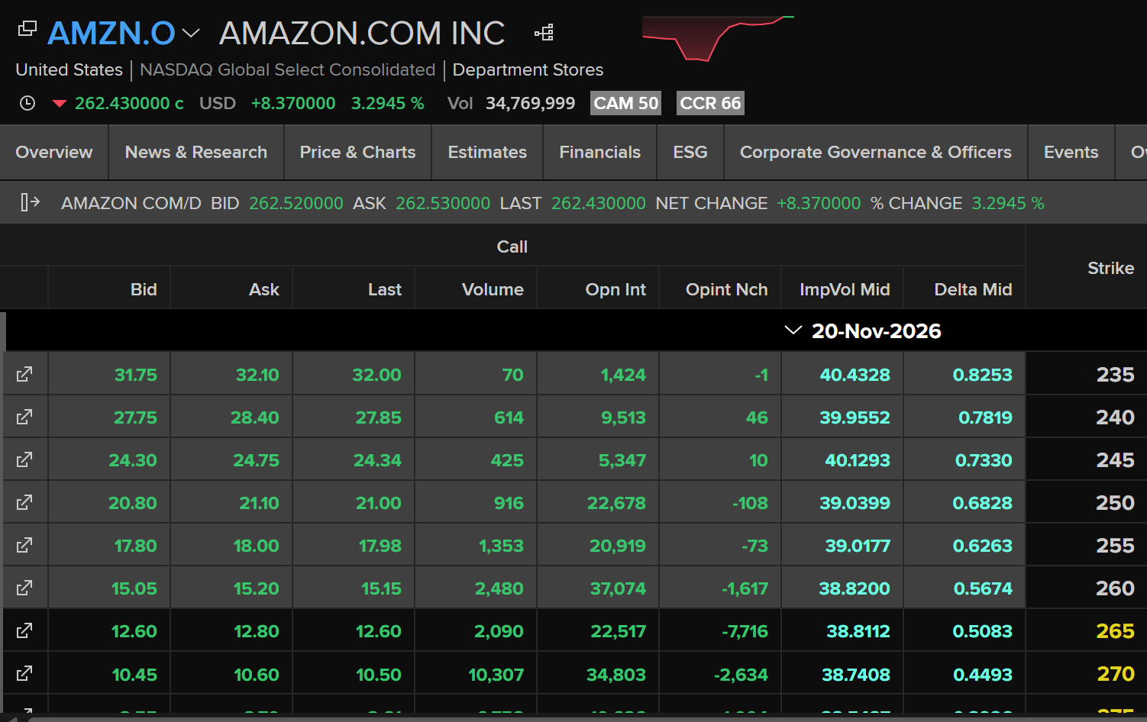
R-20. AMZN 20-nov
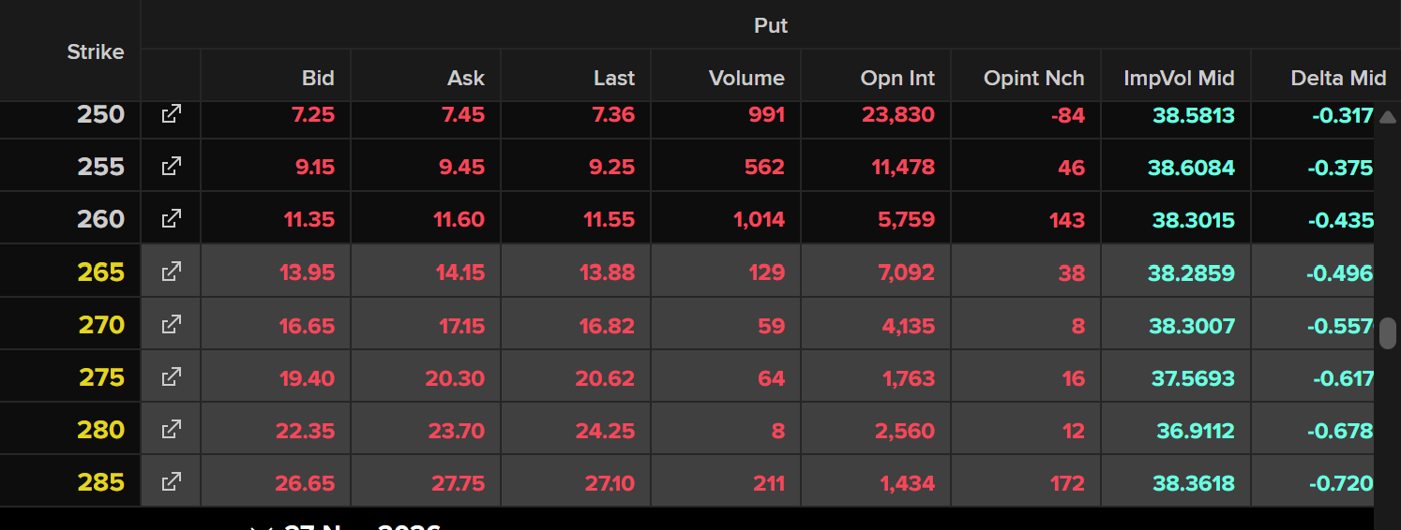
R-21. AMZN 20-nov

META — 30 de octubre (M1, M2, M3 pata corta)
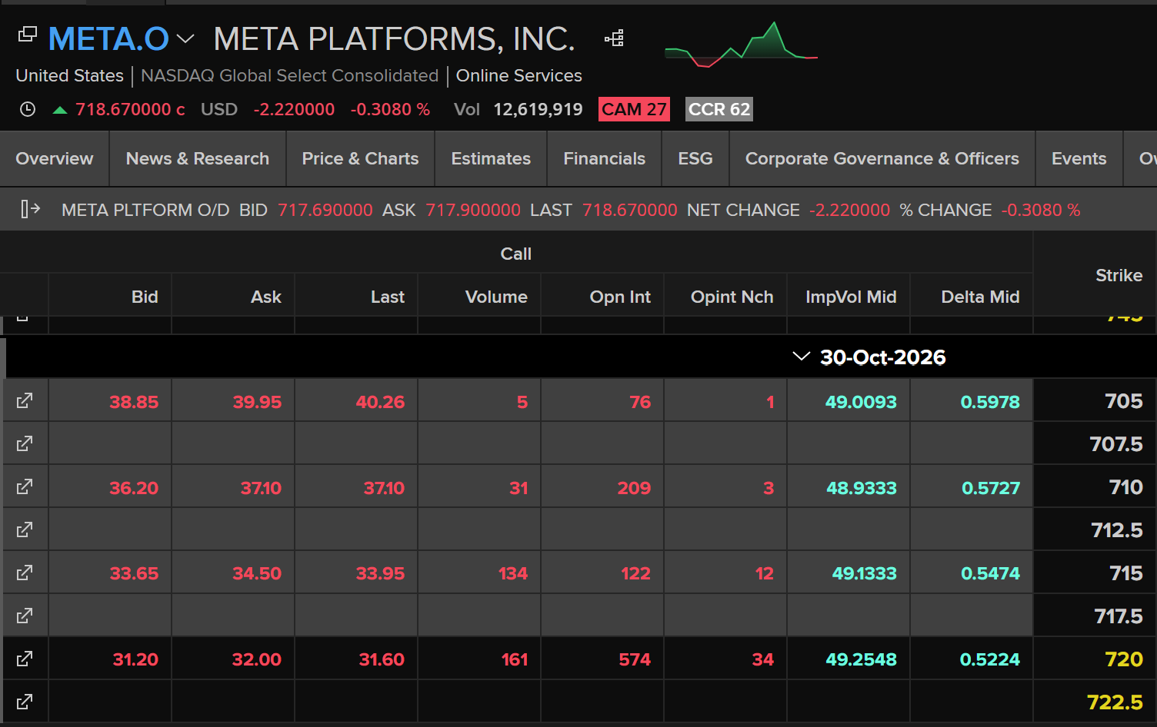
R-22. META 30-oct
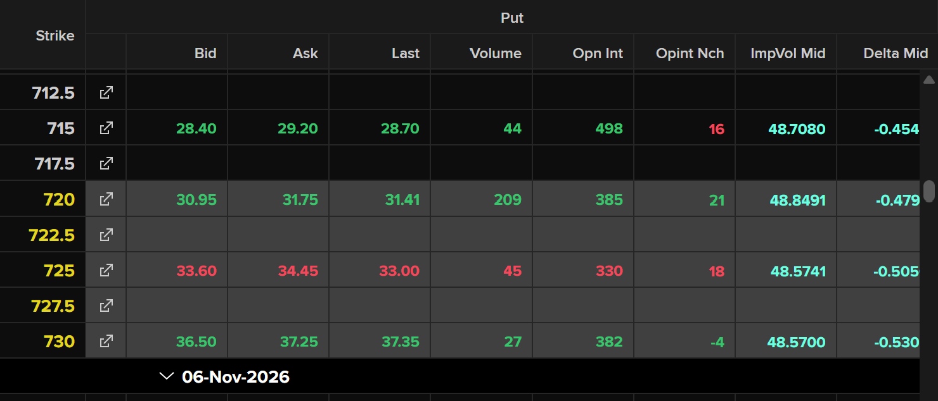
R-23. META 30-oct

META — 20 de noviembre (M4 pata corta, M5)
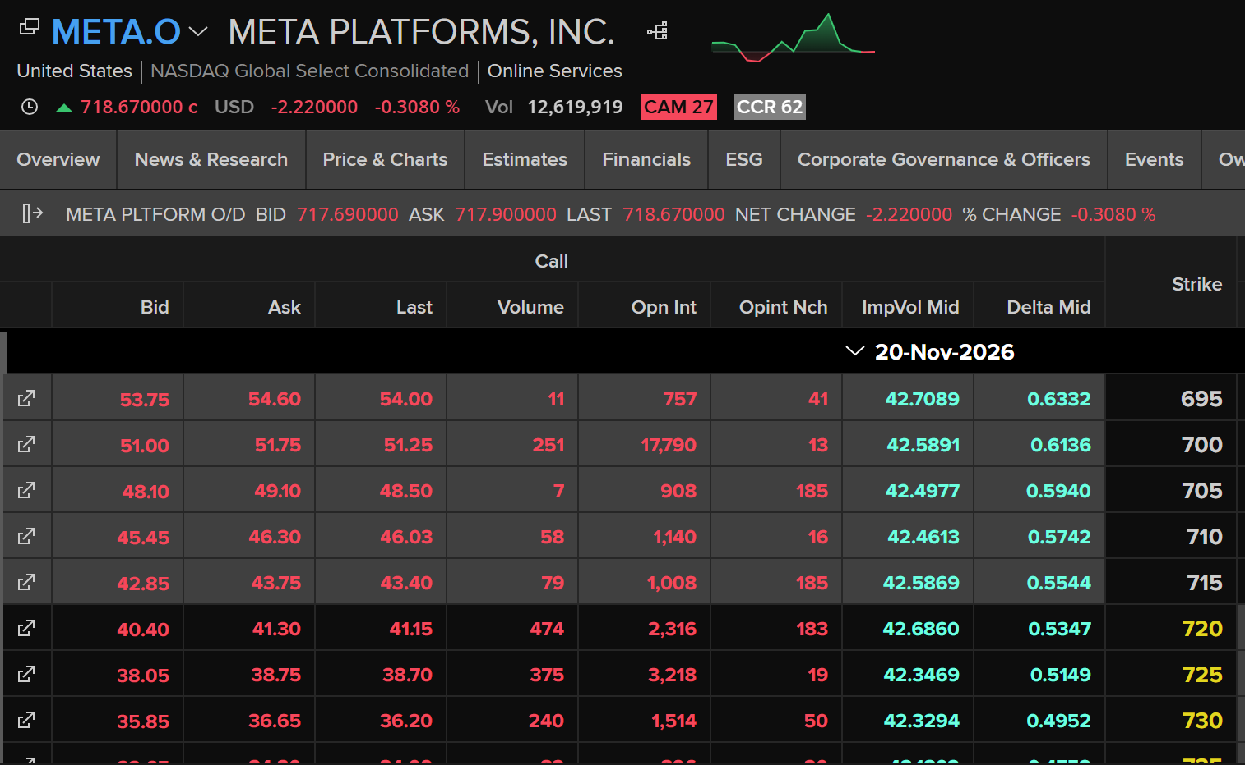
R-24. META 20-nov
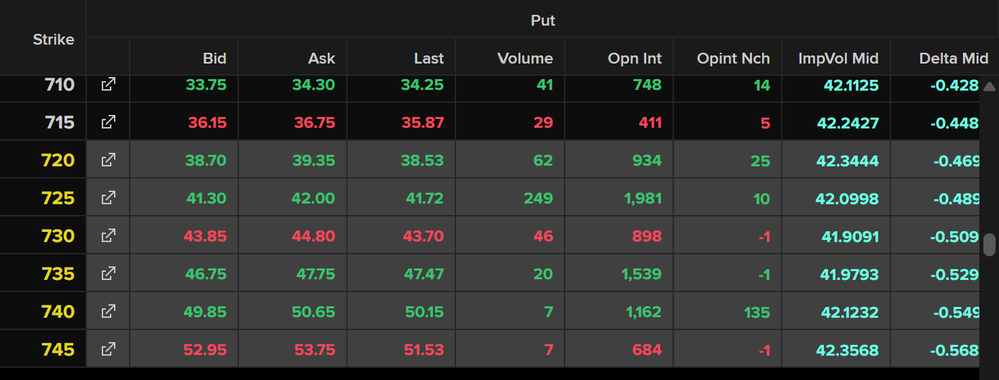
R-25. META 20-nov

META — 18 de diciembre (patas largas de M1 a M4)
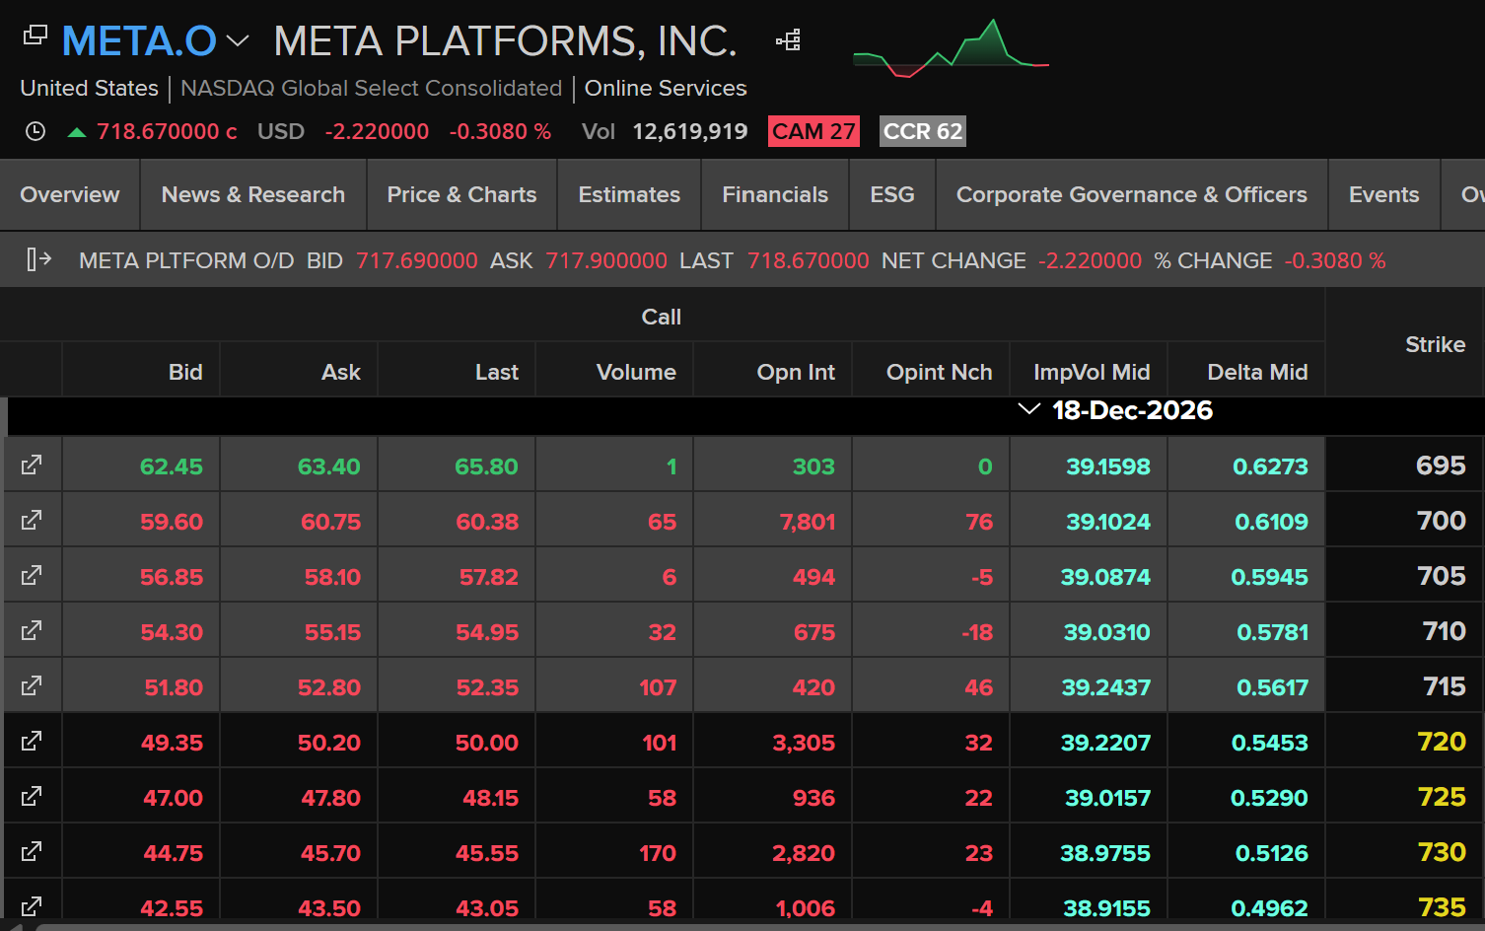
R-26. META 18-dic
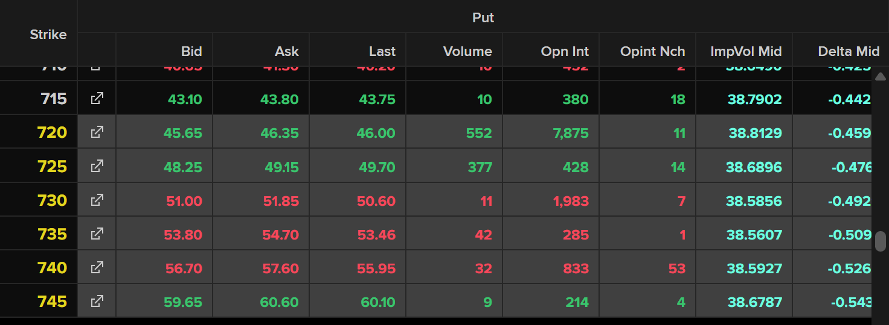
R-27. META 18-dic

TradingView: cierre del 9-oct (confirma los spots de Refinitiv)
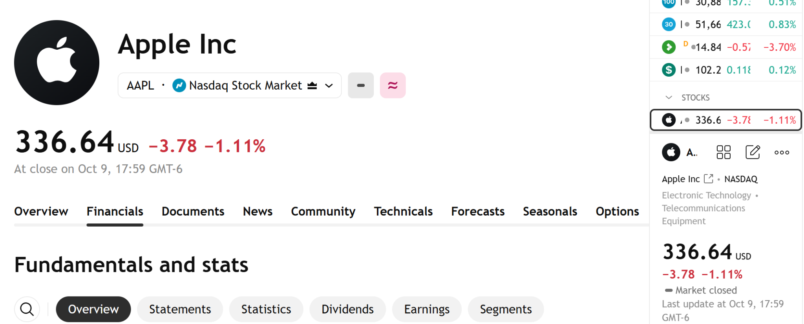
R-28. TradingView: AAPL 336.64
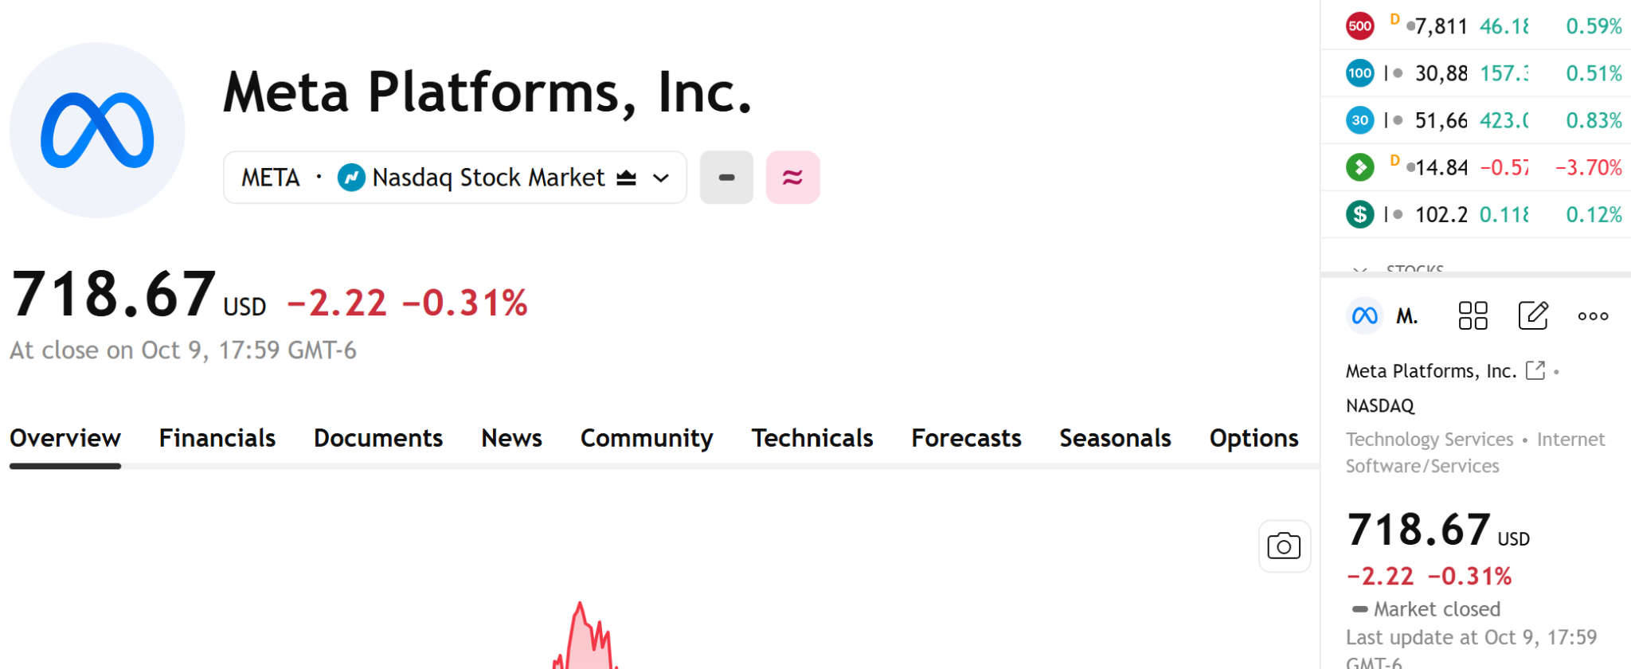
R-29. TradingView: META 718.67
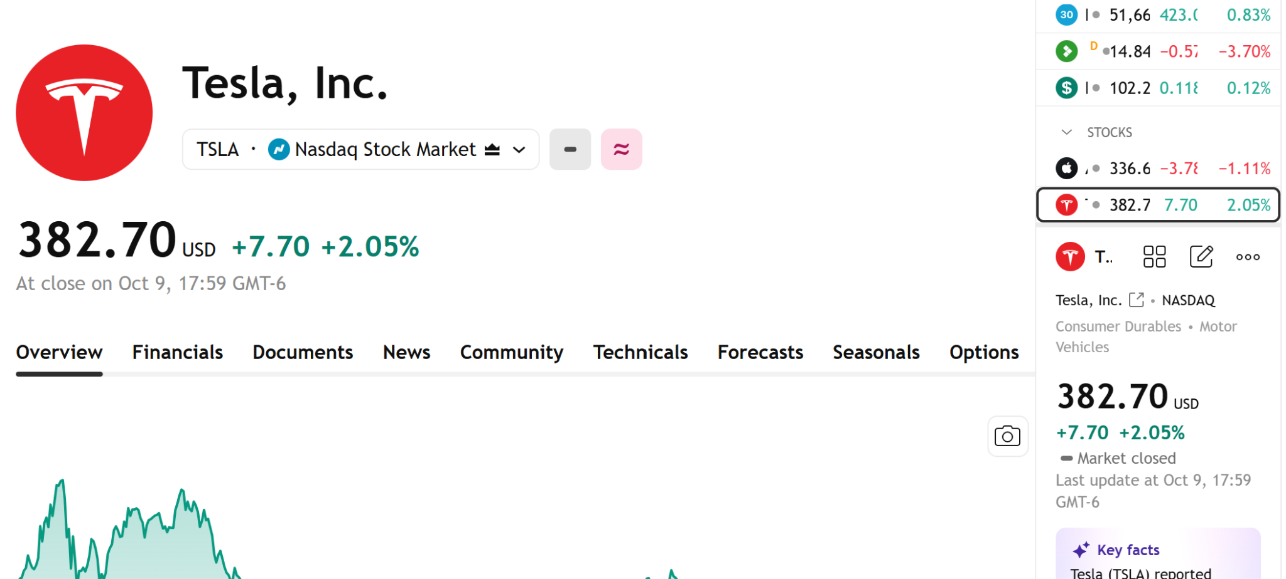
R-30. TradingView: TSLA 382.70
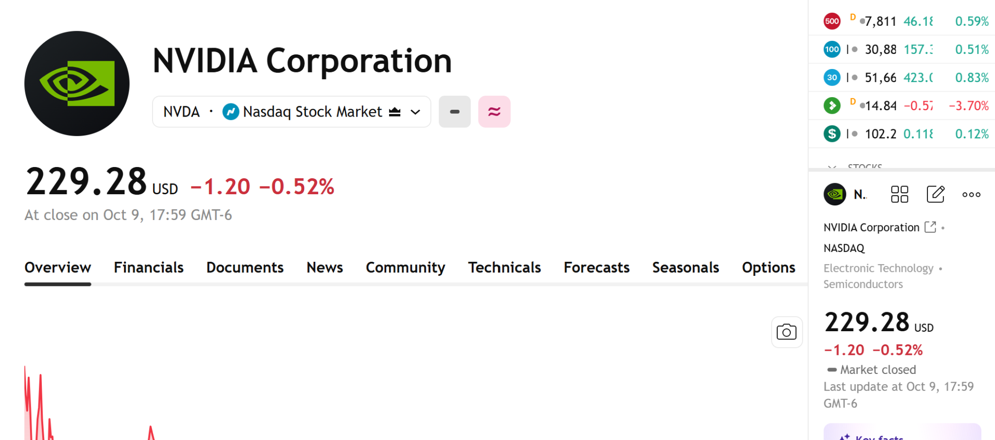
R-31. TradingView: NVDA 229.28
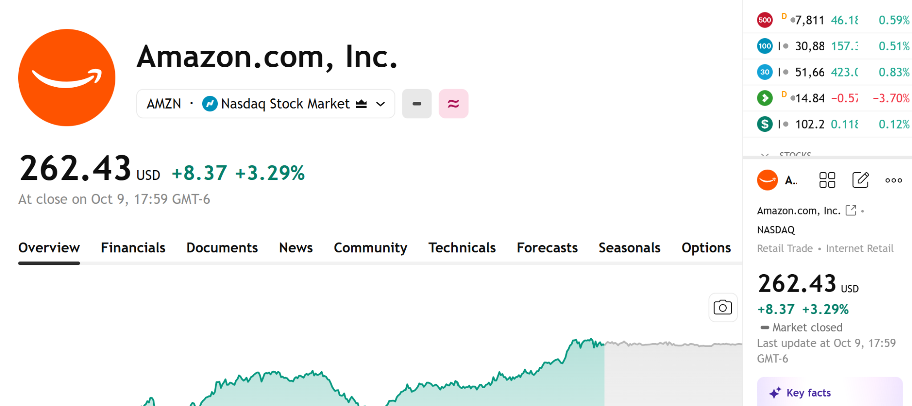
R-32. TradingView: AMZN 262.43

OptionStrat: perfiles de pago usados para validar break-evens
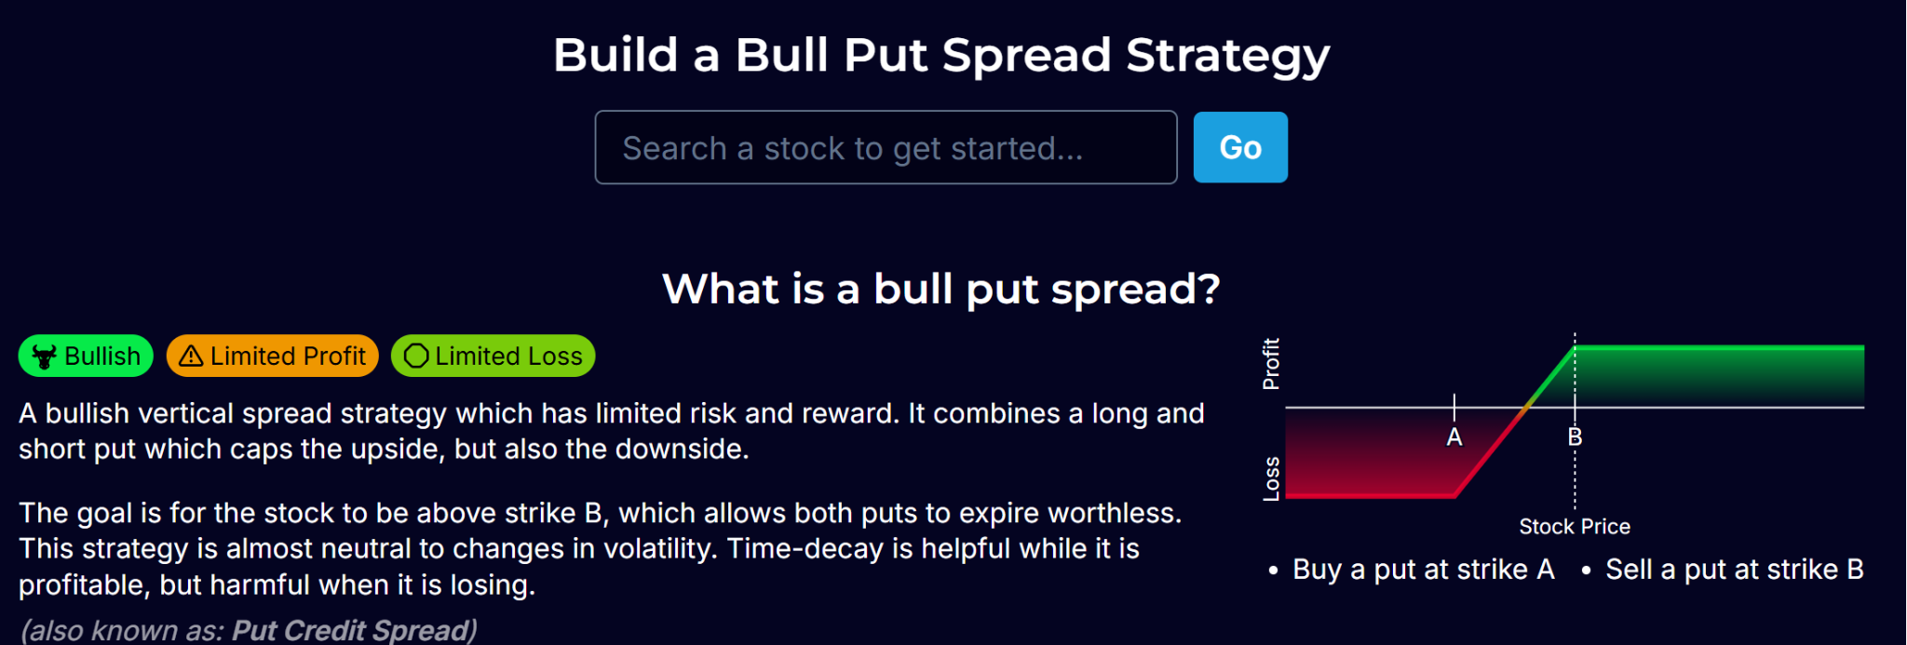
R-33. OptionStrat: bull put spread (Z2)
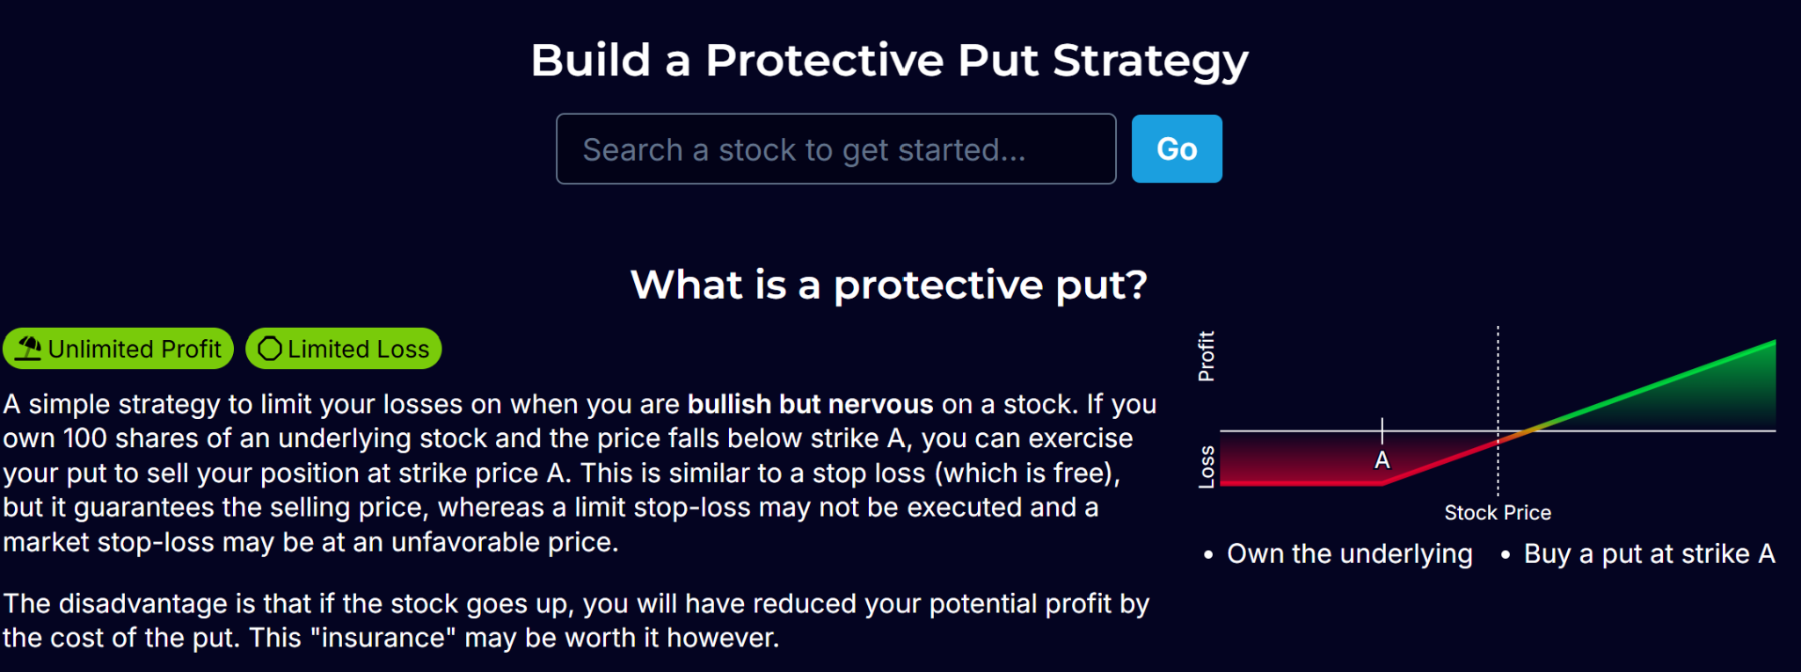
R-34. OptionStrat: protective put
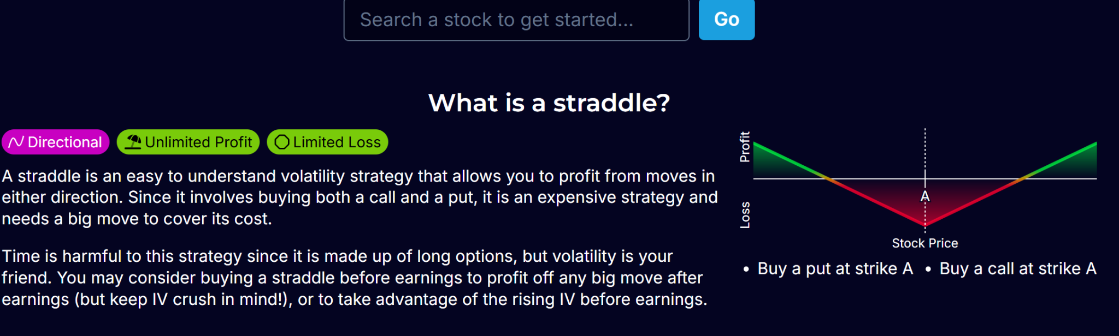
R-35. OptionStrat: straddle (A5, N1, T1, T2)
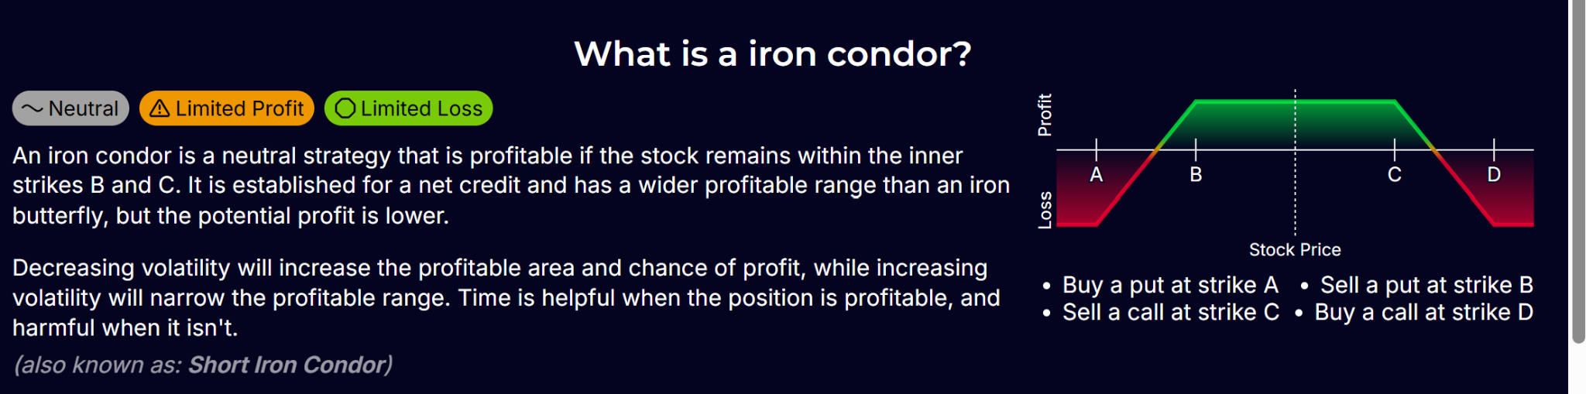
R-36. OptionStrat: iron condor (Z1)
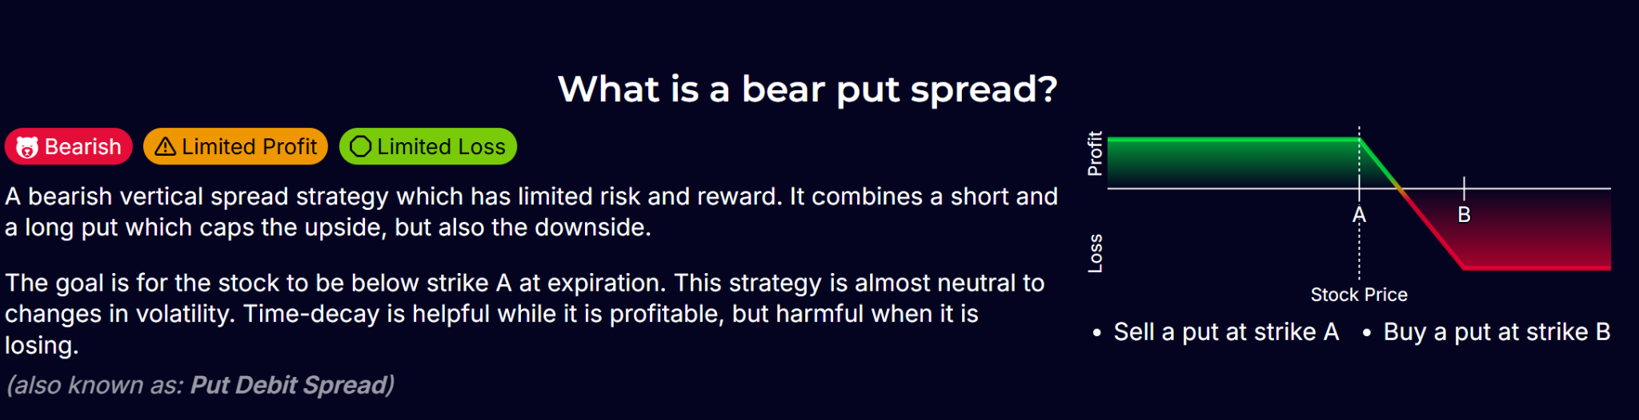
R-37. OptionStrat: bear put spread (T4)

